TRƯỜNG ĐẠI HỌC MỞ HÀ NỘI
KHOA CÔNG NGHỆ THÔNG TIN

KHÓA LUẬN TỐT NGHIỆP ĐẠI HỌC

ĐỀ TÀI
THIẾT KẾ GIAO DIỆN VÀ XÂY DỰNG HỆ THỐNG THƯƠNG MẠI ĐIỆN TỬ VỀ THIẾT BỊ CÔNG NGHỆ NEXORA

Chuyên ngành: Công nghệ phần mềm,Công nghệ đa phương tiện
Giảng viên hướng dẫn: ThS. Dương Chí Bằng
Sinh viên thực hiện: Đỗ Duy Trường - 2210A01
Đặng Duy Thắng - 2210A01
Nguyễn Đình Tuân - 2210A01

Hà Nội – 2026
MỤC LỤC
1. GIỚI THIỆU ĐỀ TÀI 4
1.1. Lý do chọn đề tài 4
1.2. Mục đích đề tài 4
1.3. Mục tiêu của đề tài 4
1.4. Đối tượng nghiên cứu 5
1.5. Phạm vi nghiên cứu 5
1.6. Phương pháp nghiên cứu 6
1.7. Công nghệ sử dụng 6
1.8. Ý nghĩa của đề tài 6
CHƯƠNG 1. KHẢO SÁT HỆ THỐNG VÀ NGƯỜI DÙNG 7
1.1. Mục đích, phương pháp và tổ chức nghiên cứu 7
1.2. Nghiên cứu thứ cấp: khảo sát và phân tích website Phúc Anh 7
1.2.1. Giới thiệu chung về hệ thống 7
1.2.2. Lý do chọn và phương pháp thu thập 8
1.2.3. Khảo sát và phân tích chức năng chính của hệ thống 8
1.2.4. Quy trình hoạt động của hệ thống 9
1.2.5. Ưu điểm và hạn chế 10
1.2.6. Bài học và đề xuất cho hệ thống NEXORA 11
1.2.7. Phát hiện từ khảo sát website Phúc Anh 11
1.3. Nghiên cứu sơ cấp định lượng: khảo sát trải nghiệm người dùng 14
1.3.1. Thông tin khảo sát 14
1.3.2. Nội dung bảng hỏi 15
1.3.3. Đặc điểm mẫu khảo sát 15
1.3.4. Hành vi tìm kiếm và ra quyết định 16
1.3.5. Khó khăn khi tìm và chọn sản phẩm 16
1.3.6. Nhu cầu lọc sản phẩm 17
1.3.7. Nhu cầu so sánh sản phẩm 17
1.3.8. Kết luận từ ý kiến mở của người dùng 18
1.3.9. Tổng hợp kết quả Form 1 18
1.4. Phát hiện về người dùng và hướng đáp ứng trên ứng dụng 18
1.4.1. Hiểu biết về người dùng 18
1.4.2. Phát hiện và hướng đáp ứng trên ứng dụng 19
1.5. Nghiên cứu sơ cấp định lượng: khảo sát phục vụ phân tích hệ thống (Form 2) 20
1.5.1. Thông tin khảo sát 20
1.5.2. Nội dung bảng hỏi và cơ cấu người tham gia 20
1.5.3. Kết quả theo vai trò 21
1.5.4. Quy tắc nghiệp vụ rút ra từ khảo sát 24
1.5.5. Hạn chế của khảo sát 25
1.6. Phân tích và tổng hợp yêu cầu hệ thống 25
1.6.1. Nhóm người sử dụng và phân quyền 25
1.6.2. Chức năng chính của hệ thống 26
1.6.3. Quy trình đơn hàng và quản lý kho 27
1.6.4. Tổ chức thông tin sản phẩm 27
1.6.5. Phạm vi đề xuất và nội dung chuyển sang Chương 2 27
Nguồn dữ liệu của chương 28
CHƯƠNG 2. PHÂN TÍCH THIẾT KẾ HỆ THỐNG 28
2.1 PHÂN TÍCH THIẾT KẾ GIAO DIỆN HỆ THỐNG 28
2.1.1. Thiết kế logo 28
2.1.2. Thiết kế ui style guide 29
2.2. PHÂN TÍCH YÊU CẦU HỆ THỐNG 35
2.2.1. Xác định tác nhân của hệ thống 35
2.2.2. Yêu cầu chức năng 35
2.2.3. Yêu cầu phi chức năng 38
2.2.4. Quy tắc nghiệp vụ 38
2.3. MÔ HÌNH USE CASE 39
2.3.1. Use Case tổng quát 41
2.3.2. Use Case Khách hàng 41
2.3.3. Use Case Nhân viên bán hàng 42
2.3.4. Use Case Nhân viên kho 42
2.3.5. Use Case Quản trị viên 43
2.4. ĐẶC TẢ USE CASE TRỌNG TÂM 43
2.4.1. Đặt hàng (UC-C12) 43
2.4.2. Tư vấn lựa chọn sản phẩm (UC-C08) 44
2.4.3. Lọc sản phẩm theo thông số kỹ thuật (UC-C07) 45
2.4.4. So sánh sản phẩm (UC-C09) 45
2.4.5. Hủy đơn hàng (UC-C14) 45
2.4.6. Xác nhận đơn hàng (UC-S04) 46
2.4.7. Xác nhận xuất kho (UC-W06) 46
2.4.8. Cập nhật giá sản phẩm (UC-A12) 47
2.5. ACTIVITY DIAGRAM 47
2.5.1. Activity Diagram – Tư vấn lựa chọn sản phẩm (UC-C08) 48
2.5.2. Activity Diagram – Lọc sản phẩm theo thông số 49
2.5.3. Activity Diagram – So sánh sản phẩm 49
2.5.4. Activity Diagram – Đặt hàng (UC-C12) 50
2.5.5. Activity Diagram – Xác nhận đơn hàng 51
2.5.6. Activity Diagram – Xác nhận xuất kho 51
2.5.7. Activity Diagram – Hủy đơn hàng 52
2.5.8. Activity Diagram – Cập nhật giá bán 52
2.6. SEQUENCE DIAGRAM 53
2.6.1. Sequence Diagram – Tư vấn lựa chọn sản phẩm (UC-C08) 53
2.6.2. Sequence Diagram – Đặt hàng (UC-C12) 53
2.6.3. Sequence Diagram – Lọc sản phẩm 54
2.6.4. Sequence Diagram – So sánh sản phẩm 54
2.6.5. Sequence Diagram – Hủy đơn hàng (UC-C14) 54
2.6.6. Sequence Diagram – Xác nhận đơn hàng (UC-S04) 55
2.6.7. Sequence Diagram – Xác nhận xuất kho (UC-W06) 56
2.6.8. Sequence Diagram – Cập nhật giá bán (UC-A12) 56
2.7. STATE MACHINE DIAGRAM – VÒNG ĐỜI ĐƠN HÀNG 57
2.8. CLASS DIAGRAM – MÔ HÌNH MIỀN 57
2.8.1. Phân nhóm các lớp nghiệp vụ 58
2.8.2. Mô tả các lớp miền chính 59
2.8.3. Quan hệ và bội số giữa các lớp 60
2.8.4. Phân tích các cụm lớp trọng tâm 62
2.8.5. Liên hệ giữa Class Diagram và cơ sở dữ liệu 62
2.9. PHÂN TÍCH VÀ THIẾT KẾ CƠ SỞ DỮ LIỆU 63
2.9.1. Nguyên tắc thiết kế dữ liệu 63
2.9.2. Danh sách 20 bảng dữ liệu lõi 63
2.9.3. Nhóm người dùng và phân quyền 64
2.9.4. Nhóm danh mục, thương hiệu và sản phẩm 65
2.9.5. Thiết kế dữ liệu thông số kỹ thuật động 65
2.9.6. Nhóm giỏ hàng và đơn hàng 66
2.9.7. Nhóm quản lý tồn kho 67
2.9.8. Nhóm yêu thích, đánh giá và khuyến mại 67
2.9.9. Xử lý thay đổi giá và thống kê doanh thu 67
2.9.10. Dữ liệu mở rộng cho chức năng tư vấn lựa chọn sản phẩm 68
2.9.11. Khóa, ràng buộc và chỉ mục quan trọng 68
2.9.12. Các transaction dữ liệu cần bảo đảm nguyên tử 69
2.9.13. Quan hệ dữ liệu chính 69
2.9.14. Đánh giá thiết kế dữ liệu 70
PHỤ LỤC A 72
PHỤ LỤC B. 73
PHỤ LỤC C. 80

GIỚI THIỆU ĐỀ TÀI

1.1. Lý do chọn đề tài
Trong những năm gần đây, sự phát triển của công nghệ thông tin và thương mại điện tử đã làm thay đổi đáng kể phương thức tìm kiếm, lựa chọn và mua sắm sản phẩm của người tiêu dùng. Đặc biệt, đối với các thiết bị công nghệ như điện thoại, laptop, máy tính bảng, màn hình và các phụ kiện, người dùng ngày càng có xu hướng tìm kiếm thông tin và thực hiện mua sắm thông qua các nền tảng trực tuyến nhằm tiết kiệm thời gian và thuận tiện hơn trong quá trình lựa chọn.
Tuy nhiên, thiết bị công nghệ là nhóm sản phẩm có đặc điểm tương đối phức tạp do có nhiều thương hiệu, phiên bản, mức giá và thông số kỹ thuật khác nhau. Người dùng thường phải tìm hiểu nhiều tiêu chí như bộ xử lý, bộ nhớ RAM, dung lượng lưu trữ, kích thước màn hình, dung lượng pin và các đặc điểm kỹ thuật khác trước khi đưa ra quyết định. Khi số lượng sản phẩm lớn, việc tìm kiếm sản phẩm phù hợp và đối chiếu thông tin giữa nhiều sản phẩm có thể trở nên khó khăn. Những vấn đề trên cho thấy nhu cầu hỗ trợ người dùng tìm kiếm, lọc và so sánh sản phẩm. Trên cơ sở đó, nhóm lựa chọn bổ sung cơ chế tư vấn bằng ngôn ngữ tự nhiên tiếng Việt nhằm chuyển mô tả nhu cầu thông thường thành các tiêu chí kỹ thuật có thể kiểm tra và giải thích; đây là giải pháp thiết kế của nhóm, không phải tính năng đã được khảo sát định lượng trực tiếp.
Bên cạnh nhu cầu của người dùng, các đơn vị kinh doanh thiết bị công nghệ cũng cần một hệ thống trực tuyến có khả năng hỗ trợ quản lý sản phẩm, danh mục, thương hiệu, thông số kỹ thuật, tồn kho, khách hàng, đơn hàng và các hoạt động liên quan đến quá trình kinh doanh.
Xuất phát từ những vấn đề trên, nhóm lựa chọn đề tài “Thiết kế giao diện và xây dựng hệ thống thương mại điện tử về thiết bị công nghệ” với tên thương hiệu NEXORA. Đề tài hướng đến việc xây dựng một hệ thống thương mại điện tử không chỉ đáp ứng các chức năng mua bán trực tuyến cơ bản mà còn lấy chức năng tư vấn lựa chọn sản phẩm theo nhu cầu bằng ngôn ngữ tự nhiên làm trọng tâm khác biệt. Các chức năng lọc theo thông số kỹ thuật và so sánh sản phẩm là công cụ hỗ trợ để người dùng kiểm tra, đối chiếu kết quả tư vấn. Qua đó, đề tài hướng tới việc tạo ra một hệ thống có giao diện trực quan, quy trình sử dụng rõ ràng và phù hợp với nhu cầu thực tế của người dùng.

1.2. Mục đích đề tài
Mục đích của đề tài là thiết kế và xây dựng hệ thống NEXORA phục vụ kinh doanh thiết bị công nghệ trực tuyến, trong đó chức năng tư vấn lựa chọn sản phẩm theo nhu cầu bằng ngôn ngữ tự nhiên tiếng Việt là thành phần bắt buộc. Hệ thống tiếp nhận mô tả của người mua, xác định nhu cầu và ràng buộc, đề xuất sản phẩm có căn cứ và giải thích lý do, đồng thời hỗ trợ tìm kiếm, lọc, so sánh và đặt hàng.
- Đối với người dùng, hệ thống cung cấp các chức năng tìm kiếm sản phẩm, lọc theo danh mục, thương hiệu, mức giá và thông số kỹ thuật, xem thông tin chi tiết, so sánh sản phẩm, tư vấn lựa chọn sản phẩm từ câu mô tả tiếng Việt kèm giải thích kết quả, quản lý giỏ hàng và thực hiện đặt hàng. Các chức năng này được định hướng nhằm hỗ trợ người dùng tiếp cận thông tin sản phẩm một cách có hệ thống và thuận tiện hơn trong quá trình lựa chọn.
- Đối với doanh nghiệp, hệ thống cung cấp khu vực quản trị nhằm hỗ trợ quản lý sản phẩm, danh mục, thương hiệu, thông số kỹ thuật, hình ảnh, tồn kho, khách hàng, đơn hàng, đánh giá, chương trình khuyến mại và các thông tin thống kê liên quan.

1.3. Mục tiêu của đề tài
Để xây dựng hệ thống thương mại điện tử NEXORA đáp ứng yêu cầu đặt ra, đề tài hướng đến các mục tiêu sau:
- Khảo sát nhu cầu, hành vi và những khó khăn của người dùng trong quá trình tìm kiếm, lựa chọn và mua thiết bị công nghệ trực tuyến.
- Khảo sát các yêu cầu phục vụ quá trình phân tích hệ thống và xác định các nghiệp vụ liên quan đến khách hàng, bán hàng, kho và quản trị.
- Phân tích các tác nhân, chức năng và quy trình nghiệp vụ của hệ thống.
- Thiết kế giao diện người dùng theo định hướng trực quan, thống nhất và dễ sử dụng.
- Xây dựng hệ thống tìm kiếm và lọc sản phẩm theo các tiêu chí phù hợp với từng nhóm thiết bị công nghệ.
- Xây dựng chức năng so sánh nhiều sản phẩm dựa trên các thông tin và thông số kỹ thuật tương ứng.
- Xây dựng chức năng tư vấn lựa chọn sản phẩm theo nhu cầu bằng ngôn ngữ tự nhiên tiếng Việt: trích xuất danh mục, ngân sách, mục đích sử dụng và ưu tiên; hỏi bổ sung khi thiếu dữ liệu; áp dụng quy tắc, chấm điểm và giải thích kết quả. Đây là chức năng bắt buộc, cần có triển khai và kiểm thử.
- Xây dựng các chức năng quản lý tài khoản, sản phẩm, giỏ hàng, đặt hàng, đơn hàng và đánh giá sản phẩm.
- Xây dựng khu vực quản trị nhằm hỗ trợ quản lý sản phẩm, khách hàng, đơn hàng, tồn kho và các hoạt động vận hành hệ thống.
- Thiết kế cơ sở dữ liệu và xây dựng hệ thống theo mô hình MVC nhằm đảm bảo khả năng tổ chức, bảo trì và mở rộng hệ thống.
- Kiểm thử và đánh giá hệ thống sau khi triển khai, từ đó xác định kết quả đạt được, những hạn chế và hướng phát triển trong tương lai.

1.4. Đối tượng nghiên cứu
Đối tượng nghiên cứu của đề tài là hệ thống thương mại điện tử kinh doanh thiết bị công nghệ và các quy trình nghiệp vụ liên quan đến hoạt động tìm kiếm, lựa chọn, so sánh, đặt hàng và quản lý đơn hàng trên môi trường trực tuyến.
Bên cạnh đó, đề tài nghiên cứu nhu cầu và hành vi của người dùng khi tìm kiếm, lựa chọn và mua sắm thiết bị công nghệ trực tuyến, đặc biệt là nhu cầu tiếp cận thông tin sản phẩm, lọc sản phẩm theo thông số kỹ thuật, so sánh giữa nhiều sản phẩm và nhận các đề xuất phù hợp với sở thích, nhu cầu mua sắm.
Đối tượng sử dụng hệ thống bao gồm khách hàng, nhân viên bán hàng, nhân viên kho và quản trị viên, trong đó mỗi nhóm người dùng được xác định các chức năng và quyền hạn phù hợp với vai trò trong hệ thống.

1.5. Phạm vi nghiên cứu
Trong khuôn khổ khóa luận, hệ thống NEXORA được xây dựng với phạm vi tập trung vào hoạt động kinh doanh thiết bị công nghệ trực tuyến. Các nhóm sản phẩm được định hướng bao gồm điện thoại, laptop, máy tính bảng, màn hình, bàn phím, chuột, tai nghe, đồng hồ thông minh, máy ảnh và các phụ kiện công nghệ. Trong đó, nhóm tập trung xây dựng dữ liệu và chức năng chi tiết cho một số nhóm sản phẩm chính như điện thoại, laptop và máy tính bảng.
Phạm vi thực hiện của đề tài bao gồm:
- Xây dựng website thương mại điện tử giới thiệu và kinh doanh thiết bị công nghệ.
- Xây dựng chức năng đăng ký, đăng nhập và quản lý tài khoản người dùng.
- Xây dựng chức năng tìm kiếm, lọc và sắp xếp sản phẩm.
- Xây dựng chức năng lọc sản phẩm theo các thông số kỹ thuật phù hợp với từng nhóm sản phẩm.
- Xây dựng trang thông tin chi tiết sản phẩm.
- Xây dựng chức năng so sánh nhiều sản phẩm.
- Xây dựng chức năng tư vấn sản phẩm bằng ngôn ngữ tự nhiên tiếng Việt, xử lý yêu cầu thành tiêu chí có cấu trúc, đề xuất và giải thích sản phẩm phù hợp (bắt buộc).
- Xây dựng chức năng yêu thích sản phẩm.
- Xây dựng giỏ hàng và đặt hàng trực tuyến.
- Xây dựng chức năng theo dõi, xem lịch sử và quản lý đơn hàng.
- Xây dựng chức năng đánh giá sản phẩm.
- Xây dựng chức năng quản lý sản phẩm, danh mục, thương hiệu, thông số kỹ thuật và hình ảnh.
- Xây dựng chức năng quản lý tồn kho và đơn hàng.
- Xây dựng chức năng quản lý khách hàng, tài khoản nhân viên và phân quyền.
- Xây dựng các chức năng quản trị, thống kê và hỗ trợ vận hành hệ thống.

1.6. Phương pháp nghiên cứu
Để thực hiện đề tài, nhóm sử dụng các phương pháp nghiên cứu và phát triển sau:
- Phương pháp khảo sát và thu thập thông tin.
- Phương pháp phân tích và thiết kế hệ thống.
- Phương pháp thiết kế UI/UX.
- Phương pháp phát triển phần mềm.
- Phương pháp kiểm thử và đánh giá.

1.7. Công nghệ sử dụng
Hệ thống NEXORA được xây dựng dựa trên các công nghệ và công cụ chính sau:
- ASP.NET Core MVC và .NET 10: sử dụng để xây dựng hệ thống web theo kiến trúc Model – View – Controller.
- C#: ngôn ngữ lập trình chính được sử dụng trong quá trình phát triển hệ thống.
- Entity Framework Core: hỗ trợ kết nối và thao tác với cơ sở dữ liệu theo mô hình ORM.
- SQL Server: sử dụng để lưu trữ và quản lý dữ liệu của hệ thống.
- HTML5, CSS3 và JavaScript: sử dụng để xây dựng và xử lý giao diện website.
- Bootstrap: hỗ trợ xây dựng giao diện và khả năng hiển thị trên nhiều kích thước màn hình.
- Figma: sử dụng trong quá trình nghiên cứu, thiết kế UI/UX, xây dựng Wireframe, User Flow và UI Style Guide.
- Git và GitHub: sử dụng để quản lý mã nguồn và hỗ trợ quá trình làm việc nhóm.

1.8. Ý nghĩa của đề tài
- Ý nghĩa thực tiễn
Đề tài hướng tới việc xây dựng một hệ thống thương mại điện tử hỗ trợ hoạt động kinh doanh thiết bị công nghệ trên môi trường trực tuyến. Hệ thống giúp người dùng chủ động tìm kiếm và tiếp cận thông tin sản phẩm, lựa chọn sản phẩm dựa trên các tiêu chí phù hợp, đồng thời hỗ trợ gợi ý và so sánh các sản phẩm trước khi đưa ra quyết định mua hàng.
Đối với đơn vị kinh doanh, hệ thống cung cấp các chức năng hỗ trợ quản lý sản phẩm, khách hàng, đơn hàng, tồn kho, đánh giá và các hoạt động quản trị khác. Qua đó, hệ thống có thể được sử dụng làm nền tảng tham khảo cho việc xây dựng và phát triển kênh bán hàng thiết bị công nghệ trực tuyến.
- Ý nghĩa học tập
Thông qua quá trình thực hiện đề tài, nhóm có cơ hội vận dụng các kiến thức đã học về phân tích và thiết kế hệ thống, cơ sở dữ liệu, lập trình web, thương mại điện tử và thiết kế UI/UX vào một bài toán thực tế. Đồng thời, đề tài giúp nhóm thực hành xuyên suốt quá trình từ khảo sát nhu cầu, phân tích yêu cầu, thiết kế hệ thống, thiết kế giao diện đến xây dựng, kiểm thử và đánh giá sản phẩm.

CHƯƠNG 1. KHẢO SÁT HỆ THỐNG VÀ NGƯỜI DÙNG

1.1. Mục đích, phương pháp và tổ chức nghiên cứu
Chương này có hai mục đích. Thứ nhất, tìm hiểu người dùng: họ là ai, họ tìm kiếm, so sánh và ra quyết định mua thiết bị công nghệ trực tuyến như thế nào, và họ gặp khó khăn gì khi đọc hiểu thông số, chọn và so sánh sản phẩm. Thứ hai, khảo sát và phân tích hệ thống: tìm hiểu chức năng và quy trình của một website thương mại điện tử đang vận hành, đánh giá giao diện và cách trình bày thông tin của website đó theo các nguyên lý UI/UX (thứ bậc thông tin, giảm tải nhận thức, tính nhất quán, độ tin cậy), đồng thời khảo sát các vai trò tham gia vận hành (khách hàng, nhân viên bán hàng, nhân viên kho, quản trị viên) để xác định tác nhân, chức năng, quy trình nghiệp vụ và quy tắc phân quyền.
Kết quả khảo sát được dùng để thiết kế giao diện và xác lập nhu cầu lọc, so sánh sản phẩm. Tư vấn theo ngôn ngữ tự nhiên là phương án nhóm lựa chọn thêm để hỗ trợ người dùng chuyển nhu cầu thành tiêu chí kỹ thuật; các phiếu khảo sát chưa trực tiếp kiểm chứng tính năng này. Hiệu quả tư vấn sẽ cần được đánh giá bằng kiểm thử thực tế sau triển khai.

1.2. Nghiên cứu thứ cấp: khảo sát và phân tích website Phúc Anh

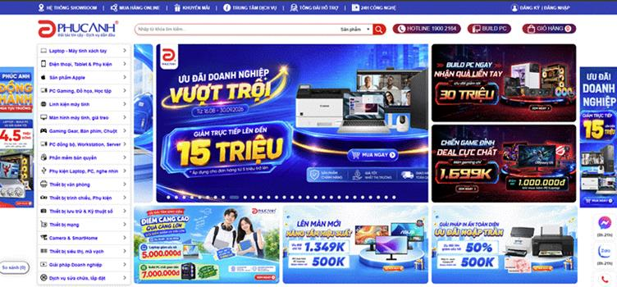

1.2.1. Giới thiệu chung về hệ thống
Phúc Anh (phucanh.vn) là website thương mại điện tử bán điện thoại, máy tính, linh kiện và thiết bị văn phòng của Công ty TNHH Kỹ Nghệ Phúc Anh, có trụ sở tại Hà Nội, hoạt động theo mô hình kết hợp giữa bán hàng trực tuyến và hệ thống showroom vật lý. Website là kênh giúp khách hàng tìm kiếm, so sánh, lựa chọn và đặt mua sản phẩm công nghệ, đồng thời tiếp nhận các yêu cầu về báo giá, trả góp, bảo hành và hỗ trợ kỹ thuật.
Website cung cấp danh mục sản phẩm rất rộng, gồm laptop, điện thoại – máy tính bảng, sản phẩm Apple, PC gaming – đồ họa, linh kiện máy tính, màn hình, gaming gear, PC đồng bộ – workstation – server, phần mềm bản quyền, phụ kiện, thiết bị văn phòng, thiết bị mạng, camera – SmartHome và thiết bị siêu thị – mã vạch. Phúc Anh phục vụ cả khách hàng cá nhân lẫn khách hàng doanh nghiệp, dự án.

1.2.2. Lý do chọn và phương pháp thu thập
Lý do chọn:
• Phúc Anh là hệ thống bán lẻ thiết bị công nghệ lâu năm và quen thuộc tại Việt Nam, có nhiều showroom tại Hà Nội và bán hàng trực tuyến toàn quốc, bảo đảm tính thực tiễn và độ tin cậy cho khảo sát.
• Website có đầy đủ chức năng của một website thương mại điện tử hoàn chỉnh: danh mục sản phẩm, tìm kiếm, so sánh sản phẩm, giỏ hàng, thanh toán trực tuyến, trả góp, báo giá và tra cứu bảo hành, giúp đề tài có cái nhìn tổng thể về một website bán thiết bị công nghệ tiêu chuẩn.
• Sản phẩm công nghệ có thông số kỹ thuật phức tạp, giá trị cao và nhiều chính sách đi kèm (bảo hành, đổi trả, khuyến mãi mua kèm); Phúc Anh xử lý các đặc thù này khá đầy đủ nên là mẫu tham khảo phù hợp.
• Phúc Anh vận hành đa kênh (website, hotline, Zalo, Facebook, showroom), có công cụ Build PC và bộ phận hỗ trợ khách hàng doanh nghiệp.
• Trong Form 1, 32/64 người (50,0%) tìm kiếm và mua sản phẩm qua website bán lẻ thiết bị công nghệ, cùng loại hình với Phúc Anh (mục 1.3.4).
Phương pháp thu thập:
• Quan sát và trải nghiệm trực tiếp: truy cập website để duyệt danh mục, tìm kiếm, xem thông tin sản phẩm, thêm vào giỏ hàng, đặt hàng và tra cứu chính sách; dùng công cụ Inspect (F12) của trình duyệt để quan sát bố cục và khả năng hiển thị trên thiết bị di động (responsive).
• Phân tích tài liệu và hệ thống: đọc trang hướng dẫn mua hàng và các trang chính sách vận chuyển, bảo hành, đổi trả; phân tích chức năng, quy trình đặt hàng, phương thức thanh toán và cách tổ chức thông tin sản phẩm trên trang chủ.
Đây là nghiên cứu thứ cấp vì dựa trên website và tài liệu có sẵn của đối thủ, không thu thập trực tiếp từ người dùng. Nội dung website có thể thay đổi theo thời gian; kết quả dưới đây phản ánh website tại thời điểm nhóm khảo sát.

1.2.3. Khảo sát và phân tích chức năng chính của hệ thống
Nhóm khảo sát các chức năng chính của Phúc Anh và phân tích từng chức năng theo hai góc độ: website hiện đang làm gì, và điều đó có ý nghĩa gì đối với thiết kế NEXORA.
Bảng 1.2. Chức năng chính của website Phúc Anh và phân tích
Nhóm chức năng | Hiện trạng trên Phúc Anh | Phân tích
Quản lý và phân loại sản phẩm | Khoảng 18 nhóm danh mục chính (Laptop, Điện thoại – Tablet, Linh kiện máy tính, Màn hình, Thiết bị mạng…); mỗi nhóm có danh mục con theo hãng hoặc theo nhu cầu (ví dụ Laptop Gaming, Laptop AI, Laptop theo nhu cầu). | Danh mục đa dạng, giúp người dùng định hướng. NEXORA cần tổ chức danh mục rõ ràng và cho phép mỗi danh mục có bộ thông số riêng (mục 1.6.4).
Tìm kiếm và sắp xếp | Tìm nhanh theo tên sản phẩm hoặc hãng, có gợi ý tự động; sắp xếp theo mới nhất, giá tăng dần, giá giảm dần và lượt xem. | Đáp ứng nhu cầu tìm kiếm cơ bản. Khảo sát này chưa đánh giá chi tiết bộ lọc theo thông số kỹ thuật; chức năng đó được xác định từ nhu cầu người dùng (mục 1.3.6).
Hiển thị thông tin sản phẩm | Thẻ sản phẩm hiển thị nhanh cấu hình chính (CPU, RAM, ổ cứng, card đồ họa, màn hình, hệ điều hành), giá khuyến mãi (đã có VAT), giá thanh toán qua VNPAY, giá gốc và phần trăm giảm, thời gian bảo hành, tình trạng kho, thương hiệu và các nhãn “Sản phẩm mới”, “Sale”, “Bán chạy”. | Ưu điểm: người mua đánh giá nhanh cấu hình, giá, bảo hành, tồn kho mà không cần mở từng trang. Hạn chế: hiển thị cùng lúc nhiều mức giá và tên sản phẩm dài nên khó xác định giá cuối cùng; thẻ sản phẩm ở trang chủ chưa hiển thị số sao hoặc nhận xét.
So sánh sản phẩm và Build PC | Thêm nhiều sản phẩm vào bảng so sánh; công cụ Build PC để khách tự chọn linh kiện lắp ráp máy tính. | Có sẵn chức năng so sánh và công cụ chuyên biệt. Chất lượng trình bày bảng so sánh chưa được đánh giá chi tiết; NEXORA đối chiếu với nhu cầu người dùng ở mục 1.3.7.
Khuyến mãi và ưu đãi | Mục “Deal Giờ Vàng”, “Deal HOT hôm nay”, banner theo mùa, ưu đãi cho học sinh – sinh viên, khách hàng doanh nghiệp và ưu đãi mua kèm (phụ kiện, phần mềm, bảo hành mở rộng). | Phong phú, thu hút khách và tăng giá trị đơn hàng; nhưng danh sách ưu đãi dài, nhiều điều kiện và mốc thời gian khác nhau, làm trang dày thông tin.
Giỏ hàng và đặt hàng | Các nút “Cho vào giỏ”, “Mua ngay”, “Mua trả góp”; trong giỏ hàng đổi số lượng, xóa sản phẩm, nhập thông tin nhận hàng và xác nhận đặt hàng. | Luồng đặt hàng đầy đủ. Hạn chế: đơn cần nhân viên liên hệ qua điện thoại để xác nhận (khoảng 15 phút trong giờ làm việc), nên chậm và phụ thuộc giờ hành chính.
Thanh toán | Thanh toán khi nhận hàng (COD/POS), chuyển khoản qua mã QR, thanh toán trực tuyến qua VNPAY, Payoo, OnePay (thẻ ATM, thẻ quốc tế, ví điện tử), trả góp bằng thẻ tín dụng và mua trước trả sau. | Nhiều phương thức, linh hoạt. Phạm vi thanh toán của NEXORA được xác định ở Chương 2.
Quản lý tài khoản, báo giá và tư vấn | Đăng ký, đăng nhập, tra cứu hóa đơn điện tử; biểu mẫu báo giá cho cá nhân và doanh nghiệp; tư vấn trả góp, tư vấn sản phẩm và tin tức công nghệ (mục 24H Công nghệ). | Phục vụ cả cá nhân và doanh nghiệp. Chức năng báo giá chưa nằm trong phạm vi trọng tâm của NEXORA.
Hỗ trợ khách hàng, hậu mãi và showroom | Tổng đài phân nhánh (bán hàng, doanh nghiệp, trả góp, kỹ thuật, bảo hành, khiếu nại), chat Zalo, Facebook, LiveChat; tra cứu bảo hành, sửa chữa – lắp đặt, bảo hành mở rộng, đổi trả; thông tin 5 showroom tại Hà Nội (địa chỉ, giờ mở cửa, số điện thoại, Zalo, bản đồ đường đi). | Hậu mãi tốt, kết hợp online và offline. Hạn chế: thông tin chính sách chưa đồng nhất (thời gian bảo hành khác nhau giữa các hãng: 12, 24, 36 tháng; phí vận chuyển ở trang chủ khác trang hướng dẫn; danh sách showroom chưa khớp giữa hai trang).

1.2.4. Quy trình hoạt động của hệ thống
Quy trình mua hàng trên Phúc Anh được ghi nhận qua quan sát và trải nghiệm trực tiếp theo 7 bước:
1. Người dùng truy cập website và tìm sản phẩm bằng ô tìm kiếm, danh mục hoặc các gợi ý nổi bật trên trang chủ.
2. Chọn sản phẩm, xem cấu hình, giá, khuyến mãi, bảo hành và có thể so sánh với sản phẩm khác.
3. Chọn “Cho vào giỏ”, “Mua ngay” hoặc “Mua trả góp” để đưa sản phẩm vào giỏ hàng.
4. Tại trang giỏ hàng, điều chỉnh số lượng, nhập thông tin thanh toán và nhận hàng, sau đó nhấn “Đặt hàng”.
5. Hệ thống gửi phiếu “Xác nhận tiếp nhận đơn đặt hàng”; khách hàng chọn phương thức thanh toán (COD, chuyển khoản QR, VNPAY, Payoo, OnePay hoặc trả góp).
6. Bộ phận bán hàng trực tuyến liên hệ qua điện thoại để xác nhận đơn trong vòng 15 phút (giờ làm việc), sau đó xử lý đơn và giao hàng.
7. Sau khi mua, khách hàng được hưởng dịch vụ hậu mãi: tra cứu bảo hành, hóa đơn điện tử, hỗ trợ kỹ thuật và đổi trả theo chính sách.

1.2.5. Ưu điểm và hạn chế
Ưu điểm:
• Danh mục đa dạng, chính hãng: bao phủ nhu cầu công nghệ từ cá nhân đến doanh nghiệp, với nhiều thương hiệu lớn như Asus, Lenovo, HP, MSI, Apple, Dell, Acer, LG.
• Thông tin sản phẩm rõ ràng: thẻ sản phẩm cho biết ngay cấu hình chính, giá đã gồm VAT, bảo hành và tình trạng kho, giúp người mua đánh giá nhanh mà không cần mở từng trang.
• Nhiều cách mua và thanh toán: đặt hàng qua website, điện thoại, chat hoặc báo giá; nhiều cổng thanh toán và trả góp.
• Khuyến mãi phong phú: ưu đãi theo đối tượng, theo thương hiệu và mua kèm, góp phần thu hút khách hàng và tăng giá trị đơn hàng.
• Hậu mãi tốt: bảo hành tại nơi sử dụng, tra cứu bảo hành trực tuyến, bảo trì miễn phí, đổi mới trong 30 ngày, hóa đơn điện tử.
• Hỗ trợ đa kênh, kết hợp online và offline: website, tổng đài, Zalo, Facebook, 5 showroom, Build PC và bộ phận riêng cho khách hàng doanh nghiệp.
Hạn chế:
• Trang chủ dày đặc thông tin: nhiều banner khuyến mãi, mục deal, danh mục dài và tên sản phẩm rất dài, dễ gây rối, đặc biệt với người mới.
• Khuyến mãi phức tạp: danh sách ưu đãi dài, nhiều điều kiện và mốc thời gian; hiển thị cùng lúc nhiều mức giá (giá gốc, giá khuyến mãi, giá VNPAY) nên khó xác định giá cuối cùng.
• Thông tin chính sách chưa đồng nhất: thời gian bảo hành khác nhau giữa các hãng (12, 24, 36 tháng); trang chủ ghi miễn phí vận chuyển toàn quốc nhưng trang hướng dẫn nêu phí tùy giá trị đơn hàng và khoảng cách; danh sách showroom ở trang hướng dẫn chưa khớp với trang chủ.
• Xác nhận đơn phụ thuộc nhân viên: đơn cần nhân viên liên hệ xác nhận (khoảng 15 phút trong giờ làm việc), làm chậm quy trình và phụ thuộc giờ hành chính.
• Cá nhân hóa chưa cao: trang chủ chủ yếu hiển thị sản phẩm hot hoặc mới dùng chung cho mọi người, chưa thấy gợi ý theo nhu cầu hoặc hành vi của từng khách hàng.
• Đánh giá của người dùng chưa nổi bật: thẻ sản phẩm ở trang chủ chưa hiển thị số sao hoặc nhận xét của khách đã mua, người mua khó tham khảo nhanh trải nghiệm thực tế.
Từ các ưu điểm và hạn chế trên, nhóm đánh giá giao diện và cách trình bày thông tin của Phúc Anh theo bốn nguyên lý UI/UX:
• Thứ bậc thông tin: trang chủ có nhiều banner, mục deal và danh mục dài đặt ngang hàng nên người mới khó xác định thông tin chính; ngược lại thẻ sản phẩm cho biết ngay cấu hình chính, giá, bảo hành và tồn kho.
• Giảm tải nhận thức: tên sản phẩm dài, danh sách ưu đãi nhiều điều kiện và nhiều mức giá hiển thị cùng lúc buộc khách phải tự xác định giá cuối cùng.
• Tính nhất quán: thời gian bảo hành, phí vận chuyển và danh sách showroom chưa đồng nhất giữa các trang.
• Độ tin cậy: dịch vụ hậu mãi rõ ràng (bảo hành, tra cứu bảo hành, hóa đơn điện tử, đổi mới trong 30 ngày) tạo tin cậy; tuy nhiên thông tin chính sách chưa khớp nhau và thẻ sản phẩm chưa hiển thị đánh giá của người mua làm giảm độ tin cậy.

1.2.6. Bài học và đề xuất cho hệ thống NEXORA
• Giao diện gọn hơn: ưu tiên ô tìm kiếm và danh mục chính; giảm số lượng banner; rút gọn tên sản phẩm trên thẻ và chỉ hiển thị các thông số quan trọng nhất.
• Hiển thị giá đơn giản: một mức giá cuối cùng rõ ràng; phần quà tặng và điều kiện áp dụng để dạng thu gọn; tự tính giá sau khi áp dụng ưu đãi trong giỏ hàng.
• Bộ lọc và so sánh theo thông số kỹ thuật: lọc theo hãng, mức giá, CPU, RAM, ổ cứng, card đồ họa, kích thước màn hình và nhu cầu sử dụng (học tập, văn phòng, gaming); trang so sánh trực quan và công cụ Build PC kiểm tra tính tương thích linh kiện.
• Tư vấn lựa chọn sản phẩm: cho phép nhập nhu cầu mua bằng câu tiếng Việt; hệ thống suy ra tiêu chí danh mục, ngân sách, mục đích sử dụng và ưu tiên, sau đó gợi ý sản phẩm và nêu lý do. Đây là đề xuất thiết kế của NEXORA, không phải mô tả tính năng có sẵn của Phúc Anh.
• Tự động hóa đặt hàng: cho phép mua không bắt buộc đăng nhập; xác nhận đơn tự động qua email, SMS hoặc Zalo; khách theo dõi trạng thái đơn trực tuyến; nhân viên chỉ can thiệp với đơn cần tư vấn.
• Thông tin nhất quán và đáng tin cậy: hiển thị đánh giá, xếp hạng ngay trên thẻ sản phẩm; thống nhất chính sách bảo hành, vận chuyển, đổi trả và thông tin showroom từ một nguồn dữ liệu duy nhất; tra cứu tồn kho theo từng showroom.
Các đề xuất trên là kết luận của nghiên cứu thứ cấp. Những hạn chế liên quan đến trải nghiệm người dùng được đối chiếu với dữ liệu Form 1 và Form 2 ở mục 1.4.2 để xác định đề xuất nào có cơ sở từ phía người dùng.

1.2.7. Phát hiện từ khảo sát website Phúc Anh
• Để các phát hiện ở mục 1.2 có thể truy vết sang nhu cầu người dùng và yêu cầu của hệ thống NEXORA, nhóm gán mã PH-xx cho từng phát hiện, đối chiếu với dữ liệu Form 1 (mục 1.3) và Form 2 (mục 1.5). Các phát hiện về người dùng F1 đến F7 được trình bày ở mục 1.4.2.
Bảng 1.2b. Mã hóa phát hiện từ khảo sát website Phúc Anh
Mã | Phát hiện | Bằng chứng | Hướng đáp ứng trên ứng dụng
PH-01 | Khoảng 18 nhóm danh mục chính, có danh mục con theo hãng hoặc theo nhu cầu. | Quan sát trực tiếp. Form 1: tai nghe 95,3%, củ và cáp sạc 87,5%, bàn phím và chuột 71,9% (người dùng quan tâm nhiều nhóm sản phẩm). | Tổ chức danh mục rõ ràng; mỗi danh mục có bộ thông số riêng (mục 1.6.4).
PH-02 | Tìm kiếm theo tên hoặc hãng có gợi ý tự động; sắp xếp theo mới nhất, giá tăng dần, giá giảm dần và lượt xem. | Quan sát trực tiếp. Form 2: 26/36 khách (72,2%) chọn tìm kiếm là chức năng cần thiết. | Giữ tìm kiếm và sắp xếp cơ bản; đặt ô tìm kiếm nổi bật.
PH-03 | Thẻ sản phẩm hiển thị cấu hình chính, giá, bảo hành và tình trạng kho. | Quan sát trực tiếp. Form 1: xem giá đầu tiên 53,1%, thương hiệu 31,3%, thông số 3,1%. Form 2: 19/36 khách (52,8%) không rõ tình trạng còn hàng. | Thẻ sản phẩm ưu tiên tên, giá, đánh giá, thương hiệu, vài thông số chính và tình trạng còn hàng (F2).
PH-04 | Hiển thị cùng lúc nhiều mức giá (giá khuyến mãi, giá VNPAY, giá gốc) và tên sản phẩm dài, khó xác định giá cuối cùng. | Quan sát trực tiếp. Form 2: 30/36 khách (83,3%) muốn hiển thị khuyến mại, 24/36 khách (66,7%) muốn tự tính tổng tiền. | Một mức giá cuối rõ ràng; tự tính giá sau ưu đãi trong giỏ hàng (F2, F4).
PH-05 | Có chức năng so sánh sản phẩm và công cụ Build PC. | Quan sát trực tiếp. Form 1: 63/64 người (98,4%) cần bảng so sánh, 40/64 người (62,5%) khó so sánh 2–3 sản phẩm. Form 2: 28/36 khách (77,8%) chọn so sánh là cần thiết. | Bảng so sánh 2–3 sản phẩm, thông số cùng hàng, tô nổi bật điểm khác biệt (F3).
PH-06 | Chưa đánh giá chi tiết bộ lọc theo thông số kỹ thuật; nhu cầu lọc được xác định từ khảo sát người dùng (mục 1.3.6). | Form 1: 56/64 người (87,5%) cần lọc theo thông số. Form 2: 30/36 khách (83,3%) chọn lọc theo thông số là chức năng cần thiết nhất; 33/36 khách (91,7%) muốn bộ lọc thay đổi theo loại sản phẩm. | Bộ lọc theo danh mục, thương hiệu, khoảng giá và thông số phù hợp từng loại sản phẩm (F5).
PH-07 | Khuyến mãi phong phú nhưng nhiều điều kiện và mốc thời gian, làm trang dày thông tin. | Quan sát trực tiếp. Form 2: khách muốn hiển thị khuyến mại 83,3%; 5/6 quản trị viên (83,3%) cần quản lý khuyến mại. | Hiển thị khuyến mại gọn, điều kiện áp dụng để dạng thu gọn; quản trị viên cấu hình thời gian hiệu lực.
PH-08 | Đơn đặt hàng cần nhân viên gọi điện xác nhận trong khoảng 15 phút giờ làm việc. | Quan sát trực tiếp. Form 2: 21/36 khách (58,3%) khó theo dõi trạng thái đơn, 28/36 khách (77,8%) muốn theo dõi đơn; 14/17 nhân viên bán hàng (82,4%) cần chức năng xác nhận đơn; quy trình 6 bước được 16/17 người chấm 4–5 điểm. | Quy trình trạng thái đơn 6 bước, khách theo dõi trạng thái trực tuyến (mục 1.6.3). Việc có tự động xác nhận đơn hay không chốt ở Chương 2.
PH-09 | Thẻ sản phẩm ở trang chủ chưa hiển thị số sao hoặc nhận xét của người mua. | Quan sát trực tiếp. Form 1: 61/64 người (95,3%) coi đánh giá của người mua trước là quan trọng. Form 2: 25/36 khách (69,4%) chọn đánh giá sản phẩm là cần thiết; 32/36 khách (88,9%) đồng ý chỉ đơn hoàn thành mới được đánh giá. | Hiển thị xếp hạng ngay trên thẻ sản phẩm; chỉ khách đã mua và hoàn thành đơn được đánh giá.
PH-10 | Cá nhân hóa chưa cao: trang chủ hiển thị sản phẩm hot hoặc mới dùng chung cho mọi người. | Quan sát trực tiếp. Form 1: 42/64 người (65,6%) tự đánh giá hiểu biết thông số từ trung bình trở xuống; 52/64 người (81,3%) từng bỏ qua hoặc đổi sản phẩm vì không hiểu thông số. | Lọc nhanh và gợi ý theo nhu cầu sử dụng và ngân sách (F6).
PH-11 | Thông tin chính sách chưa đồng nhất giữa các trang: phí vận chuyển (trang chủ ghi miễn phí toàn quốc, trang hướng dẫn ghi tùy giá trị đơn và khoảng cách) và danh sách showroom. | Quan sát trực tiếp. Thông số không đồng nhất giữa các sản phẩm: Form 1 57,8%, Form 2 20/36 khách (55,6%). | Thống nhất chính sách và thông số từ một nguồn dữ liệu (F4).
PH-12 | Trang chủ dày thông tin: nhiều banner, mục deal và danh mục dài đặt ngang hàng. | Quan sát trực tiếp. Có quá nhiều sản phẩm làm nhiễu thông tin: Form 1 57,8%, Form 2 63,9%. | Giao diện gọn, ưu tiên tìm kiếm và danh mục chính; giảm số lượng banner (F4).
PH-13 | Nhiều phương thức thanh toán: COD, chuyển khoản QR, VNPAY, Payoo, OnePay, trả góp. | Quan sát trực tiếp. Hai form chưa có câu hỏi riêng về thanh toán. | Phạm vi thanh toán chốt ở Chương 2.
PH-14 | Hậu mãi và hỗ trợ đa kênh (tổng đài, Zalo, 5 showroom), báo giá cho cá nhân và doanh nghiệp. | Quan sát trực tiếp; không thuộc trọng tâm khảo sát người dùng. | Ngoài trọng tâm của NEXORA.
Trong 14 phát hiện, PH-01 đến PH-12 có số liệu từ Form 1 hoặc Form 2 đối chiếu; PH-13 chưa có dữ liệu người dùng tương ứng; PH-14 nằm ngoài trọng tâm. Các phát hiện PH-03 đến PH-06, PH-09 và PH-10 liên quan trực tiếp đến hai chức năng cốt lõi là lọc sản phẩm theo thông số kỹ thuật và so sánh sản phẩm. Mã PH được dùng tiếp ở bảng truy vết yêu cầu trong Chương 2.

1.3. Nghiên cứu sơ cấp định lượng: khảo sát trải nghiệm người dùng

1.3.1. Thông tin khảo sát
• Hình thức: trả lời bảng hỏi qua Google Form.
• Đối tượng: người dùng trên mạng xã hội, đồng nghiệp nơi thực tập, các bạn sinh viên (chọn mẫu thuận tiện).
• Nơi triển khai: mạng xã hội.
• Thời gian thu thập: từ 10/09/2026 đến 20/09/2026.
• Số lượng: 64 phiếu hợp lệ .
• Liên kết Google Form: https://forms.gle/Gr75iebKhQZ2qsGh8

1.3.2. Nội dung bảng hỏi
Bảng hỏi gồm 28 mục, trong đó 26 mục đóng và 2 câu hỏi mở (mỗi dòng của câu hỏi dạng lưới được tính là một mục), chia thành sáu nhóm:
Bảng 1.3. Cấu trúc bảng hỏi Form 1
Nhóm | Nội dung các câu hỏi
Thông tin chung và thiết bị (mục 1–5) | Giới tính; độ tuổi; thiết bị đang sở hữu hoặc sử dụng; nhóm phụ kiện quan tâm hoặc mua sắm nhiều nhất; mức độ hiểu biết về thông số kỹ thuật.
Hành vi tìm kiếm và ra quyết định (mục 6–13) | Tần suất tìm kiếm hoặc mua đồ công nghệ trực tuyến trong 12 tháng; kênh ưu tiên; yếu tố bấm xem đầu tiên; mức độ quan trọng của 5 yếu tố khi chọn mua (giá bán, thương hiệu, thông số kỹ thuật, độ tương thích, đánh giá của người mua trước).
Khó khăn khi mua (mục 14–20) | Mức độ khó khăn của 5 vấn đề (quá nhiều sản phẩm, khó hiểu thuật ngữ, thông số không đồng nhất, khó so sánh 2–3 sản phẩm, sợ mua nhầm phụ kiện không tương thích); loại thông số gây bối rối; từng bỏ qua hoặc đổi sản phẩm vì không hiểu thông số.
Nhu cầu lọc sản phẩm (mục 21–22) | Mức độ cần thiết của tính năng lọc theo thông số kỹ thuật chi tiết và theo dòng máy sở hữu; yếu tố quan trọng nhất khi dùng bộ lọc.
Nhu cầu so sánh sản phẩm (mục 23–26) | Mức độ thường xuyên so sánh 2–3 sản phẩm; trở ngại lớn nhất khi so sánh; mức độ cần thiết của bảng so sánh song song; chế độ hiển thị bảng so sánh mong muốn.
Ý kiến mở (mục 27–28) | Điều khó chịu nhất khi tìm sản phẩm trên các website hiện nay; đề xuất để lọc và so sánh thông minh, dễ dùng hơn.

1.3.3. Đặc điểm mẫu khảo sát
Bảng 1.4. Đặc điểm của 64 người tham gia
Đặc điểm | Kết quả (số người, tỷ lệ)
Giới tính | Nam: 50 (78,1%); Nữ: 14 (21,9%)
Độ tuổi | 18–22: 29 (45,3%); 23–27: 20 (31,3%); 28–31: 8 (12,5%); 32–35: 7 (10,9%)
Mức độ hiểu biết thông số kỹ thuật (tự đánh giá) | Rất hạn chế: 4 (6,3%); Cơ bản: 15 (23,4%); Trung bình: 23 (35,9%); Khá tốt: 13 (20,3%); Rất tốt: 9 (14,1%)
Thiết bị đang sở hữu hoặc sử dụng (chọn nhiều) | Điện thoại thông minh: 61 (95,3%); Laptop: 58 (90,6%); Máy tính bảng: 50 (78,1%); PC để bàn: 44 (68,8%)
Nhóm phụ kiện quan tâm hoặc mua nhiều nhất (chọn nhiều) | Tai nghe: 61 (95,3%); Củ / Cáp sạc: 56 (87,5%); Bàn phím / Chuột: 46 (71,9%); Bao da / Cường lực: 46 (71,9%); Hub / Đầu chuyển đổi: 29 (45,3%)
Tần suất tìm kiếm hoặc mua trong 12 tháng | 1–2 lần: 24 (37,5%); 3–5 lần: 28 (43,8%); 6–10 lần: 10 (15,6%); Trên 10 lần: 2 (3,1%)
Các câu về thiết bị và phụ kiện có lựa chọn “Khác”; lựa chọn này không được phân tích riêng vì không rõ nội dung cụ thể.
Mẫu khảo sát tập trung ở nhóm 18–27 tuổi (49/64 người, 76,6%) và nam giới (78,1%). Có 42/64 người (65,6%) tự đánh giá hiểu biết thông số ở mức trung bình trở xuống, nên thông tin sản phẩm cần được trình bày rõ ràng và có giải thích. Gần như toàn bộ người tham gia dùng điện thoại thông minh (95,3%) và laptop (90,6%), vì vậy giao diện cần dùng tốt trên nhiều kích thước màn hình. Tai nghe (95,3%) và củ, cáp sạc (87,5%) là hai nhóm phụ kiện được quan tâm nhiều nhất, cho thấy người dùng có nhu cầu đa dạng đối với cả thiết bị và phụ kiện công nghệ. Có 52/64 người (81,3%) tìm kiếm hoặc mua 1–5 lần mỗi năm, nên người dùng có xu hướng tìm hiểu sản phẩm trước khi đưa ra quyết định mua.

1.3.4. Hành vi tìm kiếm và ra quyết định
• Kênh tìm kiếm và mua (chọn nhiều): sàn thương mại điện tử (Shopee, Lazada…) đứng đầu với 62/64 người (96,9%); tiếp theo là website bán lẻ thiết bị công nghệ (TGDD, CellphoneS, Phong Vũ…) với 32/64 người (50,0%), Facebook hoặc TikTok Shop (15 người, 23,4%) và Google Search (5 người, 7,8%).
• Thông tin xem đầu tiên (chọn một): giá bán 34 người (53,1%); thương hiệu và tên máy 20 người (31,3%); đánh giá người dùng 7 người (10,9%); thông số kỹ thuật 2 người (3,1%); hình ảnh hoặc video 1 người (1,6%).
Câu hỏi về kênh cũng có lựa chọn “Khác” (28 người) không được phân tích riêng.
Mức độ quan trọng của các yếu tố khi chọn mua (tỷ lệ chọn mức 4 hoặc 5 trên thang 5):
Bảng 1.5. Mức độ quan trọng của các yếu tố khi chọn mua sản phẩm
Yếu tố | Mức 4–5 (số người) | Mức 4–5 (%) | Riêng mức 5 (%)
Giá bán | 61 | 95,3% | 87,5%
Đánh giá (review) từ người mua trước | 61 | 95,3% | 84,4%
Thương hiệu / hãng sản xuất | 59 | 92,2% | 82,8%
Thông số kỹ thuật chi tiết | 49 | 76,6% | 57,8%
Độ tương thích với thiết bị đang có | 49 | 76,6% | 56,3%

Thông số kỹ thuật chỉ được 3,1% người xem đầu tiên nhưng có 76,6% người đánh giá là quan trọng. Điều này gợi ý rằng người dùng lướt qua giá, thương hiệu và đánh giá trước, rồi mới đi sâu vào thông số khi đã có vài lựa chọn. Độ tương thích với thiết bị đang có cũng được 76,6% người đánh giá quan trọng, ngang với thông số kỹ thuật. Vì vậy thông số cần được trình bày rõ ràng nhưng không làm giao diện quá tải. Đánh giá của người mua trước cũng là yếu tố có ảnh hưởng lớn đến quyết định mua (95,3% coi là quan trọng, trong đó 84,4% ở mức 5).

1.3.5. Khó khăn khi tìm và chọn sản phẩm
Bảng 1.6. Mức độ khó khăn khi mua đồ công nghệ trực tuyến (xếp theo tỷ lệ mức 4–5)
Khó khăn | Mức 4–5 (số người) | Mức 4–5 (%) | Riêng mức 5 (%)
Sợ mua nhầm phụ kiện không tương thích / không cắm vừa thiết bị đang dùng | 49 | 76,6% | 45,3%
Khó nhận biết sự khác biệt và so sánh giữa 2–3 sản phẩm | 40 | 62,5% | 23,4%
Có quá nhiều sản phẩm làm nhiễu thông tin | 37 | 57,8% | 31,3%
Thông số kỹ thuật trình bày không đồng nhất giữa các sản phẩm | 37 | 57,8% | 28,1%
Khó hiểu các thuật ngữ / thông số kỹ thuật chuyên ngành | 36 | 56,3% | 21,9%

Khó khăn phổ biến nhất là lo ngại mua nhầm phụ kiện không tương thích (76,6%), tiếp theo là khó nhận biết sự khác biệt khi so sánh 2–3 sản phẩm (62,5%). Các vấn đề về quá nhiều sản phẩm, thông số trình bày không đồng nhất và thuật ngữ khó hiểu đều ở mức trên 56%.
Trong các loại thông số, “độ tương thích chuẩn chân cắm” khiến người dùng bối rối nhiều nhất (30/64 người, 46,9%), tiếp theo là CPU/chipset (24 người, 37,5%), RAM/bộ nhớ (21 người, 32,8%) và công suất/chuẩn sạc (13 người, 20,3%). Về hệ quả, 52/64 người (81,3%) từng bỏ qua hoặc đổi sang sản phẩm khác vì không hiểu thông số (hiếm khi: 33 người; thỉnh thoảng: 14; thường xuyên: 4; rất thường xuyên: 1), trong đó 19 người (29,7%) làm vậy từ mức thỉnh thoảng trở lên.
Câu hỏi về loại thông số gây bối rối có lựa chọn “Khác” được chọn nhiều (57 người); lựa chọn này không được phân tích riêng.

1.3.6. Nhu cầu lọc sản phẩm
Có 56/64 người (87,5%) đánh giá tính năng lọc theo thông số kỹ thuật chi tiết là quan trọng hoặc rất quan trọng (43 người chọn mức 5, 13 người chọn mức 4). Trong các yếu tố quan trọng khi dùng bộ lọc (chọn nhiều), “tự động hiển thị số lượng sản phẩm phù hợp” được chọn nhiều nhất (27/64 người, 42,2%), tiếp theo là tiêu chí lọc dễ hiểu, không cồng kềnh (16 người, 25,0%), cho chọn nhiều tiêu chí cùng lúc (11 người, 17,2%) và xóa hoặc đổi bộ lọc nhanh (8 người, 12,5%).
Câu hỏi này cũng có lựa chọn “Khác” được chọn nhiều (35 người); lựa chọn này không được phân tích riêng.

1.3.7. Nhu cầu so sánh sản phẩm
Có 63/64 người (98,4%) đánh giá bảng so sánh thông số song song là cần thiết hoặc rất cần thiết (46 người chọn mức 5, 17 người chọn mức 4). Tuy nhiên chỉ 9/64 người (14,1%) so sánh thường xuyên hoặc luôn luôn, còn 41/64 người (64,1%) so sánh từ mức thỉnh thoảng trở lên. Nhu cầu so sánh vì vậy là nhu cầu có điều kiện: người dùng chỉ so sánh khi đã thu hẹp còn vài lựa chọn, nên chức năng cần truy cập nhanh từ danh sách sản phẩm.
Bảng 1.7. Trở ngại khi so sánh sản phẩm và chế độ hiển thị mong muốn
Nội dung | Số người | Tỷ lệ
Trở ngại lớn nhất khi so sánh (chọn nhiều)
Khó nhận biết điểm khác biệt cốt lõi | 32 | 50,0%
Bị rối vì có quá nhiều thông tin | 27 | 42,2%
Bảng thông số không sắp xếp cùng hàng để đối chiếu | 26 | 40,6%
Phải mở quá nhiều tab/trang cùng lúc | 7 | 10,9%
Chế độ hiển thị bảng so sánh mong muốn nhất (chọn một)
Tự động tô nổi bật (highlight) các điểm khác biệt | 27 | 42,2%
Cho chọn riêng các thông số muốn so sánh | 19 | 29,7%
Cho phép ẩn đi các thông số giống nhau | 13 | 20,3%
Hiện tất cả thông số | 5 | 7,8%

Có 59/64 người (92,2%) muốn bảng so sánh hiển thị có chọn lọc (tô nổi bật điểm khác biệt, chọn riêng thông số hoặc ẩn thông số giống nhau); chỉ 5 người (7,8%) muốn hiện tất cả thông số.

1.3.8. Kết luận từ ý kiến mở của người dùng
Hai câu hỏi mở của Form 1 có 17 người trả lời. Các ý kiến tập trung vào ba điểm: khó chọn cấu hình hoặc sản phẩm phù hợp với nhu cầu và ngân sách, thuật ngữ khó hiểu; quá nhiều sản phẩm, nhiều phiên bản gần giống dễ chọn nhầm và bộ lọc khó dùng; mong muốn được gợi ý theo nhu cầu và ngân sách (kể cả bằng AI), so sánh trực tiếp từ danh sách và làm nổi bật điểm khác biệt. Các ý kiến này phù hợp với kết quả định lượng ở các mục trên và được dùng để bổ sung cho các phát hiện ở mục 1.4. Do số người trả lời ít, nhóm chỉ xem đây là thông tin tham khảo.

1.3.9. Tổng hợp kết quả Form 1
Từ kết quả Form 1, nhóm rút ra các điểm chính sau:
• Người dùng chính: mẫu tập trung ở nhóm 18–27 tuổi (76,6%), chủ yếu là nam (78,1%); phần lớn tự đánh giá hiểu biết thông số từ mức trung bình trở xuống (65,6%).
• Tiêu chí lựa chọn: giá, đánh giá và thương hiệu được quan tâm cao nhất (95,3%; 95,3%; 92,2%). Thông số kỹ thuật không phải thông tin xem đầu tiên (3,1%) nhưng có vai trò quan trọng ở giai đoạn quyết định mua (76,6%).
• Khó khăn: lo mua nhầm do không tương thích (76,6%), khó so sánh 2–3 sản phẩm (62,5%); quá nhiều sản phẩm và thông số trình bày không đồng nhất (cùng 57,8%).
• Nhu cầu nổi bật nhất: lọc theo thông số kỹ thuật (87,5%) và bảng so sánh (98,4%). Nhu cầu so sánh là nhu cầu có điều kiện, cần truy cập nhanh khi người dùng đã thu hẹp còn vài lựa chọn.
• Định hướng cho website: hướng đến trải nghiệm tìm kiếm nhanh – lọc rõ ràng – thông tin thống nhất – so sánh dễ dàng.

1.4. Phát hiện về người dùng và hướng đáp ứng trên ứng dụng
Sau khi nghiên cứu người dùng, nhóm tổng hợp những hiểu biết về người dùng thành các phát hiện, và với mỗi phát hiện xác định hướng đáp ứng trên ứng dụng NEXORA.

1.4.1. Hiểu biết về người dùng
• Họ là ai: chủ yếu 18–27 tuổi (76,6%); dùng điện thoại và laptop; quan tâm cả thiết bị lẫn phụ kiện (tai nghe 95,3%, củ và cáp sạc 87,5%); tìm hoặc mua 1–5 lần mỗi năm (52/64 người, 81,3%).
• Họ tìm sản phẩm thế nào: bắt đầu từ sàn thương mại điện tử (96,9%); nhìn giá (53,1%) và thương hiệu (31,3%) trước, đọc đánh giá và thông số sau.
• Họ gặp khó khăn gì: sợ mua nhầm do không tương thích (76,6%), khó so sánh (62,5%), quá nhiều sản phẩm và thông tin không đồng nhất (cùng 57,8%); 81,3% từng bỏ qua hoặc đổi lựa chọn vì không hiểu thông số.
• Hai nhóm theo mức hiểu biết (tham khảo, số người nhỏ): nhóm tự đánh giá từ trung bình trở xuống (42 người, 65,6%) có 28/42 (66,7%) khó so sánh và 33/42 (78,6%) lo mua nhầm tương thích, cần được hướng dẫn và giải thích thông số. Nhóm khá và tốt (22 người, 34,4%) có 21/22 (95,5%) cho rằng bộ lọc theo thông số là cần thiết, cần bộ lọc đủ chi tiết để tự thu hẹp lựa chọn. Nhóm đầu cũng có nhu cầu lọc (35/42, 83,3%).

1.4.2. Phát hiện và hướng đáp ứng trên ứng dụng
Mỗi phát hiện dưới đây dựa trên bằng chứng từ Form 1 (mục 1.3), có đối chiếu với Form 2 (mục 1.5) khi có dữ liệu tương ứng, và được gắn với hướng đáp ứng trên ứng dụng NEXORA. Phạm vi và chi tiết chức năng được xác định ở Chương 2 và Chương 3.
Bảng 1.8. Phát hiện về người dùng và hướng đáp ứng trên ứng dụng
Mã | Phát hiện | Bằng chứng | Hướng đáp ứng trên ứng dụng
F1 | Người dùng lo nhất việc chọn nhầm sản phẩm hoặc phụ kiện không tương thích. | 76,6% lo ngại mua nhầm; “độ tương thích chuẩn chân cắm” là loại thông số gây bối rối nhất (46,9%); 76,6% coi độ tương thích là quan trọng. | Đưa thông số tương thích (chuẩn cổng, chuẩn sạc, kết nối) vào dữ liệu và bộ lọc của phụ kiện; hiển thị rõ trên thẻ sản phẩm và trang chi tiết. Phạm vi dữ liệu phụ kiện được chốt ở Chương 2.
F2 | Người dùng ra quyết định theo giá, thương hiệu, đánh giá trước; thông số được xem sau nhưng vẫn quan trọng. | Xem đầu tiên: giá 53,1%, thương hiệu 31,3%, thông số 3,1%. Quan trọng: giá và đánh giá 95,3%, thương hiệu 92,2%, thông số 76,6%. | Thẻ sản phẩm ưu tiên tên, giá, đánh giá, thương hiệu và vài thông số chính; thông số đầy đủ để ở trang chi tiết.
F3 | Việc so sánh khó vì khó nhìn ra điểm khác biệt, thông số không cùng hàng và quá nhiều thông tin. | Khó so sánh 62,5% (Form 2, nhóm khách hàng: 83,3%); khó nhận biết khác biệt cốt lõi 50,0%; không cùng hàng 40,6%; 92,2% muốn hiển thị có chọn lọc; 98,4% cần bảng so sánh. | Bảng so sánh 2–3 sản phẩm chọn từ danh sách, thông số cùng hàng, tô nổi bật điểm khác biệt, cho ẩn thông số giống nhau hoặc chọn thông số cần xem.
F4 | Quá nhiều sản phẩm, nhiều phiên bản gần giống và thông số không đồng nhất gây quá tải. | Quá nhiều sản phẩm 57,8% (Form 2: 63,9%); không đồng nhất 57,8% (Form 2: 55,6%); thuật ngữ khó hiểu 56,3%; ý kiến mở của người dùng cũng nêu tình trạng quá nhiều sản phẩm và nhiều phiên bản gần giống. | Chuẩn hóa thông số theo danh mục (cùng tên, cùng đơn vị); phân biệt rõ phiên bản (RAM, bộ nhớ) trên thẻ sản phẩm; giải thích ngắn cho thuật ngữ khó.
F5 | Bộ lọc cần dễ dùng, thay đổi theo loại sản phẩm và cho biết ngay kết quả. | Cần bộ lọc theo thông số 87,5% (Form 2: 34/36 khách chấm 4–5, tức 94,4%); 33/36 khách (91,7%) cho rằng bộ lọc nên thay đổi theo loại sản phẩm; ưu tiên số kết quả hiển thị tức thì 42,2% và tiêu chí dễ hiểu, gọn 25,0%. | Bộ lọc theo danh mục, thương hiệu, khoảng giá và các thông số phù hợp từng loại sản phẩm (laptop: CPU, RAM, ổ cứng, card đồ họa; điện thoại: chip, RAM, bộ nhớ, kích thước màn hình); hiển thị số sản phẩm phù hợp khi chọn; chọn nhiều tiêu chí; xóa nhanh từng nhóm và tất cả.
F6 | Người ít kinh nghiệm cần được dẫn đường theo nhu cầu và ngân sách thay vì tự đọc thông số. | 65,6% tự đánh giá hiểu biết trung bình trở xuống; 81,3% từng bỏ qua hoặc đổi sản phẩm vì không hiểu thông số; ý kiến mở của người dùng nêu khó chọn theo nhu cầu và ngân sách, đồng thời đề xuất lọc theo nhu cầu và gợi ý bằng AI hoặc chatbot. | Lọc nhanh theo nhu cầu sử dụng (học tập, văn phòng, gaming) kết hợp ngân sách. Gợi ý bằng AI hoặc chatbot được ghi nhận như hướng phát triển; nhóm quyết định có đưa vào phạm vi hay không ở Chương 2.
F7 | Người dùng chủ yếu sở hữu điện thoại và laptop. | Điện thoại 95,3%, laptop 90,6%, máy tính bảng 78,1%, PC 68,8%. Dữ liệu cho biết thiết bị sở hữu, chưa cho biết thiết bị dùng để mua sắm. | Thiết kế responsive; kiểm tra riêng bộ lọc và bảng so sánh trên màn hình nhỏ khi thử nghiệm giao diện.

1.5. Nghiên cứu sơ cấp định lượng: khảo sát phục vụ phân tích hệ thống (Form 2)

1.5.1. Thông tin khảo sát
• Hình thức: trả lời bảng hỏi qua Google Form, có phân nhánh theo nhóm đối tượng.
• Đối tượng: người dùng trên mạng xã hội, đồng nghiệp nơi thực tập, các bạn sinh viên.
• Nơi triển khai: mạng xã hội.
• Thời gian thu thập: từ 10/09/2026 đến 20/09/2026.
• Số lượng: 66 phiếu.
• Liên kết Google Form: https://docs.google.com/forms/d/e/1FAIpQLScYlJYW0amMQf2q0Qr722Fwmnxlt1D-iLq9i0qmh19FFP90qw/viewform?usp=publish-editor

1.5.2. Nội dung bảng hỏi và cơ cấu người tham gia
Người tham gia chọn nhóm đối tượng của mình ở câu đầu tiên, sau đó được chuyển đến các câu hỏi của nhánh tương ứng. Các câu hỏi gồm: nhu cầu của khách hàng (khó khăn, chức năng cần thiết, lọc, so sánh, giỏ hàng, hủy đơn, đánh giá sản phẩm); chức năng và các thông tin cần kiểm tra trước khi xác nhận đơn của nhân viên bán hàng, quy trình trạng thái đơn hàng, quyền sửa thông tin sản phẩm; chức năng của nhân viên kho, điều kiện nhận đơn, cập nhật tồn kho và lịch sử nhập xuất; nội dung quản lý, khóa/mở khóa tài khoản, tạo tài khoản nhân viên và nội dung dashboard của quản trị viên.
Bảng 1.10. Cơ cấu người tham gia Form 2 theo nhánh
Nhánh | Nhóm đối tượng đã chọn | Số phiếu
Khách hàng | Người đi làm (13); Sinh viên (13); Người thường xuyên mua thiết bị công nghệ (6); Khác (4) | 36
Nhân viên bán hàng | Người có kinh nghiệm bán hàng | 17
Nhân viên kho | Người có kinh nghiệm quản lý kho | 7
Quản trị viên | Người có kinh nghiệm quản trị website | 6
Tổng |  | 66
Các nhánh bán hàng, kho, quản trị gồm người có kinh nghiệm ở lĩnh vực đó, không phải nhân sự của một doanh nghiệp cụ thể.

1.5.3. Kết quả theo vai trò
a) Khách hàng (36 phiếu).
Bảng 1.11. Kết quả nhánh khách hàng
Nội dung | Số người | Tỷ lệ
Khó khăn khi mua thiết bị công nghệ trực tuyến (chọn nhiều)
Khó so sánh sản phẩm | 30 | 83,3%
Khó lọc đúng nhu cầu | 27 | 75,0%
Khó hiểu thông số kỹ thuật | 25 | 69,4%
Có quá nhiều sản phẩm | 23 | 63,9%
Khó theo dõi trạng thái đơn | 21 | 58,3%
Thông tin sản phẩm trình bày không thống nhất | 20 | 55,6%
Không rõ tình trạng còn hàng | 19 | 52,8%
Chức năng cần thiết nhất đối với khách hàng (chọn nhiều)
Lọc theo thông số kỹ thuật | 30 | 83,3%
So sánh sản phẩm | 28 | 77,8%
Tìm kiếm sản phẩm | 26 | 72,2%
Đánh giá sản phẩm | 25 | 69,4%
Lọc theo danh mục/thương hiệu/giá | 22 | 61,1%
Đặt hàng | 21 | 58,3%
Theo dõi đơn hàng | 21 | 58,3%
Hủy đơn hàng | 20 | 55,6%
Danh sách yêu thích | 19 | 52,8%
Giỏ hàng | 19 | 52,8%
Chức năng mong muốn ở giỏ hàng và đặt hàng (chọn nhiều)
Hiển thị khuyến mại | 30 | 83,3%
Xóa sản phẩm | 29 | 80,6%
Theo dõi đơn | 28 | 77,8%
Hủy đơn | 26 | 72,2%
Thay đổi số lượng | 25 | 69,4%
Nhập thông tin nhận hàng | 25 | 69,4%
Tự tính tổng tiền | 24 | 66,7%
Kiểm tra tồn kho | 22 | 61,1%
Câu hỏi về khó khăn có thêm lựa chọn “Khác” (22 người chọn); lựa chọn này không được liệt kê vì không rõ nội dung cụ thể.
• Mức cần thiết của lọc theo thông số kỹ thuật: 24 người chọn mức 5 (66,7%), 10 người chọn mức 4 (27,8%), 2 người chọn mức 3 (5,6%); không ai chọn dưới 3.
• Bộ lọc thay đổi theo loại sản phẩm: 33/36 người (91,7%) đồng ý; 3 người chưa chắc.
• Số sản phẩm so sánh cùng lúc: 3 sản phẩm (13 người, 36,1%); 2 sản phẩm (10 người, 27,8%); 4 sản phẩm (10 người, 27,8%); không giới hạn (3 người, 8,3%).
• Thời điểm khách hàng được tự hủy đơn: chỉ khi chờ xác nhận (12 người, 33,3%); trước khi giao hàng (11 người, 30,6%); khi chờ xác nhận hoặc đã xác nhận (7 người, 19,4%); bất kỳ lúc nào (6 người, 16,7%).
• Chỉ khách đã mua và hoàn thành đơn mới được đánh giá: 32/36 người (88,9%) đồng ý; 4 người cho rằng không quan trọng.
b) Nhân viên bán hàng (17 phiếu).
Bảng 1.12. Kết quả nhánh nhân viên bán hàng
Nội dung | Số người | Tỷ lệ
Chức năng cần có (chọn nhiều)
Xác nhận đơn | 14 | 82,4%
Chuyển đơn sang kho | 14 | 82,4%
Kiểm tra thông tin khách hàng | 14 | 82,4%
Xử lý yêu cầu hủy | 14 | 82,4%
Cập nhật trạng thái | 13 | 76,5%
Xem danh sách đơn | 13 | 76,5%
Kiểm tra sản phẩm trong đơn | 13 | 76,5%
Tìm kiếm đơn | 12 | 70,6%
Xem chi tiết đơn | 10 | 58,8%
Thông tin cần kiểm tra trước khi xác nhận đơn (chọn nhiều)
Số lượng | 16 | 94,1%
Thông tin người nhận | 15 | 88,2%
Địa chỉ | 15 | 88,2%
Tổng tiền | 15 | 88,2%
Ghi chú | 14 | 82,4%
Số điện thoại | 13 | 76,5%
Sản phẩm | 12 | 70,6%
Tồn kho | 11 | 64,7%
• Quy trình trạng thái đơn hàng (Chờ xác nhận → Đã xác nhận → Đang chuẩn bị → Đã xuất kho → Đang giao → Hoàn thành): 10 người chấm 5 điểm (58,8%), 6 người chấm 4 điểm (35,3%), 1 người chấm 3 điểm; tức 16/17 người (94,1%) chấm 4–5 điểm.
• Nhân viên bán hàng sửa thông tin sản phẩm: có 13 người (76,5%); không 2 người (11,8%); chỉ trong một số trường hợp 2 người (11,8%).
c) Nhân viên kho (7 phiếu).
Bảng 1.13. Kết quả nhánh nhân viên kho
Nội dung | Số người | Tỷ lệ
Chức năng cần có (chọn nhiều)
Kiểm tra số lượng tồn | 7 | 100,0%
Xác nhận xuất kho | 7 | 100,0%
Ghi lịch sử nhập/xuất | 7 | 100,0%
Xem tồn kho | 6 | 85,7%
Tiếp nhận yêu cầu xuất kho | 6 | 85,7%
Cập nhật tồn kho | 5 | 71,4%
Chuẩn bị hàng | 5 | 71,4%
Tìm kiếm sản phẩm | 4 | 57,1%
Chỉ nhận đơn sau khi nhân viên bán hàng xác nhận
Có | 5 | 71,4%
Không chắc | 2 | 28,6%
Tự động cập nhật tồn kho khi xác nhận xuất kho
Có | 7 | 100,0%
Cần lưu lịch sử nhập/xuất kho (người thực hiện, số lượng, thời gian)
Rất cần | 4 | 57,1%
Cần | 2 | 28,6%
Bình thường | 1 | 14,3%

d) Quản trị viên (6 phiếu).
Bảng 1.14. Kết quả nhánh quản trị viên
Nội dung | Số người | Tỷ lệ
Nội dung cần quản lý (chọn nhiều)
Phân quyền | 6 | 100,0%
Tài khoản nhân viên | 5 | 83,3%
Đơn hàng | 5 | 83,3%
Khuyến mại | 5 | 83,3%
Thống kê | 5 | 83,3%
Người dùng | 4 | 66,7%
Sản phẩm | 4 | 66,7%
Kho | 4 | 66,7%
Dashboard | 4 | 66,7%
Danh mục | 3 | 50,0%
Thương hiệu | 3 | 50,0%
Hình ảnh sản phẩm | 3 | 50,0%
Thông số kỹ thuật | 3 | 50,0%
Đánh giá | 3 | 50,0%
Được phép khóa/mở khóa tài khoản người dùng
Có | 6 | 100,0%
Được phép tạo tài khoản nhân viên bán hàng và kho
Có | 6 | 100,0%
Thông tin dashboard nên ưu tiên (chọn nhiều)
Doanh thu | 6 | 100,0%
Khuyến mại đang hoạt động | 4 | 66,7%
Số đơn hàng | 3 | 50,0%
Đơn chờ xác nhận | 3 | 50,0%
Sản phẩm bán chạy | 3 | 50,0%
Tồn kho | 3 | 50,0%
Số khách hàng | 3 | 50,0%
Đánh giá mới | 3 | 50,0%
Sản phẩm sắp hết hàng | 2 | 33,3%

1.5.4. Quy tắc nghiệp vụ rút ra từ khảo sát
Bảng 1.15. Quy tắc nghiệp vụ và mức độ đồng thuận
Quy tắc | Kết quả khảo sát | Nhận định
Quy trình trạng thái đơn 6 bước | 16/17 người chấm 4–5 điểm | Đủ cơ sở làm quy trình ban đầu
Khách chỉ được đánh giá sau khi đơn hoàn thành | 88,9% đồng ý (32/36) | Đủ cơ sở
Kho chỉ nhận đơn sau khi bán hàng xác nhận | 71,4% đồng ý (5/7); còn lại chưa chắc | Đủ cơ sở, cỡ mẫu nhỏ
Xuất kho tự động cập nhật tồn kho | 7/7 đồng ý | Đủ cơ sở, cỡ mẫu nhỏ
Lưu lịch sử nhập/xuất kho | 6/7 chọn cần hoặc rất cần | Đủ cơ sở, cỡ mẫu nhỏ
Quản trị viên khóa/mở khóa tài khoản và tạo tài khoản nhân viên | 6/6 và 6/6 đồng ý | Đủ cơ sở, cỡ mẫu nhỏ
Nhân viên bán hàng sửa thông tin sản phẩm | 76,5% đồng ý; 11,8% không; 11,8% chỉ trong một số trường hợp | Cần quy định phạm vi sửa khi phân quyền
Thời điểm khách được tự hủy đơn | Chỉ khi chờ xác nhận 33,3%; trước khi giao 30,6%; chờ hoặc đã xác nhận 19,4%; bất kỳ lúc nào 16,7% | Chưa có đồng thuận, nhóm cần chốt ở Chương 2
Số sản phẩm so sánh tối đa | 3 sản phẩm 36,1%; 2 sản phẩm 27,8%; 4 sản phẩm 27,8%; không giới hạn 8,3% (2–3 sản phẩm gộp lại: 23/36, 63,9%) | Chưa có đồng thuận, nhóm cần chốt ở Chương 2

1.5.5. Hạn chế của khảo sát
• Nhánh bán hàng (17 người), kho (7 người) và quản trị (6 người) có cỡ mẫu nhỏ nên các tỷ lệ như 100% chỉ có ý nghĩa tham khảo.
• Người trả lời là người có kinh nghiệm ở từng lĩnh vực, không phải nhân sự của một doanh nghiệp cụ thể; kết quả phản ánh mong muốn và kinh nghiệm cá nhân, chưa thể thay thế việc phân tích nghiệp vụ.
• Khảo sát dùng để xác định đối tượng sử dụng, phạm vi và các quy tắc nghiệp vụ ban đầu; chức năng, quy trình và cấu trúc dữ liệu chi tiết được xác định ở Chương 2.

1.6. Phân tích và tổng hợp yêu cầu hệ thống
Từ khảo sát website Phúc Anh (mục 1.2), các phát hiện về người dùng (mục 1.4) và khảo sát theo vai trò (mục 1.5), nhóm phân tích và xác định hướng phát triển ban đầu cho hệ thống NEXORA như sau.

1.6.1. Nhóm người sử dụng và phân quyền
Hệ thống có bốn nhóm người sử dụng chính:
• Khách hàng: tìm kiếm, lọc, xem và so sánh sản phẩm; quản lý giỏ hàng; đặt hàng; theo dõi đơn; đánh giá sản phẩm.
• Nhân viên bán hàng: kiểm tra thông tin đơn, xác nhận đơn, xử lý yêu cầu hủy, cập nhật trạng thái và chuyển đơn sang kho.
• Nhân viên kho: kiểm tra tồn kho, tiếp nhận yêu cầu xuất hàng, chuẩn bị hàng, xuất kho và cập nhật tồn.
• Quản trị viên: quản lý người dùng, nhân viên, phân quyền, sản phẩm, đơn hàng, kho, khuyến mại và thống kê.
Ở nhánh quản trị, 6/6 người chọn nhu cầu phân quyền và 6/6 đồng ý cho quản trị viên khóa/mở khóa và tạo tài khoản nhân viên. Hệ thống cần cơ chế phân quyền để mỗi nhóm chỉ thực hiện được các chức năng phù hợp với vai trò.

1.6.2. Chức năng chính của hệ thống
Bảng dưới đây tổng hợp các nhóm chức năng cần nghiên cứu, tác nhân chính và căn cứ từ khảo sát. Đây là phân tích ở bước đầu; Chương 2 xác định chức năng nào thuộc về từng tác nhân và xây dựng quy trình xử lý cụ thể.
Bảng 1.16. Nhóm chức năng, tác nhân và căn cứ từ khảo sát
Nhóm chức năng | Tác nhân chính | Căn cứ từ khảo sát
Tìm kiếm và xem sản phẩm | Khách hàng | 72,2% khách ở Form 2 chọn tìm kiếm là chức năng cần thiết; Phúc Anh có tìm kiếm gợi ý tự động và sắp xếp (mục 1.2.3).
Lọc sản phẩm theo thông số kỹ thuật | Khách hàng | 87,5% (Form 1) và 83,3% (Form 2) cần chức năng này; 91,7% muốn bộ lọc thay đổi theo loại sản phẩm (F5).
So sánh sản phẩm | Khách hàng | 98,4% (Form 1) cần bảng so sánh; 77,8% khách ở Form 2 chọn so sánh là chức năng cần thiết nhất (F3).
Giỏ hàng và đặt hàng | Khách hàng | Khách muốn hiển thị khuyến mại (83,3%), xóa sản phẩm (80,6%), đổi số lượng và nhập thông tin nhận hàng (cùng 69,4%), tự tính tổng tiền (66,7%), kiểm tra tồn kho (61,1%).
Theo dõi và hủy đơn hàng | Khách hàng; nhân viên bán hàng xử lý yêu cầu hủy | 77,8% khách muốn theo dõi đơn, 72,2% muốn hủy đơn; 58,3% khó theo dõi trạng thái đơn; 82,4% nhân viên bán hàng cần xử lý yêu cầu hủy.
Đánh giá sản phẩm | Khách hàng (sau khi đơn hoàn thành) | 95,3% coi đánh giá là quan trọng (Form 1); 88,9% khách đồng ý chỉ người đã mua và hoàn thành đơn mới được đánh giá.
Quản lý sản phẩm (danh mục, thương hiệu, hình ảnh, thông số kỹ thuật) | Quản trị viên; nhân viên bán hàng sửa thông tin theo phạm vi được phân quyền | Quản trị: sản phẩm 66,7%; danh mục, thương hiệu, hình ảnh, thông số kỹ thuật cùng 50,0%. 76,5% đồng ý cho nhân viên bán hàng sửa thông tin sản phẩm, cần quy định phạm vi.
Quản lý đơn hàng | Nhân viên bán hàng | Xác nhận đơn, chuyển đơn sang kho, kiểm tra thông tin khách hàng, xử lý yêu cầu hủy: cùng 82,4%; cập nhật trạng thái 76,5%.
Quản lý kho | Nhân viên kho | 100% cần kiểm tra số lượng tồn, xác nhận xuất kho, ghi lịch sử nhập/xuất; 100% đồng ý tự động cập nhật tồn kho khi xuất kho (n = 7).
Quản trị hệ thống (tài khoản, nhân viên, phân quyền, khuyến mại, thống kê, dashboard) | Quản trị viên | 100% cần phân quyền, khóa/mở khóa tài khoản và tạo tài khoản nhân viên; 83,3% quản lý khuyến mại và thống kê; dashboard ưu tiên doanh thu (100%) (n = 6).

1.6.3. Quy trình đơn hàng và quản lý kho
Nhân viên bán hàng cần các chức năng xác nhận đơn, chuyển đơn sang kho, kiểm tra thông tin khách hàng và xử lý yêu cầu hủy (cùng 82,4%, 14/17 người). Trước khi xác nhận đơn, các thông tin cần kiểm tra được nhiều người chọn nhất là số lượng (94,1%), thông tin người nhận, địa chỉ và tổng tiền (cùng 88,2%), ghi chú (82,4%). Quy trình trạng thái sau được 16/17 người đánh giá 4–5 điểm và được dùng làm cơ sở ban đầu:
Chờ xác nhận → Đã xác nhận → Đang chuẩn bị → Đã xuất kho → Đang giao → Hoàn thành
Điều kiện chuyển trạng thái và thời điểm cho phép hủy đơn (chưa có đồng thuận, bảng 1.15) sẽ được xác định ở Chương 2. Ở phía kho, nhu cầu tự động cập nhật tồn kho sau khi xuất hàng và lưu lịch sử nhập/xuất cho thấy cần liên kết giữa đơn hàng và kho: khi đơn được xuất kho, tồn kho tương ứng được cập nhật và giao dịch xuất kho được lưu lại để kiểm tra.

1.6.4. Tổ chức thông tin sản phẩm
Mỗi loại sản phẩm công nghệ có bộ thông số kỹ thuật khác nhau: laptop có CPU, RAM, ổ cứng, card đồ họa, màn hình; điện thoại có chip, RAM, bộ nhớ, pin, camera; phụ kiện có chuẩn cổng, công suất, chuẩn kết nối. Vì vậy hệ thống không dùng một bộ thông số chung cho mọi sản phẩm mà tổ chức thông tin theo danh mục – thông số kỹ thuật – sản phẩm – giá trị thông số. Cách này giúp mỗi danh mục có thông số riêng, thuận tiện cho bộ lọc và bảng so sánh, đồng thời đáp ứng các phát hiện F1, F3, F4 và F5 ở mục 1.4. Cấu trúc cụ thể sẽ được thiết kế ở phần cơ sở dữ liệu của Chương 2.

1.6.5. Phạm vi đề xuất và nội dung chuyển sang Chương 2
Hệ thống tập trung vào ba phần chính:
• Phía khách hàng: tư vấn lựa chọn sản phẩm theo mô tả ngôn ngữ tự nhiên là chức năng bắt buộc; tìm kiếm, lọc theo thông số và so sánh đóng vai trò hỗ trợ, cùng với xem thông tin, giỏ hàng, đặt hàng và theo dõi đơn. Hướng thiết kế xuất phát từ các khó khăn F1–F7 nhưng cần thêm kiểm thử trực tiếp chức năng tư vấn.
• Phía vận hành: xử lý đơn hàng và quản lý kho, có liên kết giữa nhân viên bán hàng và nhân viên kho.
• Phía quản trị: quản lý sản phẩm, người dùng, nhân viên, phân quyền, khuyến mại, kho và thống kê.
Khảo sát định lượng cho thấy nhu cầu rõ rệt đối với lọc thông số và so sánh sản phẩm. Trên cơ sở khó khăn của người dùng khi diễn giải cấu hình kỹ thuật, nhóm quyết định triển khai tư vấn bằng ngôn ngữ tự nhiên tiếng Việt là chức năng khác biệt bắt buộc; lọc và so sánh là công cụ hỗ trợ. Quyết định thiết kế này cần được xác nhận thêm qua kiểm thử nhiệm vụ thực tế, vì hai bảng hỏi hiện chưa trực tiếp đo mức độ hài lòng với chức năng tư vấn. Những vấn đề nghiệp vụ dưới đây được chốt hoặc làm rõ ở Chương 2:
• Thời điểm khách hàng được tự hủy đơn (bảng 1.15).
• Số sản phẩm so sánh tối đa: 2–3 sản phẩm hay nhiều hơn (bảng 1.15).
• Phạm vi nhân viên bán hàng được sửa thông tin sản phẩm.
• Phạm vi dữ liệu phụ kiện và thông số tương thích (F1).
• Chốt phạm vi kỹ thuật của chức năng bắt buộc: tư vấn dựa trên phân tích câu tiếng Việt và bộ quy tắc có thể giải thích; việc dùng API/mô hình AI bên ngoài chỉ là lựa chọn triển khai cho bước phân tích câu, không phải điều kiện để sử dụng chức năng.
• Có áp dụng tự động xác nhận đơn hay không (mục 1.6.3).
Từ phạm vi này, nhóm chuyển sang Chương 2 để chuẩn hóa FR08–FR10, UC-C08, các quy tắc BR15–BR19, thiết kế các lớp UsageNeed và RecommendationRule, bảng dữ liệu và kế hoạch kiểm thử tương ứng. Những kết quả triển khai, tỷ lệ chính xác và mức độ hài lòng chỉ được báo cáo sau khi có dữ liệu kiểm thử thực tế.

1.6.6. Căn cứ bổ sung và giới hạn của chức năng tư vấn ngôn ngữ tự nhiên
Việc lựa chọn tư vấn bằng câu tiếng Việt là quyết định thiết kế từ các kết quả về khó hiểu thông số, khó chọn cấu hình và nhu cầu gợi ý theo mục đích sử dụng. Khảo sát Form 1 và Form 2 không có thang đo chuyên biệt kiểm tra hiệu quả hoặc mức sẵn sàng sử dụng chức năng tư vấn bằng ngôn ngữ tự nhiên; không được dùng các tỷ lệ nhu cầu lọc/so sánh để suy ra tỷ lệ yêu thích chức năng tư vấn.
Phạm vi tối thiểu phải hiện thực gồm: (1) nhận câu mô tả tiếng Việt; (2) phân tích danh mục, mức ngân sách, mục đích sử dụng và ít nhất một ưu tiên; (3) hỏi bổ sung khi thiếu yếu tố bắt buộc; (4) đối chiếu sản phẩm với ràng buộc kỹ thuật; (5) xếp hạng theo quy tắc; (6) hiển thị giải thích kết quả và liên kết sang trang so sánh/lọc. Kiểm thử cần đo tính đúng của việc trích xuất thông tin và tính hợp lý, khả năng giải thích của gợi ý.

Nguồn dữ liệu của chương
• Website Phúc Anh: phucanh.vn (quan sát và trải nghiệm trực tiếp, kết quả tổng hợp ở Phụ lục A).
• Form 1 – Phiếu khảo sát nguyên vọng và trải nghiệm mua sắm đồ công nghệ trực tuyến: 64 phiếu hợp lệ (kết quả ở Phụ lục B).
• Form 2 – Khảo sát phân tích hệ thống cho website thương mại điện tử: 66 phiếu (kết quả ở Phụ lục C).

CHƯƠNG 2. PHÂN TÍCH THIẾT KẾ HỆ THỐNG

2.1 PHÂN TÍCH THIẾT KẾ GIAO DIỆN HỆ THỐNG

2.1.1. Thiết kế logo

Ý tưởng thiết kế
Logo của thương hiệu NEXORA được xây dựng theo định hướng tối giản, hiện đại và tinh tế, phù hợp với hình ảnh của một thương hiệu kinh doanh các sản phẩm thiết bị công nghệ. Thiết kế hướng đến khả năng nhận diện rõ ràng, dễ ghi nhớ và có thể triển khai nhất quán trên website, ứng dụng và các nền tảng truyền thông.
Biểu tượng trung tâm của logo được phát triển từ chữ N cách điệu bằng các đường nét hình học, kết hợp với hình ảnh mũi tên hướng lên. Cách xử lý này thể hiện sự chuyển động, tốc độ và tinh thần tiên phong trong lĩnh vực công nghệ, đồng thời truyền tải định hướng hiện đại, tối ưu hiệu năng và không ngừng phát triển của thương hiệu.
Tên thương hiệu NEXORA được đặt cạnh biểu tượng, sử dụng kiểu chữ Sans-serif dạng hình học, viết hoa và có độ đậm cao. Cách trình bày này tạo cảm giác chắc chắn, chuyên nghiệp và đáng tin cậy, đồng thời giúp tên thương hiệu dễ nhận biết trong các bố cục giao diện khác nhau.
Cấu trúc logo
Logo NEXORA gồm hai thành phần chính: biểu tượng chữ N cách điệu (Symbol) và tên thương hiệu NEXORA (Logotype). Hai thành phần được bố trí theo tỷ lệ thống nhất để tạo thành phiên bản logo chính. Trong những trường hợp diện tích hiển thị hạn chế, biểu tượng chữ N có thể được sử dụng độc lập.
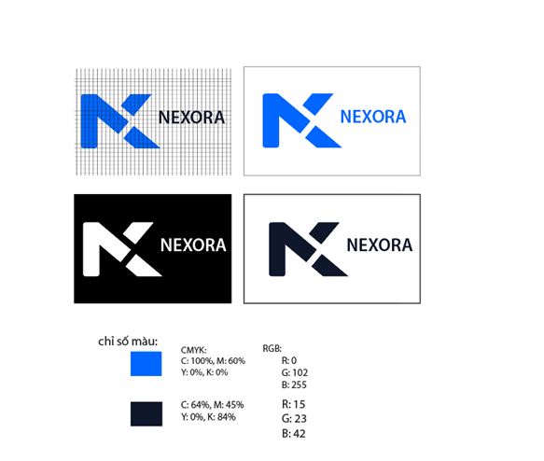
Màu sắc Logo

Thành phần | Tên màu | HEX | Vai trò
Màu chính | Electric Blue | #0066FF | Màu nhận diện công nghệ, sáng tạo và tốc độ
Màu tối | Dark Slate | #0F172A | Tạo cảm giác mạnh mẽ, chuyên nghiệp và cao cấp
Màu nền | White | #FFFFFF | Tạo độ tương phản và không gian thị giác

Các phiên bản logo
· Logo chính: biểu tượng chữ N kết hợp với tên thương hiệu NEXORA.
· Phiên bản nền sáng: sử dụng Electric Blue kết hợp Dark Slate.
· Phiên bản nền tối: sử dụng màu sáng nhằm đảm bảo độ tương phản.
· Phiên bản biểu tượng: chỉ sử dụng biểu tượng chữ N.
Quy định sử dụng logo
· Để đảm bảo tính nhất quán, logo không được thực hiện các thay đổi sau:
· Kéo giãn hoặc bóp méo tỷ lệ logo.
· Tự ý thay đổi màu sắc ngoài các phiên bản đã được quy định.
· Xoay, lật hoặc thay đổi hướng của biểu tượng.
· Thêm hiệu ứng không thuộc quy chuẩn thiết kế.
· Đặt logo trên nền có độ tương phản thấp làm giảm khả năng nhận diện.
· Thay đổi vị trí tương đối giữa biểu tượng và tên thương hiệu.
· Tự ý thay đổi kiểu chữ của phần tên thương hiệu.

2.1.2. Thiết kế ui style guide

Mục đích
UI Style Guide của NEXORA là bộ quy chuẩn thiết kế giao diện được xây dựng nhằm đảm bảo sự thống nhất về màu sắc, typography, iconography, component, bố cục và trạng thái tương tác trong toàn bộ hệ thống thương mại điện tử.
Bộ quy chuẩn được sử dụng xuyên suốt từ giai đoạn thiết kế trên Figma đến quá trình triển khai giao diện bằng HTML, CSS, JavaScript và Bootstrap. Việc chuẩn hóa giúp giảm sai khác giữa các trang, hỗ trợ quá trình lập trình và tạo cơ sở thuận lợi cho việc bảo trì, mở rộng hệ thống.

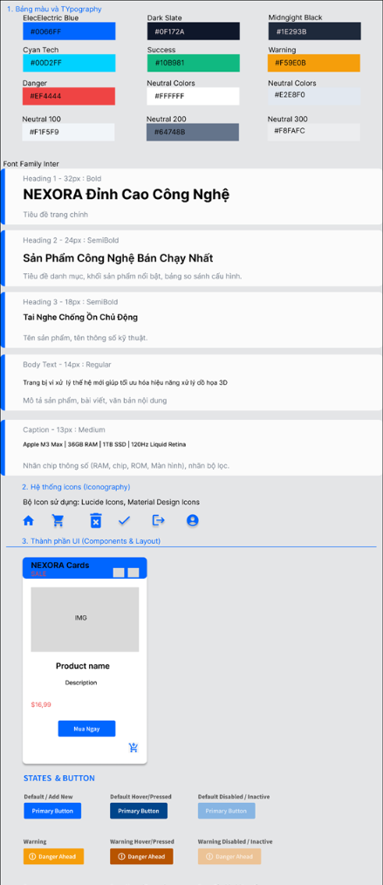
Design Foundations

- Color palette
Hệ thống màu sắc được xây dựng dựa trên màu nhận diện thương hiệu và các màu chức năng phục vụ giao diện thương mại điện tử. Màu Electric Blue đóng vai trò màu chủ đạo, kết hợp Cyan Tech làm màu phụ trợ; Dark Slate và Midnight Black được dùng cho nền tối và các nội dung cần tạo độ tương phản.
Nhóm | Tên màu | HEX | vai trò sử dụng
Brand | Electric Blue | #0066FF | CTA, Primary Button, link và điểm nhấn chính
Brand | Cyan Tech | #00D2FF | Highlight và màu phụ trợ
Dark | Dark Slate | #0F172A | Header, Footer, tiêu đề, nền tối
Dark | Midnight Black | #1E293B | Nền tối và tạo cấp độ tương phản
Status | Success | #10B981 | Thành công, hoàn tất
Status | Warning | #F59E0B | Cảnh báo, thông tin cần chú ý
Status | Danger | #EF4444 | Lỗi, hành động nguy hiểm
Neutral | White | #FFFFFF | Nền trang, card, nội dung
Neutral | Light Neutral | #E2E8F0 | Viền, phân cách, nền thành phần

- Typography
Typography được xây dựng theo cấp độ nhằm tạo sự phân cấp thị giác rõ ràng giữa tiêu đề, nội dung và thông tin phụ. Các cấp độ hiện tại của giao diện gồm Heading 1, Heading 2, Heading 3, Body Text và Caption.

Style | Size | Weight | Mục đích
Heading 1 | 32px | Bold | Tiêu đề chính của trang
Heading 2 | 24px | SemiBold | Tiêu đề nhóm nội dung
Heading 3 | 18px | SemiBold | Tiêu đề thành phần
Body Text | 14px | Regular | Nội dung chính
Caption | 13px | Medium | Thông tin phụ và chú thích

- Iconography
Hệ thống icon sử dụng kết hợp Material Design Icons và Lucide Icons. Các biểu tượng được lựa chọn theo nguyên tắc đơn giản, dễ nhận biết và phù hợp với phong cách hiện đại của website công nghệ. Icon được sử dụng cho tìm kiếm, giỏ hàng, tài khoản, điều hướng, thao tác sản phẩm, trạng thái và các thành phần biểu mẫu.
Compoment system
- Button
- Primary button (xanh electric blue)
- Secondary button (Cyan Tech)
- Warning
- Dangger
- Success
- Các trạng thái: default, hover, disabled.
- Form elements
Form Elements phục vụ tìm kiếm, nhập thông tin và thực hiện thao tác trên hệ thống. Các thành phần gồm Search Bar, Text/Email Input, Select/Dropdown, Checkbox, Radio Button và System Message.
Trạng thái | Mục đích
Default | Trạng thái ban đầu
Focus | Thành phần đang được người dùng thao tác
Filled | Đã có dữ liệu nhập
Error | Dữ liệu không hợp lệ hoặc thao tác thất bại
Success | Dữ liệu hợp lệ hoặc thao tác thành công
Disabled | Không cho phép tương tác

- Product card
Product Card là thành phần cốt lõi của website thương mại điện tử, dùng để trình bày nhanh thông tin sản phẩm công nghệ. Một Card gồm hình ảnh sản phẩm, tên sản phẩm, thông tin mô tả hoặc thông số ngắn, giá và nút hành động.
· Hình ảnh sản phẩm.
· Tên sản phẩm.
· Thông tin hoặc thông số kỹ thuật ngắn.
· Giá sản phẩm.
· Nút hành động.
· Badge hoặc trạng thái sản phẩm khi cần thiết.
- Cart và Order Status
Giỏ hàng cho phép người dùng kiểm tra các sản phẩm đã lựa chọn trước khi thanh toán. Các thông tin chính gồm danh sách sản phẩm, hình ảnh, tên, số lượng, đơn giá, thành tiền, tổng tiền và nút thanh toán.
- Layout và trạng thái
- Grid system
Hệ thống Grid được xây dựng nhằm đảm bảo bố cục giao diện có tính nhất quán và thích ứng với nhiều kích thước màn hình.
· Desktop: Lưới cột dọc chuẩn 12 cột (12-Columns Grid) bao phủ toàn bộ chiều rộng khu vực hiển thị nội dung.
· Tablet: Lưới cột trung gian tối ưu cho hiển thị màn hình cỡ vừa.
· Mobile: Lưới 4 cột (4-Columns Grid) đảm bảo khoảng cách lề (Margin) và khoảng cách giữa các cột (Gutter) hiển thị gọn gàng trên thiết bị di động.

- Trạng thái tương tác

Trạng thái | Mô tả
Default | Trạng thái mặc định của component
Hover | Phản hồi khi con trỏ di chuyển lên component
Pressed/Active | Phản hồi khi component đang được kích hoạt
Focus | Thể hiện component đang được chọn hoặc nhập dữ liệu
Disabled | Component không cho phép tương tác
Loading | Hệ thống đang xử lý yêu cầu
- Animation và transition
- System messages
- Success
- Warning
- Error

2.1.3. Thiết kế giao diện tư vấn lựa chọn sản phẩm theo nhu cầu
Giao diện tư vấn là điểm truy cập chính của tính năng khác biệt. Tại trang sản phẩm và khu vực tư vấn, hệ thống cung cấp ô nhập mô tả nhu cầu bằng tiếng Việt, ví dụ: “Mình cần laptop khoảng 25 triệu để lập trình, ưu tiên nhẹ và pin tốt”. Người dùng có thể xem và chỉnh sửa các tiêu chí hệ thống trích xuất trước khi yêu cầu gợi ý, nhằm tránh hiểu sai ngân sách hoặc thông số.
Thành phần giao diện | Nội dung và hành vi
Ô nhập nhu cầu | Nhập câu tiếng Việt; có gợi ý câu mẫu và trạng thái đang xử lý.
Tóm tắt yêu cầu | Hiển thị danh mục, ngân sách, mục đích, ưu tiên, điều kiện bắt buộc; cho chỉnh sửa.
Hỏi bổ sung | Hỏi về thông tin còn thiếu, không suy đoán như thể đã được người dùng cung cấp.
Danh sách gợi ý | Hiện sản phẩm phù hợp với giá, đặc điểm chính và lý do xếp hạng; liên kết tới chi tiết.
Điều chỉnh và so sánh | Cho phép đổi ngân sách/ưu tiên, lọc và so sánh sản phẩm từ kết quả tư vấn.
Ngoại lệ | Không hiểu câu nhập hoặc không có sản phẩm phù hợp: thông báo rõ và đề nghị điều chỉnh tiêu chí.
Trạng thái giao diện bắt buộc gồm: chưa nhập, đang phân tích, cần bổ sung, có kết quả, không có kết quả và lỗi xử lý. Thiết kế trên Figma và bản triển khai phải thể hiện được các trạng thái này. Nội dung tại đây là đặc tả thiết kế, không thay thế bằng chứng ảnh chụp giao diện đã hiện thực.

2.2. PHÂN TÍCH YÊU CẦU HỆ THỐNG
Trên cơ sở khảo sát người dùng, phạm vi đề tài và quy trình vận hành đã xác định ở Chương 1, phần này chuẩn hóa các yêu cầu của hệ thống NEXORA theo hướng UML. Mục tiêu là bảo đảm các yêu cầu chức năng, Use Case, quy trình nghiệp vụ, mô hình lớp và thiết kế dữ liệu có thể truy vết và không mâu thuẫn với nhau.

2.2.1. Xác định tác nhân của hệ thống

Mã | Tác nhân | Vai trò
AC01 | Khách hàng | Tìm kiếm, lựa chọn, nhận tư vấn, mua và đánh giá sản phẩm.
AC02 | Nhân viên bán hàng | Tiếp nhận, kiểm tra, xác nhận và xử lý đơn hàng.
AC03 | Nhân viên kho | Quản lý tồn kho, chuẩn bị hàng và thực hiện xuất kho.
AC04 | Quản trị viên | Quản lý dữ liệu, tài khoản, phân quyền, sản phẩm, quy tắc tư vấn và thống kê.

2.2.2. Yêu cầu chức năng
a) Khách hàng

Mã | Chức năng | Mô tả
FR01 | Đăng ký tài khoản | Tạo tài khoản khách hàng mới.
FR02 | Đăng nhập | Xác thực tài khoản để sử dụng chức năng yêu cầu đăng nhập.
FR03 | Khôi phục mật khẩu | Hỗ trợ lấy lại quyền truy cập tài khoản.
FR04 | Quản lý thông tin cá nhân | Xem và cập nhật thông tin cá nhân.
FR05 | Tìm kiếm sản phẩm | Tìm sản phẩm theo từ khóa.
FR06 | Xem sản phẩm | Xem danh sách, danh mục và chi tiết sản phẩm.
FR07 | Lọc sản phẩm | Lọc theo giá, thương hiệu và thông số kỹ thuật.
FR08 | Yêu cầu tư vấn sản phẩm | Khách hàng nhập mô tả nhu cầu bằng tiếng Việt; hệ thống trích xuất danh mục, ngân sách, mục đích sử dụng và mức ưu tiên, đồng thời hỏi thêm khi thiếu thông tin thiết yếu.
FR09 | Nhận gợi ý sản phẩm | Hệ thống loại các sản phẩm không đáp ứng điều kiện bắt buộc, chấm điểm theo quy tắc và trả danh sách sản phẩm được xếp hạng.
FR10 | Xem lý do gợi ý | Hiển thị lý do gợi ý gắn với thông số thực tế, mức đáp ứng ngân sách và các tiêu chí ưu tiên; cho phép khách chỉnh sửa yêu cầu.
FR11 | So sánh sản phẩm | So sánh thông số, giá và đặc điểm giữa nhiều sản phẩm.
FR12 | Quản lý danh sách yêu thích | Thêm, xem và xóa sản phẩm yêu thích.
FR13 | Quản lý giỏ hàng | Thêm, cập nhật số lượng hoặc xóa sản phẩm.
FR14 | Đặt hàng | Tạo đơn hàng từ giỏ hàng.
FR15 | Theo dõi đơn hàng | Xem lịch sử, chi tiết và trạng thái đơn.
FR16 | Hủy đơn hàng | Hủy đơn khi đáp ứng điều kiện nghiệp vụ.
FR17 | Đánh giá sản phẩm | Đánh giá sản phẩm đã mua sau khi hoàn thành đơn.

b) Nhân viên bán hàng

Mã | Chức năng | Mô tả
FR18 | Đăng nhập | Truy cập khu vực nhân viên bán hàng.
FR19 | Xem danh sách đơn hàng | Xem các đơn hàng trong hệ thống.
FR20 | Tìm kiếm đơn hàng | Tìm đơn theo mã, khách hàng hoặc trạng thái.
FR21 | Xem chi tiết đơn | Kiểm tra thông tin khách hàng và sản phẩm.
FR22 | Xác nhận đơn hàng | Xác nhận đơn hợp lệ.
FR23 | Cập nhật trạng thái đơn | Cập nhật trạng thái theo quy trình.
FR24 | Xử lý yêu cầu hủy | Kiểm tra và xử lý yêu cầu hủy.
FR25 | Chuyển đơn sang kho | Chuyển đơn đã xác nhận cho nhân viên kho.

c) Nhân viên kho
Mã | Chức năng | Mô tả
FR26 | Đăng nhập | Truy cập khu vực nhân viên kho.
FR27 | Xem tồn kho | Theo dõi số lượng tồn của sản phẩm.
FR28 | Tìm kiếm hàng trong kho | Tra cứu sản phẩm trong kho.
FR29 | Cập nhật tồn kho | Cập nhật số lượng khi có nghiệp vụ phù hợp.
FR30 | Tiếp nhận yêu cầu xuất kho | Nhận đơn đã được nhân viên bán hàng xác nhận.
FR31 | Chuẩn bị hàng | Xác nhận quá trình lấy và chuẩn bị sản phẩm.
FR32 | Xác nhận xuất kho | Ghi nhận sản phẩm đã được xuất khỏi kho.
FR33 | Xem lịch sử giao dịch kho | Theo dõi hoạt động nhập, xuất và điều chỉnh.

d) Quản trị viên
Mã | Chức năng | Mô tả
FR34 | Quản lý người dùng | Xem, khóa hoặc mở khóa tài khoản.
FR35 | Quản lý nhân viên | Tạo và quản lý tài khoản nhân viên.
FR36 | Phân quyền | Gán quyền Customer, Sales, Warehouse,Admin.
FR37 | Quản lý danh mục | Thêm, sửa, xóa danh mục.
FR38 | Quản lý thương hiệu | Quản lý dữ liệu thương hiệu.
FR39 | Quản lý sản phẩm | Thêm, sửa, ngừng kinh doanh sản phẩm.
FR40 | Quản lý hình ảnh sản phẩm | Quản lý tập ảnh của sản phẩm.
FR41 | Quản lý thông số kỹ thuật | Tạo và cấu hình thông số theo danh mục.
FR42 | Quản lý quy tắc tư vấn | Cấu hình nhu cầu, điều kiện và trọng số gợi ý.
FR43 | Quản lý khuyến mại | Tạo và cập nhật chương trình khuyến mại.
FR44 | Quản lý đánh giá | Theo dõi và xử lý đánh giá vi phạm.
FR45 | Cập nhật giá sản phẩm | Điều chỉnh giá bán hiện tại.
FR46 | Xem Dashboard | Xem tình hình hoạt động tổng quan.
FR47 | Thống kê đơn hàng | Thống kê số lượng và trạng thái đơn.
FR48 | Thống kê doanh thu | Tổng hợp doanh thu theo khoảng thời gian.
FR49 | Thống kê sản phẩm | Theo dõi sản phẩm bán ra.
FR50 | Thống kê tồn kho | Theo dõi hàng tồn và sản phẩm sắp hết.

2.2.3. Yêu cầu phi chức năng
Mã | Yêu cầu | Nội dung
NFR01 | Hiệu năng | Mục tiêu kiểm thử: tra cứu/lọc thông thường phản hồi trong 3 giây và yêu cầu tư vấn phản hồi trong 8 giây với bộ dữ liệu và môi trường thử nghiệm được ghi rõ; đây là ngưỡng nghiệm thu dự kiến, chưa phải số đo thực tế.
NFR02 | Bảo mật | Mật khẩu phải được băm, không lưu dạng văn bản thuần và các vùng chức năng phải được kiểm soát truy cập.
NFR03 | Phân quyền | Người dùng chỉ được truy cập chức năng thuộc vai trò được cấp.
NFR04 | Toàn vẹn dữ liệu | Đơn hàng, tồn kho và các giao dịch kho phải được cập nhật nhất quán.
NFR05 | Khả dụng | Giao diện rõ ràng, dễ sử dụng trên máy tính và thiết bị di động.
NFR06 | Khả năng mở rộng | Có thể thêm danh mục và thông số mới mà không phải thay đổi cấu trúc Product cố định.
NFR07 | Khả năng bảo trì | Tách phần tư vấn, đơn hàng và kho thành các module/service có trách nhiệm rõ ràng.
NFR08 | Khả năng giải thích | Mỗi sản phẩm được tư vấn cần có ít nhất một lý do xuất phát từ thông số/ràng buộc thực tế, không đưa ra lý do thiếu căn cứ dữ liệu.
NFR09 | Tính ổn định của tư vấn | Với cùng đầu vào đã chuẩn hóa, dữ liệu sản phẩm và bộ quy tắc, thuật toán xếp hạng phải cho cùng kết quả; nếu parser không xác định được thông tin, cần báo và hỏi lại.
NFR10 | Ghi log | Các thao tác quan trọng như cập nhật giá, xuất kho và thay đổi quyền cần được ghi nhận.

2.2.4. Quy tắc nghiệp vụ

Mã | Quy tắc nghiệp vụ
BR01 | Khách hàng chỉ được tự hủy đơn khi đơn ở trạng thái Chờ xác nhận.
BR02 | Khách hàng chỉ được đánh giá sản phẩm đã mua trong đơn Hoàn thành.
BR03 | Số lượng đặt không được vượt quá số lượng tồn có thể bán.
BR04 | Chỉ đơn Đã xác nhận mới được chuyển sang bộ phận kho.
BR05 | Khi xuất kho, hệ thống phải cập nhật tồn và ghi giao dịch kho trong cùng một nghiệp vụ nhất quán.
BR06 | Bộ lọc thông số thay đổi theo danh mục sản phẩm.
BR07 | So sánh ưu tiên sản phẩm cùng danh mục hoặc có cấu trúc thông số tương thích.
BR08 | Mỗi vai trò chỉ được truy cập chức năng được phân quyền.
BR09 | Một sản phẩm chỉ xuất hiện một lần trong danh sách yêu thích của cùng khách hàng.
BR10 | Khuyến mại chỉ có hiệu lực trong khoảng thời gian cấu hình và khi đang hoạt động.
BR11 | Khi tạo chi tiết đơn hàng phải lưu đơn giá tại thời điểm mua vào OrderDetail.UnitPrice.
BR12 | Thay đổi Product.Price sau này không được làm thay đổi giá của các đơn đã tạo.
BR13 | Doanh thu chỉ được ghi nhận đối với đơn Hoàn thành.
BR14 | Doanh thu tính từ giá trị giao dịch thực tế sau giảm giá, không lấy Product.Price hiện tại.
BR15 | Yêu cầu tư vấn bằng ngôn ngữ tự nhiên phải được chuyển thành dữ liệu có cấu trúc trước khi chấm điểm.
BR16 | Nếu thiếu thông tin bắt buộc như loại sản phẩm hoặc mục đích sử dụng, hệ thống yêu cầu người dùng bổ sung.
BR17 | Sản phẩm không thỏa điều kiện bắt buộc bị loại trước bước chấm điểm.
BR18 | Các sản phẩm còn lại được xếp hạng theo bộ tiêu chí và trọng số của nhu cầu sử dụng.
BR19 | Hệ thống phải cung cấp lý do giải thích cho mỗi sản phẩm được đề xuất.

2.2.5. Thiết kế chức năng tư vấn bằng ngôn ngữ tự nhiên (bắt buộc)
Chức năng UC-C08 được thiết kế theo chuỗi xử lý có thể kiểm thử: câu tiếng Việt → phân tích ý định và thực thể → chuẩn hóa hồ sơ nhu cầu → kiểm tra/hỏi bổ sung → tìm danh sách ứng viên → loại theo ràng buộc bắt buộc → chấm điểm, xếp hạng → giải thích kết quả. Quy trình sử dụng dữ liệu hiện có của Product, Specification và ProductSpecification cùng hai bảng cấu hình bắt buộc UsageNeed và RecommendationRule.
Bước phân tích ngôn ngữ tự nhiên có thể được hiện thực trước bằng từ điển thuật ngữ tiếng Việt, biểu thức chính quy, danh sách từ đồng nghĩa và quy tắc chuẩn hóa đơn vị. Ví dụ “25 triệu”, “25tr” được đổi về 25.000.000 đồng; “nhẹ”, “pin trâu” được ánh xạ về mức ưu tiên cho khối lượng và thời lượng pin theo loại sản phẩm. Nếu dùng mô hình ngôn ngữ/API, mô hình chỉ hỗ trợ chuyển câu nhập thành cấu trúc có kiểm tra hợp lệ; hệ thống tự quyết định việc lọc, chấm điểm và gợi ý bằng dữ liệu, quy tắc đã quản trị.
Bước | Đầu vào / xử lý | Đầu ra / kiểm soát
1. Tiếp nhận | Câu mô tả nhu cầu do khách nhập. | Chuỗi yêu cầu và thông báo quyền riêng tư phù hợp.
2. Phân tích | Nhận diện danh mục, ngân sách tối đa, nhu cầu sử dụng, ưu tiên kỹ thuật. | Hồ sơ có cấu trúc; trường không chắc chắn được đánh dấu cần xác nhận.
3. Làm rõ | Kiểm tra trường bắt buộc; đặt câu hỏi khi thiếu thông tin. | Hồ sơ yêu cầu hợp lệ; cho người dùng sửa.
4. Lọc cứng | Đối chiếu ngân sách, danh mục và điều kiện bắt buộc với dữ liệu sản phẩm. | Tập ứng viên đáp ứng toàn bộ ràng buộc bắt buộc.
5. Xếp hạng | Chuẩn hóa điểm theo tiêu chí mềm, trọng số cấu hình của UsageNeed. | Điểm và thứ hạng lặp lại được khi dữ liệu/quy tắc không đổi.
6. Giải thích | Truy xuất thông số thực tế tạo nên điểm và điều kiện thỏa mãn. | Danh sách gợi ý, lý do, giá và nút so sánh/chi tiết.
Công thức tham khảo để hiện thực: Score(p) = Σ wi × si(p) / Σ wi, với wi ≥ 0 là trọng số của từng tiêu chí ưu tiên và si(p) thuộc [0;1] là mức đáp ứng tiêu chí của sản phẩm p. Điểm chỉ tính sau khi sản phẩm vượt qua các điều kiện bắt buộc; nếu tổng trọng số bằng 0, dùng thứ tự mặc định được cấu hình. Các thang chuẩn hóa phải được định nghĩa theo từng danh mục để tránh so sánh vô nghĩa giữa loại thông số khác nhau.
Phạm vi nghiệm thu ban đầu giới hạn các danh mục có bộ thông số đã chuẩn hóa (ưu tiên laptop, điện thoại và máy tính bảng) và các câu tiếng Việt phổ biến về ngân sách, mục đích sử dụng, ưu tiên. Hệ thống không được khẳng định hiểu mọi câu tự nhiên; trường hợp không xác định được thông tin hoặc không có sản phẩm thỏa mãn phải có phương án nhập bổ sung, chỉnh bộ lọc hoặc báo không có kết quả. Thiết kế cơ chế xử lý như trên là phương án triển khai, chưa được coi là kết quả đã kiểm chứng.

2.3. MÔ HÌNH USE CASE
Use Case Diagram mô tả mục tiêu của tác nhân khi tương tác với hệ thống. Sơ đồ tổng quát chỉ trình bày các mục tiêu nghiệp vụ lớn; các sơ đồ theo tác nhân biểu diễn các mục tiêu cụ thể. Các bước xử lý nội bộ như truy vấn cơ sở dữ liệu, tính điểm hay gọi dịch vụ NLP không được coi là Use Case độc lập.
Quy ước mã Use Case: UC-Cxx dùng cho Khách hàng (Customer), UC-Sxx cho Nhân viên bán hàng (Sales), UC-Wxx cho Nhân viên kho (Warehouse) và UC-Axx cho Quản trị viên (Admin). Mã Use Case là định danh trong tài liệu, không phải ký hiệu bắt buộc của UML. Một Use Case có thể hiện thực hóa một hoặc nhiều yêu cầu chức năng, vì vậy số lượng Use Case không bắt buộc bằng số lượng FR. Trong nhóm Khách hàng, UC-C08 “Tư vấn lựa chọn sản phẩm” bao phủ FR08–FR10; UC-C06 “Xem sản phẩm” bao phủ nội dung xem danh sách, danh mục và chi tiết của FR06; UC-C13 “Theo dõi đơn hàng” bao phủ việc xem lịch sử, chi tiết và trạng thái đơn của FR15. Mã được sử dụng nhất quán trong đặc tả, Activity Diagram và Sequence Diagram.

Bảng 2.1. Danh mục mã Use Case chi tiết
Tác nhân | Mã Use Case | Tên Use Case
Khách hàng | UC-C01 | Đăng ký tài khoản
Khách hàng | UC-C02 | Đăng nhập
Khách hàng | UC-C03 | Khôi phục mật khẩu
Khách hàng | UC-C04 | Quản lý thông tin cá nhân
Khách hàng | UC-C05 | Tìm kiếm sản phẩm
Khách hàng | UC-C06 | Xem sản phẩm
Khách hàng | UC-C07 | Lọc sản phẩm theo thông số kỹ thuật
Khách hàng | UC-C08 | Tư vấn lựa chọn sản phẩm
Khách hàng | UC-C09 | So sánh sản phẩm
Khách hàng | UC-C10 | Quản lý danh sách yêu thích
Khách hàng | UC-C11 | Quản lý giỏ hàng
Khách hàng | UC-C12 | Đặt hàng
Khách hàng | UC-C13 | Theo dõi đơn hàng
Khách hàng | UC-C14 | Hủy đơn hàng
Khách hàng | UC-C15 | Đánh giá sản phẩm
Nhân viên bán hàng | UC-S01 | Xem danh sách đơn hàng
Nhân viên bán hàng | UC-S02 | Tìm kiếm đơn hàng
Nhân viên bán hàng | UC-S03 | Xem chi tiết đơn hàng
Nhân viên bán hàng | UC-S04 | Xác nhận đơn hàng
Nhân viên bán hàng | UC-S05 | Cập nhật trạng thái đơn
Nhân viên bán hàng | UC-S06 | Xử lý yêu cầu hủy đơn
Nhân viên bán hàng | UC-S07 | Chuyển đơn sang kho
Nhân viên kho | UC-W01 | Xem tồn kho
Nhân viên kho | UC-W02 | Tìm kiếm hàng trong kho
Nhân viên kho | UC-W03 | Điều chỉnh tồn kho có lý do
Nhân viên kho | UC-W04 | Tiếp nhận yêu cầu xuất kho
Nhân viên kho | UC-W05 | Chuẩn bị hàng
Nhân viên kho | UC-W06 | Xác nhận xuất kho
Nhân viên kho | UC-W07 | Xem lịch sử giao dịch kho
Quản trị viên | UC-A01 | Xem / khóa / mở tài khoản người dùng
Quản trị viên | UC-A02 | Tạo / quản lý tài khoản nhân viên
Quản trị viên | UC-A03 | Phân quyền người dùng
Quản trị viên | UC-A04 | Quản lý danh mục
Quản trị viên | UC-A05 | Quản lý thương hiệu
Quản trị viên | UC-A06 | Thêm / sửa / ngừng kinh doanh sản phẩm
Quản trị viên | UC-A07 | Quản lý hình ảnh sản phẩm
Quản trị viên | UC-A08 | Quản lý thông số kỹ thuật
Quản trị viên | UC-A09 | Quản lý quy tắc tư vấn
Quản trị viên | UC-A10 | Quản lý khuyến mại
Quản trị viên | UC-A11 | Quản lý đánh giá
Quản trị viên | UC-A12 | Cập nhật giá sản phẩm
Quản trị viên | UC-A13 | Xem Dashboard
Quản trị viên | UC-A14 | Thống kê đơn hàng
Quản trị viên | UC-A15 | Thống kê doanh thu
Quản trị viên | UC-A16 | Thống kê sản phẩm
Quản trị viên | UC-A17 | Thống kê tồn kho

2.3.1. Use Case tổng quát

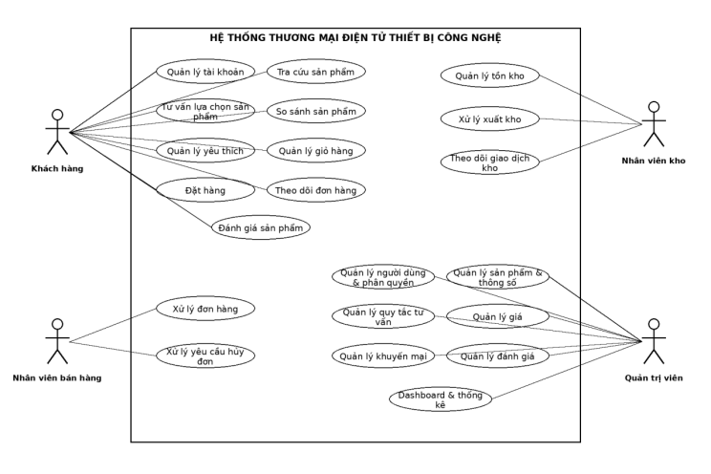
Hình 2.1. Sơ đồ Use Case tổng quát

2.3.2. Use Case Khách hàng
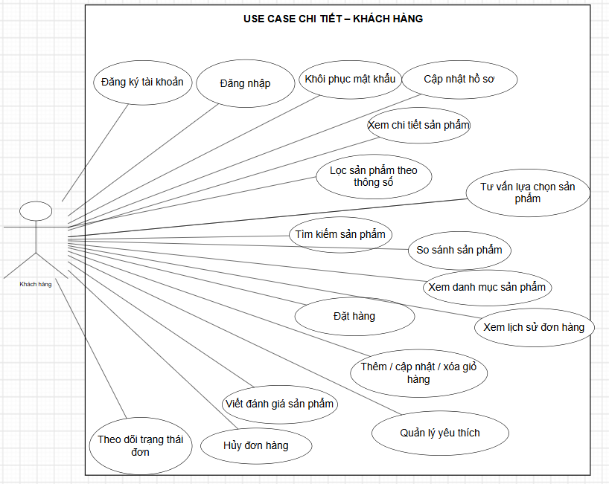
Hình 2.2. Sơ đồ Use Case chi tiết Khách hàng

2.3.3. Use Case Nhân viên bán hàng
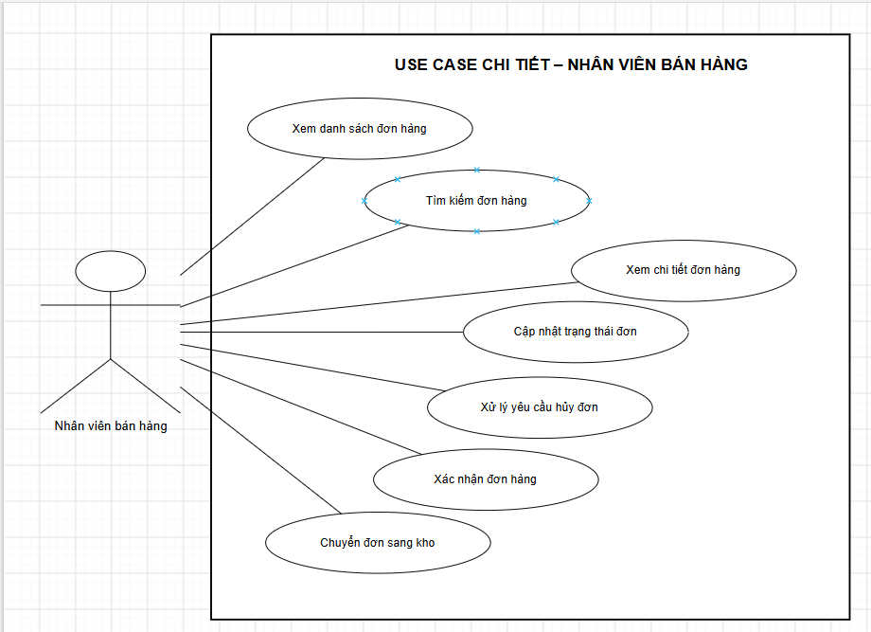
Hình 2.3. Sơ đồ Use Case Nhân viên bán hàng

2.3.4. Use Case Nhân viên kho
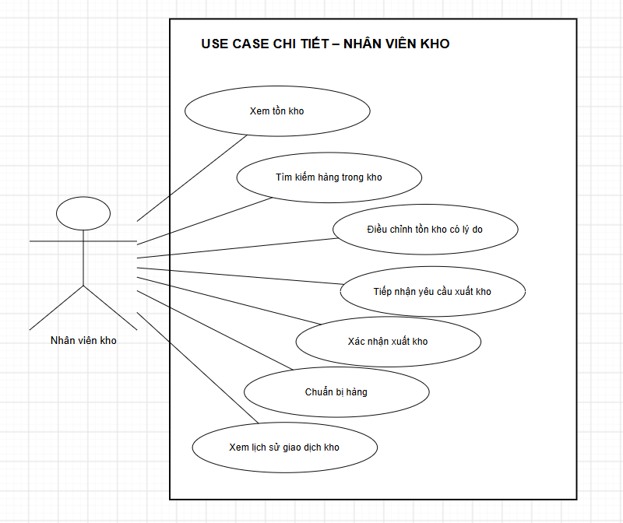
Hình 2.4. Sơ đồ Use Case Nhân viên kho

2.3.5. Use Case Quản trị viên
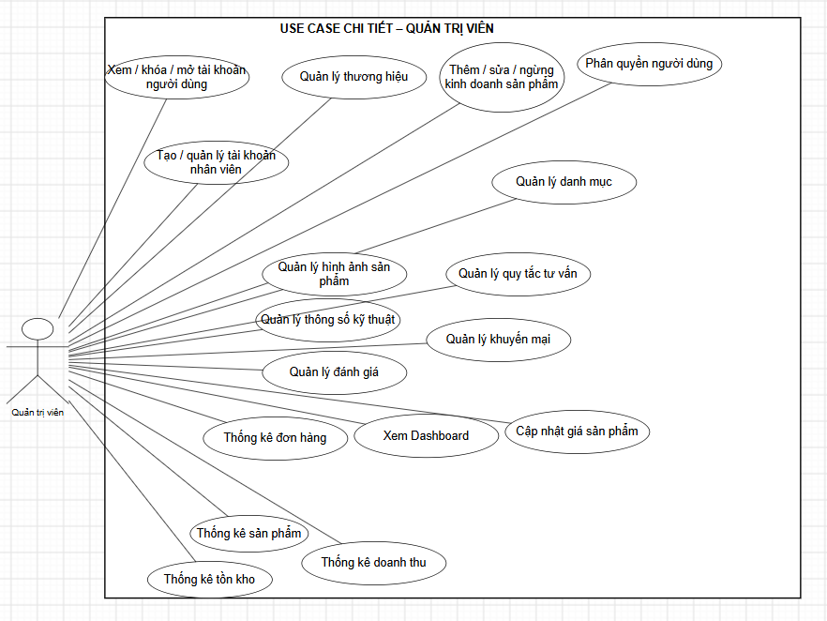
Hình 2.5. Sơ đồ Use Case Quản trị viên

2.4. ĐẶC TẢ USE CASE TRỌNG TÂM

2.4.1. Đặt hàng (UC-C12)
Thuộc tính | Nội dung
Mã Use Case | UC-C12
Tên Use Case | Đặt hàng
Tác nhân | Khách hàng
Mô tả | Tạo Order và OrderDetail với trạng thái Chờ xác nhận; lưu giá giao dịch tại thời điểm mua.
Tiền điều kiện | Khách hàng đã truy cập giỏ hàng; hệ thống có dữ liệu sản phẩm, giá và tồn kho để kiểm tra trước khi đặt hàng.
Hậu điều kiện | Thành công: tạo đơn hàng ở trạng thái Chờ xác nhận; lưu đầy đủ chi tiết đơn và giá tại thời điểm mua. Thất bại: không phát sinh đơn hàng không hợp lệ.
Luồng chính | 1. Khách hàng mở giỏ hàng; hệ thống tải và kiểm tra dữ liệu giỏ.  2. Khách hàng nhập thông tin nhận hàng.  3. Hệ thống kiểm tra tính hợp lệ của thông tin nhận hàng.  4. Hệ thống kiểm tra số lượng tồn có thể bán.  5. Hệ thống kiểm tra giá và khuyến mại hiện hành.  6. Hệ thống hiển thị thông tin và tổng tiền cuối cùng; khách hàng xác nhận đặt hàng.  7. Ngay trước khi ghi đơn, hệ thống kiểm tra lại giá và tồn kho.  8. Hệ thống tạo Order ở trạng thái Chờ xác nhận và lưu OrderDetail với đơn giá, mức giảm và thành tiền tại thời điểm mua trong một giao dịch dữ liệu.  9. Hệ thống thông báo kết quả đặt hàng thành công.
Luồng thay thế / ngoại lệ | A1. Giỏ hàng trống: thông báo, không tạo đơn và kết thúc.  A2. Thông tin nhận hàng không hợp lệ: báo lỗi và yêu cầu nhập lại.  A3. Không đủ số lượng tồn: thông báo và đưa khách hàng quay về giỏ hàng.  A4. Giá/khuyến mại thay đổi: hiển thị giá mới; khách hàng có thể đồng ý để tiếp tục hoặc từ chối và quay về giỏ hàng.  A5. Dữ liệu thay đổi ở lần kiểm tra cuối hoặc ghi dữ liệu thất bại: không tạo đơn không hợp lệ, rollback và thông báo để khách kiểm tra lại.
Quy tắc nghiệp vụ | BR03, BR11, BR12.

2.4.2. Tư vấn lựa chọn sản phẩm (UC-C08)
Thuộc tính | Nội dung
Mã Use Case | UC-C08
Tên Use Case | Tư vấn lựa chọn sản phẩm
Tác nhân | Khách hàng
Mô tả | Cho phép khách hàng mô tả nhu cầu mua thiết bị bằng câu tiếng Việt; phân tích thành tiêu chí có cấu trúc, lọc – xếp hạng sản phẩm theo quy tắc và giải thích gợi ý.
Tiền điều kiện | Danh mục sản phẩm, thông số kỹ thuật, UsageNeed và RecommendationRule đã được cấu hình và đang hoạt động; khách hàng có thể truy cập giao diện tư vấn.
Hậu điều kiện | Thành công: khách nhận được danh sách gợi ý có xếp hạng và lý do. Nếu không có ứng viên: trả trạng thái không có kết quả kèm cách điều chỉnh yêu cầu, không bịa sản phẩm.
Luồng chính | 1. Khách nhập câu tiếng Việt mô tả nhu cầu và ngân sách dự kiến.  2. Hệ thống phân tích ý định, trích xuất danh mục, mức ngân sách, mục đích và ưu tiên; chuẩn hóa đơn vị.  3. Hệ thống hiển thị hồ sơ yêu cầu để khách xác nhận/chỉnh sửa; hỏi bổ sung trường bắt buộc nếu thiếu.  4. Hệ thống lấy bộ quy tắc tư vấn đang hoạt động theo nhu cầu và danh mục.  5. Hệ thống lọc các sản phẩm không đáp ứng điều kiện bắt buộc (danh mục, ngân sách, thông số tối thiểu).  6. Hệ thống chuẩn hóa mức đáp ứng tiêu chí mềm và chấm điểm theo trọng số, sau đó xếp hạng.  7. Hệ thống hiển thị danh sách gợi ý kèm thông số thực tế, lý do và đường dẫn sang so sánh/chi tiết.
Luồng thay thế / ngoại lệ | A1. Thiếu thông tin: hỏi bổ sung, chưa thực hiện xếp hạng.  A2. Không nhận diện được câu nhập: yêu cầu sửa câu hoặc dùng bộ lọc thủ công.  A3. Không có sản phẩm thỏa ràng buộc: thông báo, đề nghị điều chỉnh ngân sách/tiêu chí; không tự ý bỏ điều kiện bắt buộc.  A4. Bộ quy tắc/giá trị thông số không hợp lệ: không trả kết quả vô căn cứ; ghi lỗi phục vụ kiểm tra và thông báo phù hợp.
Quy tắc nghiệp vụ | FR08–FR10; BR15–BR19; NFR08–NFR09.

2.4.3. Lọc sản phẩm theo thông số kỹ thuật (UC-C07)
Thuộc tính | Nội dung
Mã Use Case | UC-C07
Tên Use Case | Lọc sản phẩm theo thông số kỹ thuật
Tác nhân | Khách hàng
Mô tả | Tìm sản phẩm dựa trên các thông số đặc trưng theo danh mục.
Tiền điều kiện | Danh mục và bộ thông số đã được cấu hình.
Hậu điều kiện | Hiển thị danh sách sản phẩm thỏa tiêu chí.
Luồng chính | 1) Chọn danh mục.  2) Hệ thống tải bộ lọc tương ứng.  3) Chọn một hoặc nhiều tiêu chí.  4) Hệ thống chuẩn hóa điều kiện và truy vấn.  5) Hiển thị sản phẩm phù hợp và số lượng kết quả.
Luồng thay thế / ngoại lệ | Không có kết quả: thông báo và cho phép thay đổi điều kiện.
Quy tắc nghiệp vụ | BR06.

2.4.4. So sánh sản phẩm (UC-C09)
Thuộc tính | Nội dung
Mã Use Case | UC-C09
Tên Use Case | So sánh sản phẩm
Tác nhân | Khách hàng
Mô tả | Đối chiếu giá và thông số của 2–3 sản phẩm.
Tiền điều kiện | Có tối thiểu hai sản phẩm phù hợp để so sánh.
Hậu điều kiện | Hiển thị bảng so sánh cùng cấu trúc thông số.
Luồng chính | 1) Chọn 2–3 sản phẩm.  2) Hệ thống kiểm tra tính tương thích để so sánh.  3) Tải thông tin và thông số.  4) Chuẩn hóa các thông số vào cùng hàng.  5) Làm nổi bật điểm khác biệt.
Luồng thay thế / ngoại lệ | Sản phẩm khác danh mục hoặc không có cấu trúc tương thích: cảnh báo và yêu cầu chọn lại.
Quy tắc nghiệp vụ | BR07.

2.4.5. Hủy đơn hàng (UC-C14)
Thuộc tính | Nội dung
Mã Use Case | UC-C14
Tên Use Case | Hủy đơn hàng
Tác nhân | Khách hàng
Mô tả | Cho phép khách tự hủy đơn trong trạng thái được phép.
Tiền điều kiện | Đơn thuộc khách hàng và đang Chờ xác nhận.
Hậu điều kiện | Đơn chuyển sang Đã hủy.
Luồng chính | 1) Mở chi tiết đơn.  2) Chọn Hủy đơn.  3) Hệ thống kiểm tra chủ sở hữu và trạng thái.  4) Khách xác nhận thao tác.  5) Hệ thống cập nhật Đã hủy và giải phóng số lượng giữ nếu có.
Luồng thay thế / ngoại lệ | Đơn đã được xác nhận hoặc chuyển kho: từ chối tự hủy.
Quy tắc nghiệp vụ | BR01.

2.4.6. Xác nhận đơn hàng (UC-S04)
Thuộc tính | Nội dung
Mã Use Case | UC-S04
Tên Use Case | Xác nhận đơn hàng
Tác nhân | Nhân viên bán hàng
Mô tả | Kiểm tra và xác nhận đơn do khách hàng tạo.
Tiền điều kiện | Nhân viên đã đăng nhập; đơn đang Chờ xác nhận.
Hậu điều kiện | Đơn chuyển sang Đã xác nhận và sẵn sàng cho kho tiếp nhận.
Luồng chính | 1) Mở đơn Chờ xác nhận.  2) Kiểm tra thông tin khách hàng và sản phẩm.  3) Kiểm tra lại lượng tồn.  4) Chọn Xác nhận.  5) Hệ thống cập nhật trạng thái và tạo yêu cầu cho kho.
Luồng thay thế / ngoại lệ | Thông tin không hợp lệ hoặc không đủ hàng: không xác nhận và chuyển xử lý ngoại lệ.
Quy tắc nghiệp vụ | BR04.

2.4.7. Xác nhận xuất kho (UC-W06)
Thuộc tính | Nội dung
Mã Use Case | UC-W06
Tên Use Case | Xác nhận xuất kho
Tác nhân | Nhân viên kho
Mô tả | Ghi nhận việc xuất hàng cho đơn đã xác nhận.
Tiền điều kiện | Đơn đã Đã xác nhận và hàng được chuẩn bị.
Hậu điều kiện | Tồn kho giảm, giao dịch OUT được ghi và đơn chuyển Đã xuất kho.
Luồng chính | 1) Tiếp nhận yêu cầu xuất.  2) Kiểm tra và chuẩn bị hàng.  3) Xác nhận đủ số lượng.  4) Thực hiện xuất kho.  5) Hệ thống cập nhật tồn và tạo InventoryTransaction trong cùng transaction dữ liệu.  6) Cập nhật trạng thái đơn.
Luồng thay thế / ngoại lệ | Thiếu hàng hoặc lỗi ghi dữ liệu: không hoàn tất xuất, rollback và thông báo.
Quy tắc nghiệp vụ | BR05.

2.4.8. Cập nhật giá sản phẩm (UC-A12)
Thuộc tính | Nội dung
Mã Use Case | UC-A12
Tên Use Case | Cập nhật giá sản phẩm
Tác nhân | Quản trị viên
Mô tả | Cập nhật giá bán hiện hành mà không làm thay đổi các đơn đã tạo.
Tiền điều kiện | Quản trị viên có quyền quản lý sản phẩm.
Hậu điều kiện | Product.Price được cập nhật; giá giao dịch lịch sử không đổi.
Luồng chính | 1) Chọn sản phẩm.  2) Nhập giá mới.  3) Hệ thống kiểm tra giá hợp lệ.  4) Ghi lịch sử thay đổi giá (nếu triển khai).  5) Cập nhật Product.Price.
Luồng thay thế / ngoại lệ | Giá không hợp lệ hoặc không có quyền: từ chối lưu.
Quy tắc nghiệp vụ | BR11, BR12, BR14.

2.5. ACTIVITY DIAGRAM
Activity Diagram mô tả luồng nghiệp vụ, các điểm quyết định và ngoại lệ của những chức năng quan trọng. Các sơ đồ dưới đây tập trung vào các nghiệp vụ có nhiều bước xử lý hoặc liên quan nhiều vai trò.

2.5.1. Activity Diagram – Tư vấn lựa chọn sản phẩm (UC-C08)

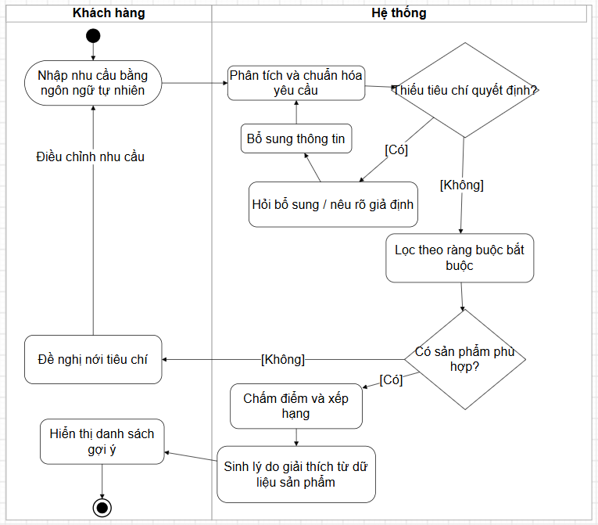
Hình 2.6. Activity Diagram Tư vấn lựa chọn sản phẩm

2.5.2. Activity Diagram – Lọc sản phẩm theo thông số

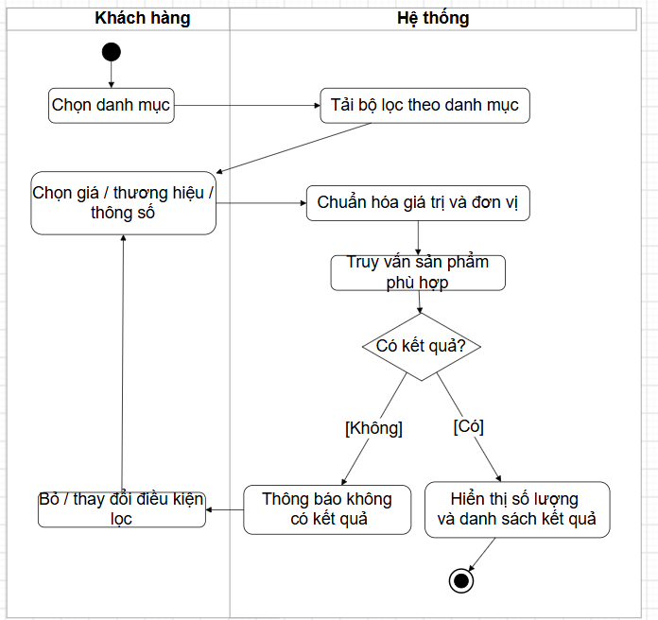
Hình 2.7. Activity Diagram Lọc sản phẩm theo thông số

2.5.3. Activity Diagram – So sánh sản phẩm

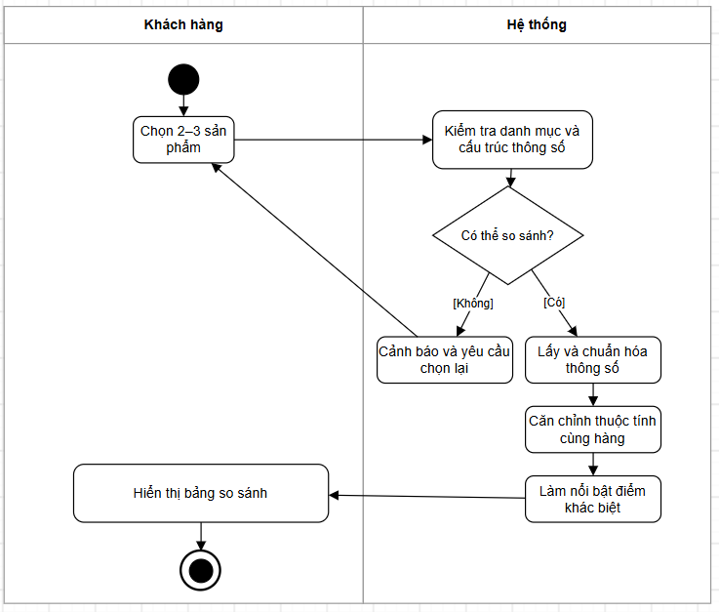
Hình 2.8. Activity Diagram So sánh sản phẩm

2.5.4. Activity Diagram – Đặt hàng (UC-C12)

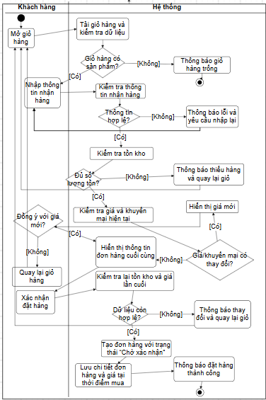
Hình 2.9. Activity Diagram Đặt hàng

2.5.5. Activity Diagram – Xác nhận đơn hàng

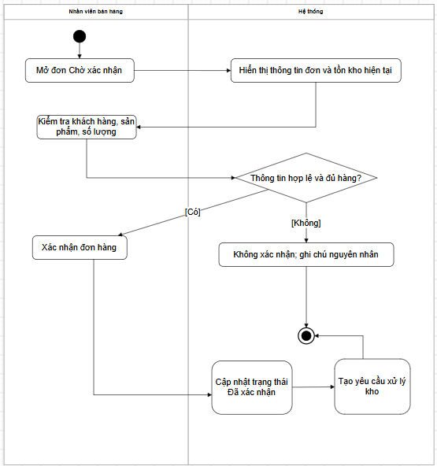
Hình 2.10. Activity Diagram Xác nhận đơn hàng

2.5.6. Activity Diagram – Xác nhận xuất kho
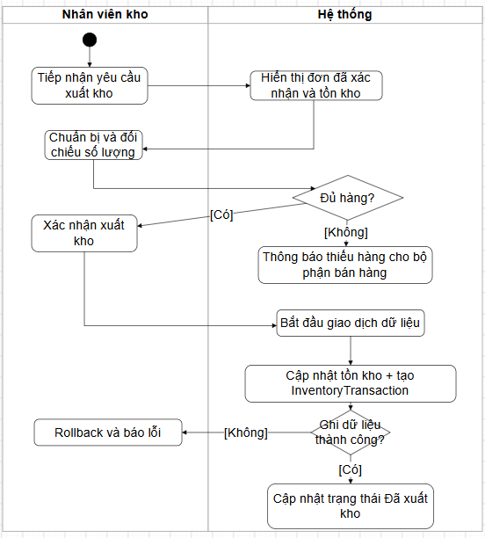
Hình 2.11. Activity Diagram Xác nhận xuất kho

2.5.7. Activity Diagram – Hủy đơn hàng

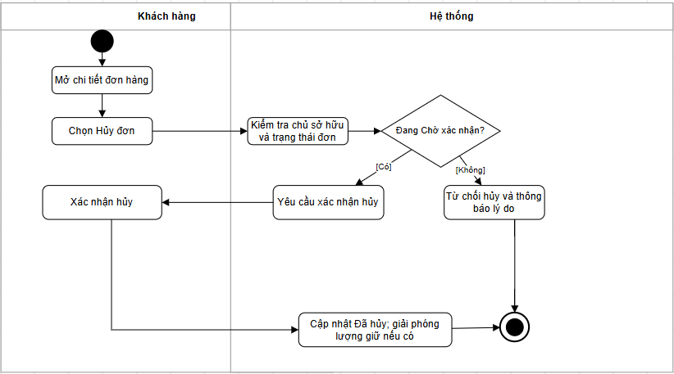
Hình 2.12. Activity Diagram Hủy đơn hàng

2.5.8. Activity Diagram – Cập nhật giá bán
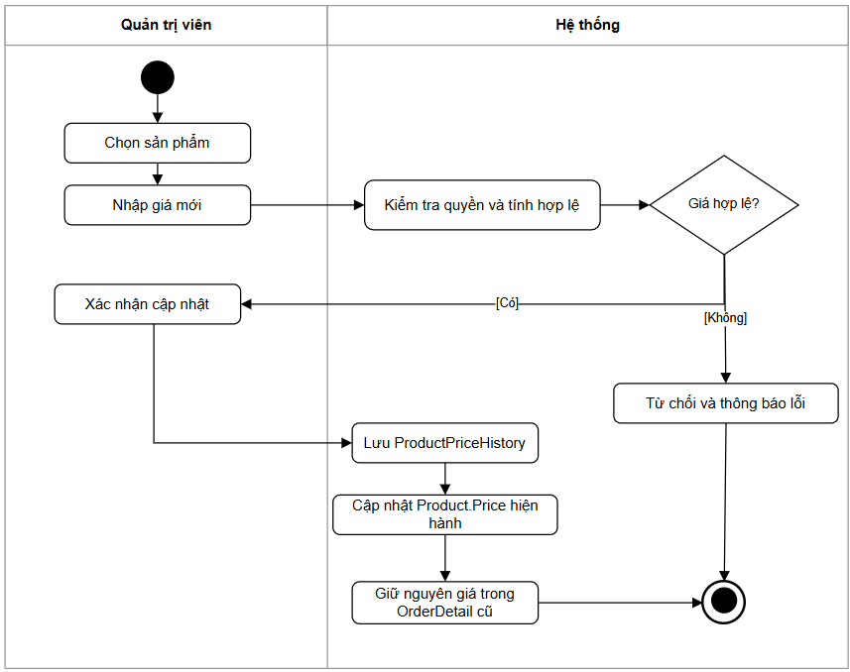
Hình 2.13. Activity Diagram Cập nhật giá bán

2.6. SEQUENCE DIAGRAM
Sequence Diagram thể hiện thứ tự thông điệp giữa tác nhân, giao diện, Controller, lớp dịch vụ và cơ sở dữ liệu. Các thành phần được trình bày ở mức thiết kế phù hợp với kiến trúc ASP.NET Core MVC.

2.6.1. Sequence Diagram – Tư vấn lựa chọn sản phẩm (UC-C08)
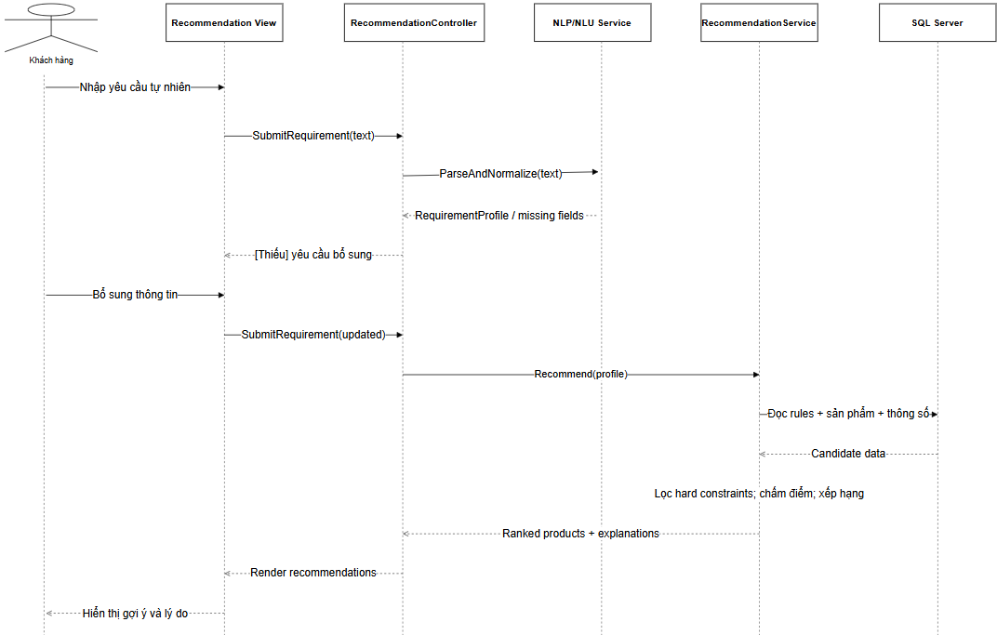
Hình 2.14. Sequence Diagram Tư vấn lựa chọn sản phẩm

2.6.2. Sequence Diagram – Đặt hàng (UC-C12)
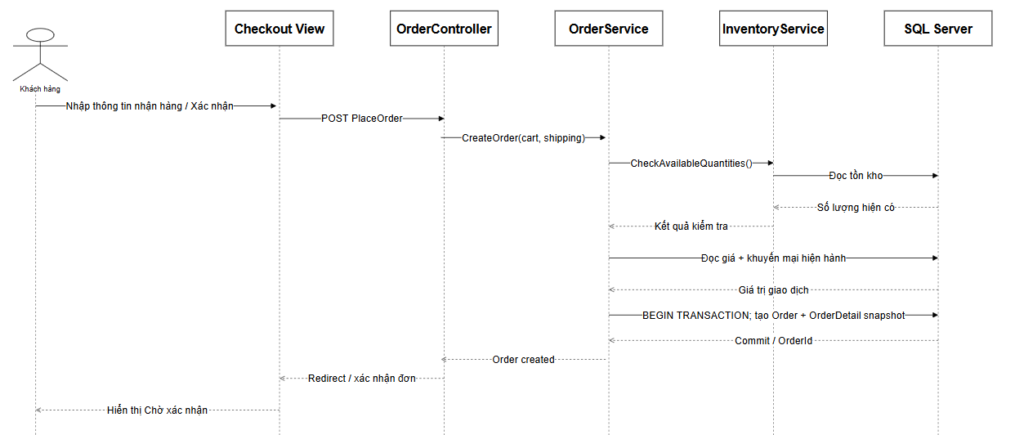
Hình 2.15. Sequence Diagram Đặt hàng

2.6.3. Sequence Diagram – Lọc sản phẩm

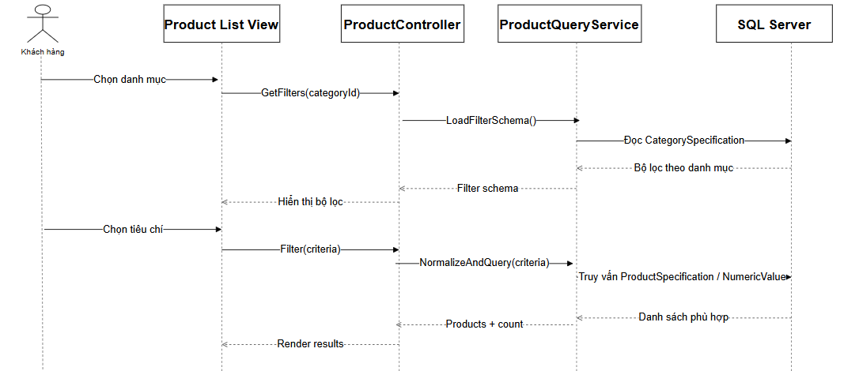
Hình 2.16. Sequence Diagram Lọc sản phẩm

2.6.4. Sequence Diagram – So sánh sản phẩm

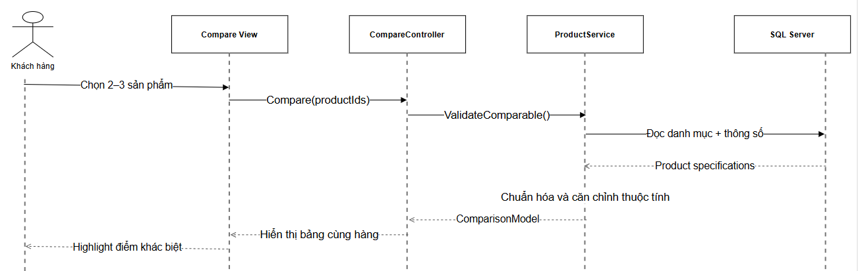
Hình 2.17. Sequence Diagram So sánh sản phẩm

2.6.5. Sequence Diagram – Hủy đơn hàng (UC-C14)
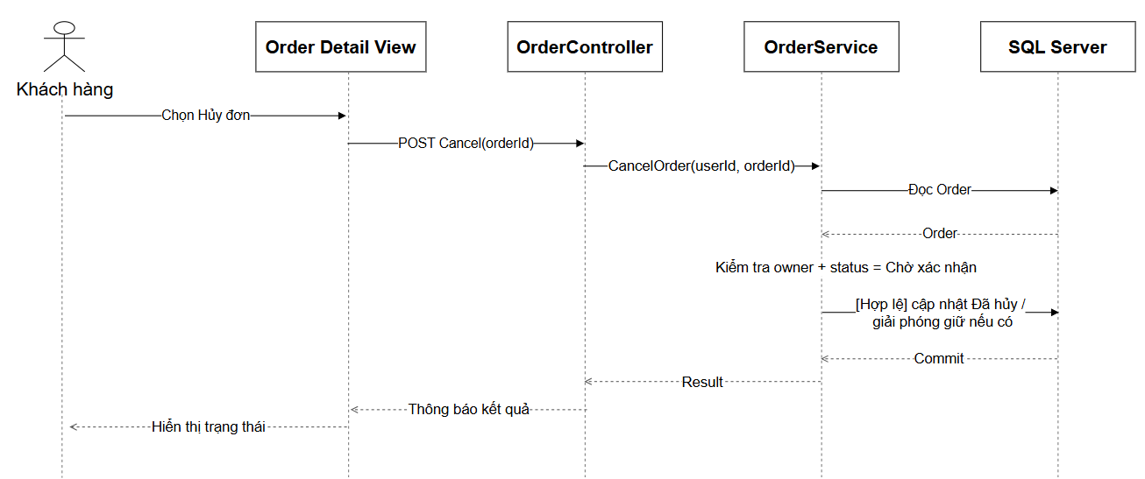
Hình 2.18. Sequence Diagram Hủy đơn hàng

2.6.6. Sequence Diagram – Xác nhận đơn hàng (UC-S04)

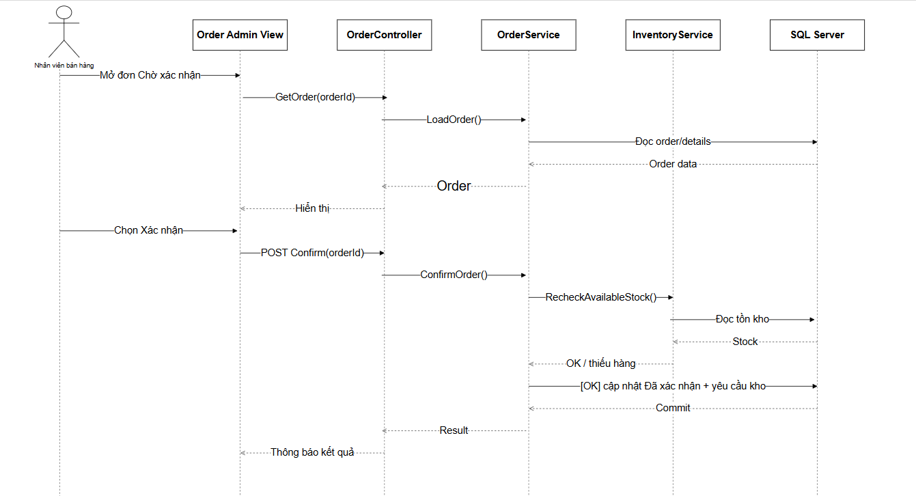
Hình 2.19. Sequence Diagram Xác nhận đơn hàng

2.6.7. Sequence Diagram – Xác nhận xuất kho (UC-W06)
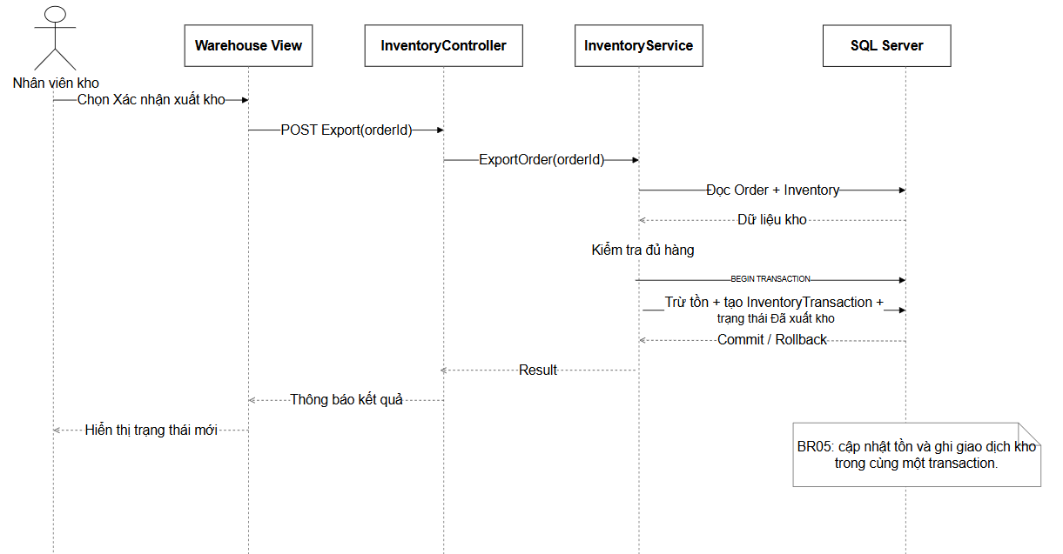
Hình 2.20. Sequence Diagram Xác nhận xuất kho

2.6.8. Sequence Diagram – Cập nhật giá bán (UC-A12)

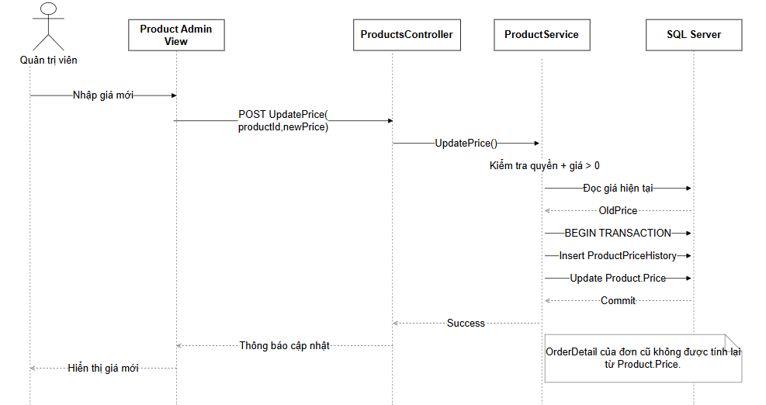
Hình 2.21. Sequence Diagram Cập nhật giá bán

2.7. STATE MACHINE DIAGRAM – VÒNG ĐỜI ĐƠN HÀNG
Đơn hàng là đối tượng có vòng đời trạng thái rõ ràng. State Machine được sử dụng để ràng buộc các chuyển trạng thái, tránh việc cập nhật trạng thái tùy ý và làm cơ sở kiểm tra quyền của từng vai trò.
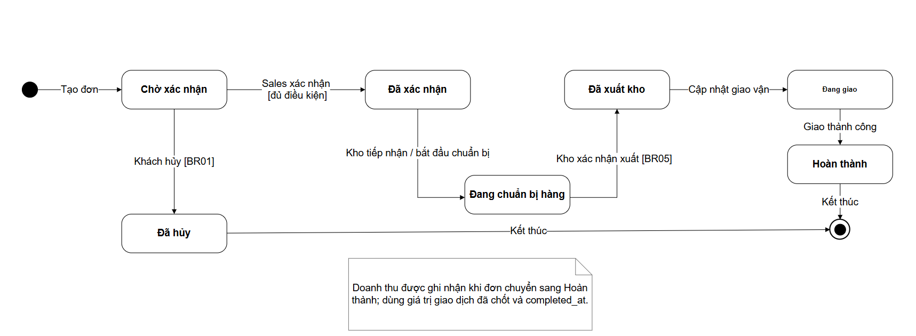
Hình 2.22. State Machine Diagram – Vòng đời đơn hàng

Luồng chính của đơn hàng gồm: Chờ xác nhận → Đã xác nhận → Đang chuẩn bị hàng → Đã xuất kho → Đang giao → Hoàn thành. Khách hàng chỉ tự hủy từ trạng thái Chờ xác nhận. Doanh thu được ghi nhận khi đơn chuyển sang Hoàn thành, sử dụng giá trị giao dịch đã lưu trong đơn và chi tiết đơn.

2.8. CLASS DIAGRAM – MÔ HÌNH MIỀN
Class Diagram được sử dụng để mô tả các đối tượng nghiệp vụ quan trọng của NEXORA, thuộc tính cốt lõi và quan hệ giữa các đối tượng. Sơ đồ ở mức mô hình miền, vì vậy tập trung vào ý nghĩa nghiệp vụ thay vì thể hiện đầy đủ lớp Controller, Service, Repository hoặc các lớp kỹ thuật của ASP.NET Core MVC. Một số bảng liên kết thuần kỹ thuật như user_roles, promotion_products và category_specifications được mô tả chi tiết ở mục 2.9 thay vì đưa toàn bộ vào Class Diagram để tránh làm sơ đồ quá tải.

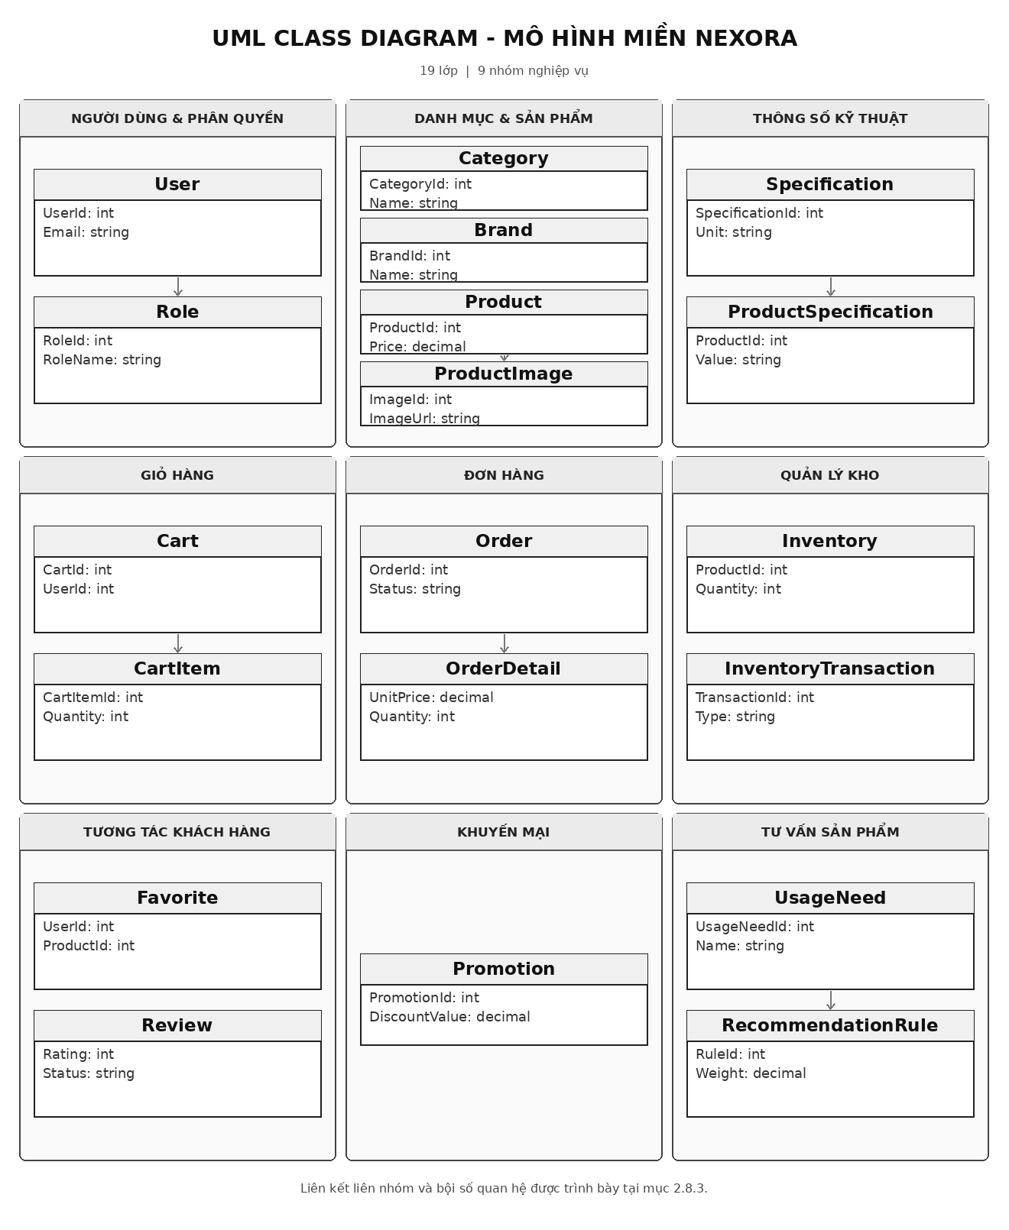
Hình 2.23. Mô hình miền NEXORA gồm 19 lớp

2.8.1. Phân nhóm các lớp nghiệp vụ
Mô hình miền gồm 19 lớp được phân thành chín nhóm nghiệp vụ: người dùng và phân quyền; danh mục và sản phẩm; thông số kỹ thuật; giỏ hàng; đơn hàng; quản lý kho; tương tác khách hàng; khuyến mại; và tư vấn sản phẩm. Cách phân nhóm làm rõ trách nhiệm từng lớp và hỗ trợ đối chiếu với Use Case, sơ đồ ERD và yêu cầu chức năng.

Nhóm lớp | Các lớp chính | Trách nhiệm nghiệp vụ
Người dùng và phân quyền | User, Role | Quản lý tài khoản, trạng thái hoạt động và vai trò truy cập.
Danh mục và sản phẩm | Category, Brand, Product, ProductImage | Phân loại sản phẩm, quản lý giá hiện hành, trạng thái kinh doanh và hình ảnh.
Thông số kỹ thuật | Specification, ProductSpecification | Chuẩn hóa các thông số và lưu giá trị theo từng sản phẩm, phục vụ lọc và so sánh.
Giỏ hàng | Cart, CartItem | Lưu giỏ hàng và số lượng sản phẩm khách đang chọn.
Đơn hàng | Order, OrderDetail | Lưu đơn hàng, trạng thái xử lý và snapshot giá giao dịch.
Kho | Inventory, InventoryTransaction | Quản lý số lượng tồn và ghi nhật ký biến động kho.
Tương tác khách hàng | Favorite, Review | Lưu sản phẩm yêu thích và đánh giá đã được kiểm soát.
Khuyến mại | Promotion | Quản lý chương trình ưu đãi và thời gian hiệu lực.
Tư vấn sản phẩm (bắt buộc) | UsageNeed, RecommendationRule | Mô tả nhu cầu, điều kiện bắt buộc và trọng số tư vấn sản phẩm.

2.8.2. Mô tả các lớp miền chính

Lớp | Thuộc tính nổi bật | Vai trò trong miền
User | UserId, FullName, Email, IsActive | Đại diện tài khoản khách hàng, nhân viên và quản trị viên.
Role | RoleId, RoleName | Định nghĩa và kiểm soát các vai trò Customer, Sales, Warehouse, Admin.
Category | CategoryId, Name, ParentId | Tổ chức danh mục và quan hệ danh mục cha – con.
Brand | BrandId, Name | Lưu thương hiệu của sản phẩm.
Product | ProductId, ProductName, Price, Status | Thông tin sản phẩm; Price là giá bán hiện hành.
ProductImage | ProductImageId, ImageUrl, IsPrimary | Lưu hình ảnh và ảnh đại diện của sản phẩm.
Specification | SpecificationId, Name, Unit, DataType | Định nghĩa các loại thông số kỹ thuật dùng chung.
ProductSpecification | ProductId, SpecificationId, Value, NumericValue | Lưu giá trị thông số cụ thể cho từng sản phẩm, phục vụ lọc và so sánh.
Cart | CartId, UserId, UpdatedAt | Đại diện giỏ hàng hiện tại của người dùng.
CartItem | CartItemId, CartId, ProductId, Quantity | Lưu từng sản phẩm và số lượng tương ứng trong giỏ.
Order | OrderId, OrderDate, CompletedAt, TotalAmount, Status | Đại diện đơn hàng, trạng thái và thời điểm ghi nhận doanh thu.
OrderDetail | OrderDetailId, Quantity, UnitPrice, DiscountAmount, TotalPrice | Lưu sản phẩm và giá giao dịch tại thời điểm mua, không phụ thuộc Product.Price về sau.
Inventory | InventoryId, ProductId, Quantity, ReservedQuantity | Lưu số tồn hiện tại và số lượng đã giữ để xử lý đơn.
InventoryTransaction | TransactionId, ProductId, Type, Quantity, CreatedAt | Ghi nhận lịch sử nhập, xuất và điều chỉnh kho.
Favorite | FavoriteId, UserId, ProductId | Ghi nhận sản phẩm trong danh sách yêu thích của người dùng.
Review | ReviewId, UserId, ProductId, Rating, Status | Quản lý đánh giá sản phẩm của người đã mua.
Promotion | PromotionId, PromotionName, StartDate, EndDate | Biểu diễn chương trình khuyến mại theo thời gian.
UsageNeed | UsageNeedId, Name, Description, IsActive | Định nghĩa nhu cầu sử dụng phục vụ đề xuất sản phẩm; thuộc chức năng bắt buộc.
RecommendationRule | RuleId, UsageNeedId, SpecificationId, Weight, IsRequired | Cấu hình điều kiện và trọng số chấm điểm tư vấn; thuộc chức năng bắt buộc.

2.8.3. Quan hệ và bội số giữa các lớp

Quan hệ | Bội số | Ý nghĩa
User – Role | N – N | Một tài khoản có thể được gán nhiều vai trò qua bảng user_roles.
User – Cart | 1 – 0..1 | Một người dùng có tối đa một giỏ đang sử dụng.
Cart – CartItem | 1 – 0..* | Một giỏ hàng chứa nhiều dòng sản phẩm.
Product – CartItem | 1 – 0..* | Một sản phẩm có thể nằm trong nhiều giỏ.
User – Order | 1 – 0..* | Một người dùng có thể đặt nhiều đơn hàng.
Order – OrderDetail | 1 – 1..* | Một đơn hàng hợp lệ có ít nhất một dòng chi tiết.
Product – OrderDetail | 1 – 0..* | Một sản phẩm có thể được bán trong nhiều đơn.
Category – Product | 1 – 0..* | Một danh mục chính có nhiều sản phẩm.
Brand – Product | 1 – 0..* | Một thương hiệu có nhiều sản phẩm.
Product – ProductImage | 1 – 0..* | Một sản phẩm có thể có nhiều hình ảnh.
Product – ProductSpecification | 1 – 0..* | Một sản phẩm có nhiều giá trị thông số.
Specification – ProductSpecification | 1 – 0..* | Một định nghĩa thông số được sử dụng ở nhiều sản phẩm.
Product – Inventory | 1 – 1 | Trong phương án một kho tổng, mỗi sản phẩm có một bản ghi tồn kho.
Product – InventoryTransaction | 1 – 0..* | Một sản phẩm phát sinh nhiều giao dịch kho.
User – Favorite | 1 – 0..* | Một người dùng có thể lưu nhiều sản phẩm yêu thích.
Product – Favorite | 1 – 0..* | Một sản phẩm có thể được nhiều người lưu yêu thích.
User – Review | 1 – 0..* | Một người dùng có thể viết nhiều đánh giá hợp lệ.
Product – Review | 1 – 0..* | Một sản phẩm có thể nhận nhiều đánh giá.
Promotion – Product | N – N | Khuyến mại áp dụng cho nhiều sản phẩm qua promotion_products.
UsageNeed – RecommendationRule | 1 – 0..* | Một nhu cầu sử dụng có nhiều quy tắc tư vấn.
Specification – RecommendationRule | 1 – 0..* | Quy tắc tư vấn tham chiếu loại thông số kỹ thuật tương ứng.

2.8.4. Phân tích các cụm lớp trọng tâm

a) Cụm Product – Specification – ProductSpecification
Product không chứa cố định các cột CPU, RAM, SSD, pin hoặc chuẩn kết nối. Các thuộc tính này được chuẩn hóa thành Specification và giá trị thực tế của từng sản phẩm được lưu ở ProductSpecification. Thiết kế này cho phép mỗi danh mục có tập thông số khác nhau, đồng thời hỗ trợ bộ lọc động và bảng so sánh mà không phải thay đổi cấu trúc lớp Product khi bổ sung loại sản phẩm mới.

b) Cụm Order – OrderDetail – Product
Order lưu thông tin giao dịch ở mức đơn; OrderDetail lưu từng dòng sản phẩm. UnitPrice trong OrderDetail là giá được chốt tại thời điểm đặt hàng. Do đó Product.Price có thể thay đổi sau này mà không ảnh hưởng các đơn đã tạo. TotalPrice của một dòng được xác định từ đơn giá, số lượng và khoản giảm giá; TotalAmount của Order là tổng giá trị các dòng chi tiết.

c) Cụm Inventory – InventoryTransaction
Inventory phản ánh trạng thái tồn hiện tại, còn InventoryTransaction là nhật ký biến động. Hai lớp phải được cập nhật trong cùng một giao dịch dữ liệu đối với nghiệp vụ xuất kho để tránh trường hợp tồn kho thay đổi nhưng lịch sử không được ghi nhận hoặc ngược lại.

d) Cụm RecommendationRule
UsageNeed mô tả nhóm nhu cầu sử dụng (văn phòng, học tập, lập trình hoặc thiết kế), RecommendationRule lưu các điều kiện bắt buộc và trọng số áp dụng với các thuộc tính Specification. Đây là hai lớp nghiệp vụ bắt buộc vì UC-C08 đã được xác định là chức năng phải triển khai. Hệ thống tra cứu quy tắc đang hoạt động, đối chiếu ProductSpecification, sau đó xếp hạng và giải thích dựa trên thông số có thể kiểm tra.

e) Các lớp ProductImage, Favorite và UsageNeed
ProductImage quản lý các hình minh họa của Product, bao gồm đường dẫn ảnh và cờ chọn ảnh đại diện. Favorite thể hiện quan hệ lưu sản phẩm yêu thích của từng User; mỗi cặp người dùng – sản phẩm chỉ được lưu một lần. UsageNeed định nghĩa mục đích sử dụng làm cơ sở cấu hình RecommendationRule. Ba lớp này xuất hiện trong sơ đồ 19 lớp và phải được phản ánh tương ứng trong bảng mô tả lớp và các quan hệ nghiệp vụ.

2.8.5. Liên hệ giữa Class Diagram và cơ sở dữ liệu
Class Diagram và ERD liên hệ nhưng không nhất thiết có cùng số thành phần. Mô hình miền hiện gồm 19 lớp, còn thiết kế CSDL chính thức gồm 22 bảng: 20 bảng nghiệp vụ cơ sở và hai bảng usage_needs, recommendation_rules bắt buộc cho UC-C08. Các bảng liên kết như user_roles, promotion_products và category_specifications được thể hiện rõ ở ERD, không nhất thiết tạo lớp miền riêng. product_price_histories vẫn là phần mở rộng tùy chọn để truy vết lịch sử giá.

2.9. PHÂN TÍCH VÀ THIẾT KẾ CƠ SỞ DỮ LIỆU
Cơ sở dữ liệu NEXORA sử dụng Microsoft SQL Server, hỗ trợ nghiệp vụ bán hàng, thông số kỹ thuật động, xử lý giá–tồn kho và chức năng tư vấn ngôn ngữ tự nhiên bắt buộc. Thiết kế chính thức gồm 22 bảng: 20 bảng nghiệp vụ cơ sở và hai bảng usage_needs, recommendation_rules. Trường orders.completed_at thuộc thiết kế chính thức để xác định thời điểm ghi nhận doanh thu; chỉ product_price_histories là bảng mở rộng tùy chọn cho mục đích truy vết lịch sử thay đổi giá.

2.9.1. Nguyên tắc thiết kế dữ liệu
• Chuẩn hóa dữ liệu dùng chung: vai trò, danh mục, thương hiệu và định nghĩa thông số được tách riêng để hạn chế lặp dữ liệu.
• Không cố định thông số kỹ thuật trong bảng products; thông số được tổ chức theo mô hình động để phù hợp với laptop, điện thoại, phụ kiện và các danh mục mới.
• Giá hiện hành và giá giao dịch được tách biệt: products.price chỉ là giá hiện tại; order_details.unit_price là giá đã chốt của đơn.
• Tồn hiện tại và lịch sử biến động kho được tách biệt bằng inventories và inventory_transactions.
• Quan hệ nhiều – nhiều được hiện thực bằng bảng liên kết có khóa ghép hoặc ràng buộc unique.
• Các trường thường dùng để tra cứu, lọc hoặc thống kê được thiết kế chỉ mục phù hợp; các nghiệp vụ quan trọng được thực hiện trong transaction dữ liệu.

2.9.2. Danh sách 22 bảng dữ liệu chính thức
STT | Tên bảng | Nhóm dữ liệu | Chức năng
1 | roles | Người dùng & phân quyền | Định nghĩa vai trò
2 | users | Người dùng & phân quyền | Tài khoản và thông tin người dùng
3 | user_roles | Người dùng & phân quyền | Liên kết tài khoản – vai trò
4 | categories | Danh mục & sản phẩm | Danh mục, hỗ trợ cha – con
5 | brands | Danh mục & sản phẩm | Thương hiệu
6 | products | Danh mục & sản phẩm | Sản phẩm và giá hiện hành
7 | product_images | Danh mục & sản phẩm | Tập ảnh sản phẩm
8 | specifications | Thông số kỹ thuật | Định nghĩa thông số
9 | category_specifications | Thông số kỹ thuật | Thông số áp dụng cho danh mục
10 | product_specifications | Thông số kỹ thuật | Giá trị thông số của sản phẩm
11 | carts | Giỏ & đơn hàng | Giỏ của người dùng
12 | cart_items | Giỏ & đơn hàng | Dòng sản phẩm trong giỏ
13 | orders | Giỏ & đơn hàng | Đơn hàng
14 | order_details | Giỏ & đơn hàng | Chi tiết đơn và giá snapshot
15 | inventories | Kho | Tồn hiện tại
16 | inventory_transactions | Kho | Lịch sử biến động kho
17 | favorites | Tương tác | Danh sách yêu thích
18 | reviews | Tương tác | Đánh giá sản phẩm
19 | promotions | Khuyến mại | Chương trình khuyến mại
20 | promotion_products | Khuyến mại | Liên kết khuyến mại – sản phẩm
21 | usage_needs | Tư vấn sản phẩm | Định nghĩa nhóm nhu cầu sử dụng
22 | recommendation_rules | Tư vấn sản phẩm | Điều kiện và trọng số tư vấn theo nhu cầu / thông số

2.9.3. Nhóm người dùng và phân quyền
Bảng | Thuộc tính chính | Khóa/ràng buộc | Ý nghĩa
roles | id (PK), name (UQ), description, created_at | name duy nhất | Danh mục vai trò hệ thống.
users | id (PK), full_name, email (UQ), phone_number, password_hash, address, is_active, created_at, updated_at | email duy nhất; mật khẩu lưu dạng băm | Lưu tài khoản cho khách hàng và nhân viên.
user_roles | user_id (FK), role_id (FK), assigned_at | PK ghép (user_id, role_id) | Cho phép một tài khoản có một hoặc nhiều vai trò khi cần.

Thiết kế tách roles và user_roles thay vì lưu vai trò trực tiếp trong users giúp mở rộng cơ chế phân quyền. Ở phạm vi hiện tại, hệ thống sử dụng bốn vai trò Customer, Sales, Warehouse và Admin. Quyền truy cập chức năng được kiểm soát ở tầng ứng dụng dựa trên vai trò đã gán.

2.9.4. Nhóm danh mục, thương hiệu và sản phẩm
Bảng | Thuộc tính chính | Khóa/ràng buộc | Vai trò
categories | id, name, description, parent_id, is_active, created_at, updated_at | parent_id → categories.id | Tổ chức danh mục nhiều cấp.
brands | id, name, description, logo_url, is_active, created_at, updated_at | name duy nhất | Quản lý thương hiệu.
products | id, category_id, brand_id, name, slug, sku, description, price, discount_price, warranty_months, status, created_at, updated_at | category_id/brand_id là FK; slug và sku duy nhất | Bảng trung tâm của dữ liệu sản phẩm.
product_images | id, product_id, image_url, is_primary, sort_order, created_at | product_id → products.id | Lưu nhiều ảnh và xác định ảnh đại diện.

Trường products.price lưu giá hiện hành. discount_price chỉ phản ánh mức giá giảm hiện tại nếu hệ thống sử dụng giá giảm trực tiếp; giá đã chốt của một giao dịch không được lấy lại từ bảng products khi xem đơn cũ. status cho phép ngừng kinh doanh sản phẩm mà không cần xóa dữ liệu đã được tham chiếu bởi đơn hàng.

2.9.5. Thiết kế dữ liệu thông số kỹ thuật động
Bảng | Thuộc tính chính | Mục đích
specifications | id, name, unit, data_type, is_active | Định nghĩa thông số dùng chung, ví dụ RAM, dung lượng SSD, kích thước màn hình.
category_specifications | id, category_id, specification_id, is_filterable, is_required, sort_order | Xác định thông số nào áp dụng cho danh mục và thông số nào xuất hiện trong bộ lọc.
product_specifications | id, product_id, specification_id, value, numeric_value, display_value | Lưu giá trị thông số thực tế của sản phẩm; unique(product_id, specification_id).

Ba bảng trên giải quyết vấn đề các danh mục có tập thông số khác nhau. Ví dụ Laptop có CPU, RAM, SSD, GPU, trọng lượng; Điện thoại có chipset, RAM, bộ nhớ, kích thước màn hình, dung lượng pin; phụ kiện có chuẩn kết nối hoặc công suất. numeric_value được sử dụng cho các điều kiện số như RAM ≥ 16 GB hoặc giá trị kích thước trong một khoảng; display_value giữ chuỗi trình bày thân thiện, còn value giữ giá trị gốc khi thông số không phù hợp với kiểu số.
Khi xây dựng bộ lọc, hệ thống lấy danh sách category_specifications có is_filterable = 1 theo danh mục đang xem, sau đó đối chiếu product_specifications để trả về các sản phẩm thỏa điều kiện. Cùng cấu trúc này được tái sử dụng cho chức năng so sánh, vì các sản phẩm cùng danh mục có thể được đối chiếu theo cùng tập Specification và thứ tự sort_order.

2.9.6. Nhóm giỏ hàng và đơn hàng
Bảng | Thuộc tính chính | Ràng buộc | Vai trò
carts | id, user_id, created_at, updated_at | user_id duy nhất | Mỗi người dùng có tối đa một giỏ hiện hành.
cart_items | id, cart_id, product_id, quantity, created_at, updated_at | unique(cart_id, product_id) | Tránh một sản phẩm bị lặp thành nhiều dòng trong cùng giỏ.
orders | id, user_id, customer_name, phone, shipping_address, order_date, total_amount, status, note, confirmed_by, confirmed_at, cancelled_at, cancel_reason | FK user_id/confirmed_by; index status, order_date | Lưu thông tin đơn và trạng thái xử lý.
order_details | id, order_id, product_id, product_name, quantity, unit_price, discount_amount, total_price | FK order_id/product_id | Lưu snapshot tên sản phẩm, giá, giảm giá và thành tiền tại thời điểm mua.
Công thức nghiệp vụ của một dòng đơn hàng: TotalPrice = UnitPrice × Quantity – DiscountAmount. Order.TotalAmount bằng tổng TotalPrice của các OrderDetail thuộc đơn. Các giá trị này được lưu tại thời điểm tạo đơn, không tính lại theo Product.Price khi khách xem lịch sử đơn hoặc khi quản trị viên thay đổi giá bán sau đó.
Trạng thái đơn được giới hạn theo State Machine ở mục 2.7: PENDING (Chờ xác nhận) → CONFIRMED → PREPARING → EXPORTED → SHIPPING → COMPLETED; CANCELLED là nhánh kết thúc ngoại lệ. Mỗi chức năng cập nhật trạng thái phải kiểm tra trạng thái hiện tại và vai trò người thực hiện.

2.9.7. Nhóm quản lý tồn kho
Bảng | Thuộc tính chính | Ràng buộc | Vai trò
inventories | id, product_id, quantity_in_stock, reserved_quantity, updated_at | product_id duy nhất | Lưu tồn hiện tại theo mô hình một kho tổng.
inventory_transactions | id, product_id, user_id, order_id, transaction_type, quantity, note, created_at | FK tới product/user/order | Nhật ký IN, OUT, ADJUST, RESERVE, RELEASE.
Số lượng có thể bán được xác định theo nguyên tắc AvailableQuantity = QuantityInStock – ReservedQuantity. Nếu hệ thống áp dụng giữ hàng, ReservedQuantity được tăng khi đơn đạt mốc giữ hàng đã quy định và được giải phóng khi đơn bị hủy. Khi xác nhận xuất kho, việc giảm QuantityInStock và tạo InventoryTransaction loại OUT phải được thực hiện trong cùng transaction SQL để bảo đảm tính toàn vẹn.

2.9.8. Nhóm yêu thích, đánh giá và khuyến mại
Bảng | Thuộc tính chính | Ràng buộc | Vai trò
favorites | id, user_id, product_id, created_at | unique(user_id, product_id) | Mỗi người chỉ lưu một lần cho cùng sản phẩm.
reviews | id, user_id, product_id, order_detail_id, rating, comment, status, created_at, updated_at | unique(user_id, product_id, order_detail_id) | Ràng buộc đánh giá với dòng hàng đã mua; hỗ trợ kiểm duyệt.
promotions | id, name, description, discount_type, discount_value, start_date, end_date, is_active | Kiểm tra khoảng thời gian và trạng thái | Lưu chương trình giảm theo phần trăm hoặc số tiền cố định.
promotion_products | promotion_id, product_id | PK ghép (promotion_id, product_id) | Bảng liên kết nhiều – nhiều giữa khuyến mại và sản phẩm.

2.9.9. Xử lý thay đổi giá và thống kê doanh thu
Đây là điểm cần phân biệt rõ trong thiết kế. Product.Price là giá bán hiện hành và có thể được quản trị viên thay đổi. Khi khách xác nhận đặt hàng, hệ thống lưu UnitPrice, DiscountAmount và TotalPrice vào OrderDetail. Do đó một đơn được tạo khi sản phẩm có giá 30.000.000 đồng vẫn giữ giá giao dịch 30.000.000 đồng ngay cả khi Product.Price sau đó đổi thành 28.000.000 hoặc 31.000.000 đồng.
Để thống kê doanh thu theo thời điểm hoàn tất giao dịch, thiết kế chính thức bắt buộc có orders.completed_at kiểu datetime2 cho phép null, được ghi khi đơn chuyển sang COMPLETED. Doanh thu trong khoảng thời gian báo cáo được tính bằng tổng orders.total_amount của các đơn COMPLETED có completed_at thuộc khoảng đó. Không dùng order_date hoặc products.price hiện hành để thay thế giá trị giao dịch đã chốt. Bảng product_price_histories chỉ là lựa chọn để lưu nhật ký thay đổi giá, không bắt buộc để tính doanh thu.
Cấu trúc dữ liệu | Thuộc tính | Mục đích
orders.completed_at (bắt buộc) | datetime2, cho phép null | Gán khi trạng thái chuyển sang COMPLETED; là mốc tính doanh thu.
product_price_histories (tùy chọn) | id, product_id, old_price, new_price, changed_by, changed_at | Bảng mở rộng đề xuất để truy vết ai thay đổi giá, từ mức nào sang mức nào và thời điểm thay đổi.
product_price_histories chỉ là bảng tùy chọn phục vụ kiểm toán hoặc biểu đồ lịch sử giá, không nằm trong 19 lớp của Class Diagram hiện tại. Dù bổ sung lịch sử giá, hệ thống vẫn phải dùng order_details.unit_price để lưu giá tại thời điểm mua và không tính lại doanh thu từ giá hiện hành của sản phẩm.

2.9.10. Thiết kế dữ liệu bắt buộc cho tư vấn lựa chọn sản phẩm
Hai lớp UsageNeed và RecommendationRule trong mô hình miền 19 lớp được hiện thực bằng hai bảng bắt buộc usage_needs và recommendation_rules, nâng số bảng chính thức từ 20 lên 22. usage_needs lưu nhóm mục đích sử dụng, còn recommendation_rules liên kết nhu cầu, danh mục và loại thông số với ngưỡng/điều kiện, trọng số và cờ bắt buộc. Các bảng phải có dữ liệu cấu hình hợp lệ trước khi UC-C08 được xem là triển khai hoàn chỉnh.
Bảng bắt buộc | Thuộc tính chính | Mục đích
usage_needs | id, code, name, description, is_active | Lưu nhóm nhu cầu như Office, Programming, Gaming, Graphics.
recommendation_rules | id, usage_need_id, category_id, specification_id, operator, threshold_value, weight, is_required, is_active | Liên kết nhu cầu với danh mục và tiêu chí kỹ thuật; xác định điều kiện bắt buộc hoặc trọng số ưu tiên.
Luồng xử lý dữ liệu tư vấn được xác định như sau: câu mô tả của khách hàng → hồ sơ yêu cầu có cấu trúc (danh mục, ngân sách, nhu cầu, ưu tiên) → lấy RecommendationRule tương ứng → loại sản phẩm vi phạm điều kiện bắt buộc → chấm điểm các tiêu chí mềm theo trọng số → xếp hạng và sinh lý do gợi ý. Nhờ đó kết quả tư vấn có thể giải thích và kiểm thử, thay vì để mô hình AI tự quyết định sản phẩm một cách không kiểm soát.

2.9.11. Khóa, ràng buộc và chỉ mục quan trọng
Loại | Áp dụng | Mục đích
Unique | users.email; products.slug; products.sku; roles.name; brands.name; usage_needs.code | Ngăn dữ liệu định danh bị trùng.
Unique ghép | favorites(user_id, product_id); cart_items(cart_id, product_id); product_specifications(product_id, specification_id); category_specifications(category_id, specification_id) | Ngăn lặp quan hệ nghiệp vụ.
Check ở tầng DB/ứng dụng | quantity > 0; rating trong miền hợp lệ; price/total_amount ≥ 0; end_date ≥ start_date | Ngăn dữ liệu vô nghĩa.
Index tra cứu | products(category_id, brand_id, price, status); orders(user_id, status, order_date); product_specifications(specification_id, numeric_value); recommendation_rules(usage_need_id, category_id, is_active); usage_needs(code, is_active) | Tăng tốc danh sách sản phẩm, bộ lọc, đơn hàng và thống kê.
Khóa ngoại | Tất cả bảng con tham chiếu bảng cha tương ứng | Bảo đảm toàn vẹn tham chiếu; không xóa cứng dữ liệu đã phát sinh giao dịch khi có thể dùng trạng thái inactive.

2.9.12. Các transaction dữ liệu cần bảo đảm nguyên tử
Nghiệp vụ | Các bước dữ liệu chính | Yêu cầu toàn vẹn
Đặt hàng | Kiểm tra giỏ/tồn/giá → tạo Order → tạo OrderDetail → cập nhật dữ liệu giữ hàng nếu áp dụng → xóa/đánh dấu giỏ | Nếu một bước lỗi, toàn bộ transaction phải rollback để không sinh đơn thiếu chi tiết.
Xuất kho | Kiểm tra trạng thái đơn và tồn → giảm tồn → ghi InventoryTransaction OUT → cập nhật trạng thái đơn | Tồn và lịch sử kho phải thay đổi đồng thời.
Hủy đơn | Kiểm tra quyền và trạng thái → cập nhật CANCELLED → giải phóng ReservedQuantity nếu có → ghi giao dịch RELEASE | Tránh giữ tồn sau khi đơn đã hủy.
Cập nhật giá | Đọc giá cũ → cập nhật Product.Price → ghi ProductPriceHistory nếu bật chức năng lịch sử giá | Bản ghi lịch sử phải phản ánh đúng lần thay đổi giá.

2.9.13. Quan hệ dữ liệu chính
Cặp thực thể | Quan hệ
users – roles | N – N qua user_roles
categories – products | 1 – N
brands – products | 1 – N
categories – specifications | N – N qua category_specifications
products – specifications | N – N qua product_specifications
users – carts | 1 – 0..1
carts – products | N – N qua cart_items
users – orders | 1 – N
orders – products | N – N qua order_details
products – inventories | 1 – 1
products – inventory_transactions | 1 – N
orders – inventory_transactions | 1 – 0..N
users – products | N – N qua favorites
users/products/order_details – reviews | Review liên kết người mua, sản phẩm và dòng đơn đã mua
promotions – products | N – N qua promotion_products
usage_needs – recommendation_rules | 1–N, bảng chính thức phục vụ tư vấn
products – product_price_histories | 1 – N, phần mở rộng

2.9.14. Đánh giá thiết kế dữ liệu
Thiết kế dữ liệu chính thức gồm 22 bảng, tách rõ giá hiện hành–giá giao dịch, tồn hiện tại–lịch sử kho và định nghĩa thông số–giá trị thực tế. Hai bảng usage_needs, recommendation_rules là thành phần bắt buộc để tư vấn theo ngôn ngữ tự nhiên có thể vận hành và giải thích kết quả. orders.completed_at là dữ liệu chính thức để tính doanh thu theo ngày hoàn thành. product_price_histories tiếp tục là bảng tùy chọn phục vụ lịch sử thay đổi giá, không thuộc 22 bảng chính thức.

2.10. KẾ HOẠCH KIỂM THỬ VÀ NGHIỆM THU CHỨC NĂNG TƯ VẤN
Do UC-C08 là chức năng bắt buộc, nghiệm thu phải dựa trên phần mềm chạy thực tế, bộ sản phẩm mẫu đã cấu hình và các ca thử có đầu vào, kết quả mong đợi, kết quả thực tế. Các tình huống dưới đây là kế hoạch kiểm thử (chưa phải kết quả đo hay tuyên bố hệ thống đã vượt qua kiểm thử). Nhóm sẽ ghi lại ngày chạy, phiên bản, số lượng sản phẩm và dữ liệu quy tắc để có thể lặp lại.
Mã | Tình huống đầu vào | Kết quả mong đợi
TC-NLP01 | “Laptop dưới 25 triệu, lập trình, ưu tiên RAM và pin tốt”. | Xác định đúng danh mục Laptop, ngân sách tối đa 25 triệu, nhu cầu Programming và hai ưu tiên.
TC-NLP02 | “Laptop khoảng 20tr học online” / “20 triệu học trực tuyến”. | Chuẩn hóa các cách viết tương đương về ngân sách và nhu cầu phù hợp.
TC-NLP03 | “Tôi cần máy cho công việc”. | Hệ thống hỏi bổ sung loại sản phẩm hoặc thông tin bắt buộc, không tự tạo ngân sách.
TC-NLP04 | “Laptop dưới 10 triệu, RAM tối thiểu 64 GB” nhưng dữ liệu không có hàng thỏa mãn. | Thông báo không có sản phẩm phù hợp, giữ nguyên điều kiện cứng và đề nghị khách điều chỉnh.
TC-NLP05 | Cùng hồ sơ nhu cầu, dữ liệu, quy tắc chạy hai lần. | Kết quả xếp hạng nhất quán.
TC-NLP06 | Một gợi ý có lý do ưu tiên pin và khối lượng. | Lý do khớp giá trị thông số trong ProductSpecification; không bịa thông số.
TC-NLP07 | Quản trị viên đổi trọng số ưu tiên theo nhu cầu. | Danh sách tư vấn chỉ đổi theo quy tắc có hiệu lực; không sửa Product.Price và dữ liệu đơn cũ.
TC-NLP08 | Câu nhập rỗng, nhiều ký tự vô nghĩa hoặc parser lỗi. | Thông báo để nhập lại/chuyển sang bộ lọc; không sinh danh sách gợi ý giả.
TC-NLP09 | Thử câu hợp lệ thuộc phạm vi laptop/điện thoại/máy tính bảng. | Trả kết quả trong mục tiêu thời gian NFR01 với điều kiện môi trường thử được ghi rõ.
Các chỉ số cần thu thập: tỷ lệ trích xuất đúng từng trường thông tin, tỷ lệ câu được xử lý đủ để tư vấn, tỷ lệ gợi ý đáp ứng điều kiện cứng, tỷ lệ lý do có căn cứ dữ liệu và thời gian phản hồi. Tùy tiến độ, nhóm nên thực hiện thử nghiệm tác vụ có người dùng: mô tả nhu cầu → chọn được sản phẩm phù hợp, so sánh mức thuận tiện với lọc thủ công. Không thay các chỉ số bằng tỷ lệ khảo sát nhu cầu ở Chương 1.
Tiêu chí chấp nhận tối thiểu: các ca không có kết quả và lỗi phải xử lý đúng, không vượt ngân sách hoặc bỏ qua điều kiện được xác nhận là bắt buộc, kết quả có lý do truy vết về thông số; tài khoản không có quyền không thể sửa quy tắc. Việc đạt hay không đạt chỉ được kết luận sau khi chạy ca thử trên phần mềm. Nếu một ca không đạt, nhóm cần ghi nhận lỗi và cải tiến rồi kiểm thử lại.

PHỤ LỤC A

KẾT QUẢ KHẢO SÁT HỆ THỐNG PHÚC ANH
Phụ lục này tổng hợp ngắn gọn kết quả khảo sát hệ thống Phúc Anh, được sử dụng làm cơ sở tham khảo và đề xuất chức năng cho hệ thống của đề tài.
A.1. Phương pháp khảo sát
Khảo sát được thực hiện bằng cách quan sát và trải nghiệm trực tiếp website Phúc Anh; phân tích các chức năng, quy trình đặt hàng, thanh toán, chính sách vận chuyển – bảo hành – đổi trả và cách tổ chức thông tin sản phẩm. Ngoài ra, sử dụng Inspect (F12) để quan sát bố cục và khả năng Responsive của giao diện.
A.2. Nội dung và kết quả khảo sát
Nội dung khảo sát | Kết quả chính
Chức năng | Danh mục sản phẩm, tìm kiếm, lọc/sắp xếp, xem thông tin, so sánh, Build PC, giỏ hàng, đặt hàng, thanh toán, tài khoản, báo giá và hỗ trợ hậu mãi.
Quy trình mua hàng | Tìm kiếm → xem sản phẩm → so sánh → thêm giỏ/mua ngay → nhập thông tin → đặt hàng → xác nhận → giao hàng → hậu mãi.
Ưu điểm | Danh mục đa dạng; thông tin sản phẩm khá đầy đủ; nhiều phương thức mua và thanh toán; hỗ trợ đa kênh; có dịch vụ bảo hành và hậu mãi.
Hạn chế | Giao diện nhiều thông tin; khuyến mãi và mức giá khá phức tạp; một số chính sách chưa đồng nhất; xác nhận đơn còn phụ thuộc nhân viên; cá nhân hóa và đánh giá người dùng chưa nổi bật.
Đề xuất cho đề tài | Thiết kế giao diện gọn hơn; chuẩn hóa thông tin; xây dựng bộ lọc theo thông số; so sánh 2–3 sản phẩm; tự động hóa xác nhận đơn; bổ sung đánh giá và gợi ý sản phẩm.
A.3. Kết luận
Khảo sát Phúc Anh cho thấy hệ thống đã có tương đối đầy đủ các chức năng của website bán thiết bị công nghệ. Tuy nhiên, giao diện và cách tổ chức thông tin còn có thể tối ưu. Đây là cơ sở để đề tài tập trung vào các chức năng lọc sản phẩm theo thông số kỹ thuật, so sánh sản phẩm và trình bày thông tin theo hướng rõ ràng, nhất quán.

PHỤ LỤC B.

KẾT QUẢ BẢNG HỎI KHẢO SÁT TRẢI NGHIỆM NGƯỜI DÙNG
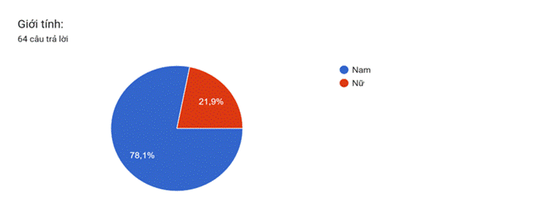
Hình C.1. Giới tính
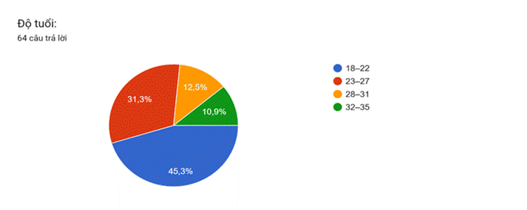
Hình C.2. Độ tuổi
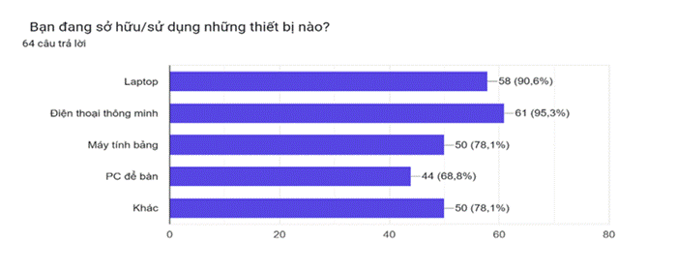
Hình C.3. Thiết bị đang sở hữu/sử dụng
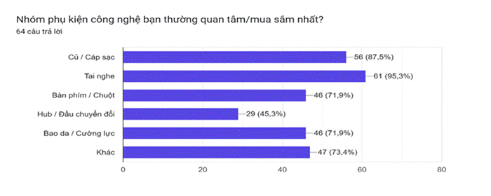
Hình C.4. Nhóm phụ kiện quan tâm/mua sắm nhất
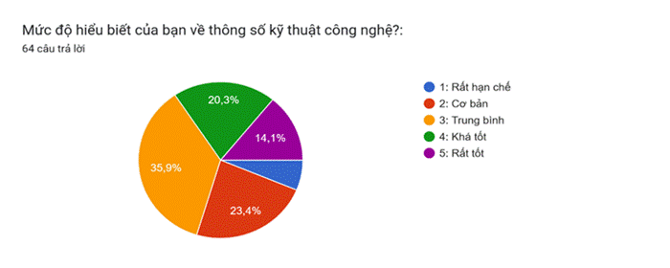
Hình C.5. Mức độ hiểu biết về thông số kỹ thuật
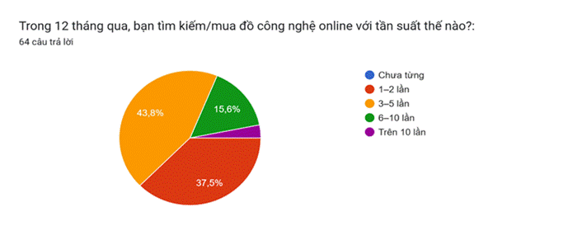
Hình C.6. Tần suất tìm kiếm/mua đồ công nghệ trong 12 tháng
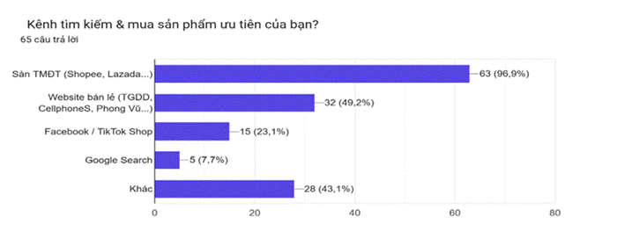
Hình C.7. Kênh tìm kiếm và mua sản phẩm ưu tiên (65 lượt trả lời)
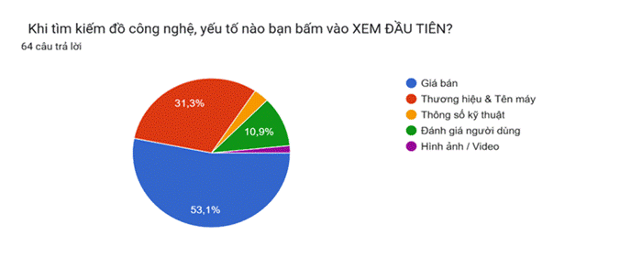
Hình C.8. Thông tin xem đầu tiên khi tìm kiếm
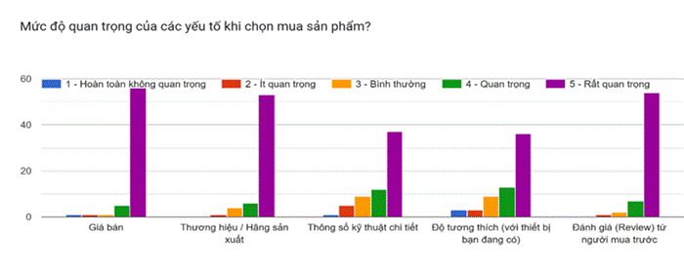
Hình C.9. Mức độ quan trọng của các yếu tố khi chọn mua
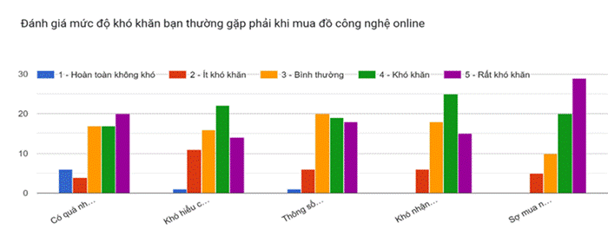
Hình C.10. Mức độ khó khăn khi mua đồ công nghệ trực tuyến
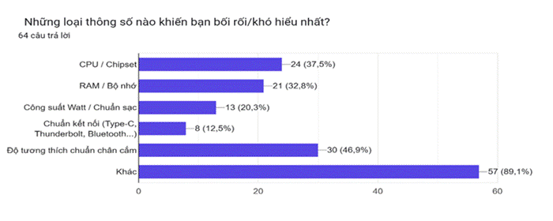
Hình C.11. Loại thông số gây bối rối, khó hiểu
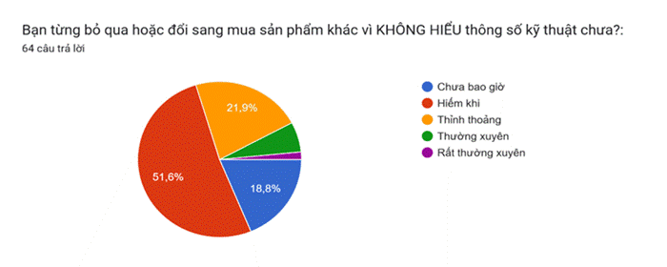
Hình C.12. Bỏ qua hoặc đổi sản phẩm vì không hiểu thông số
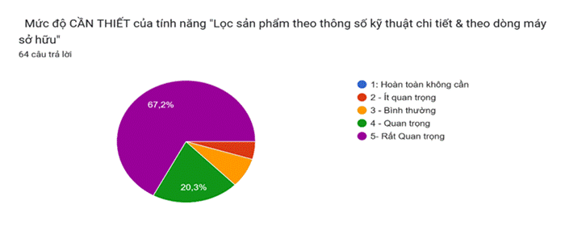
Hình C.13. Mức độ cần thiết của chức năng lọc theo thông số kỹ thuật
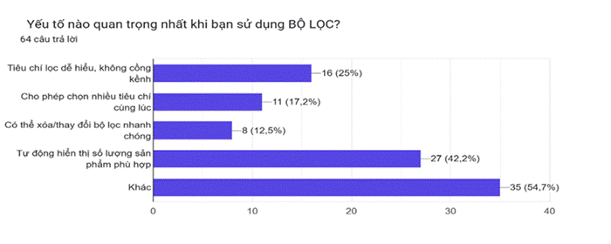
Hình C.14. Yếu tố quan trọng nhất khi sử dụng bộ lọc
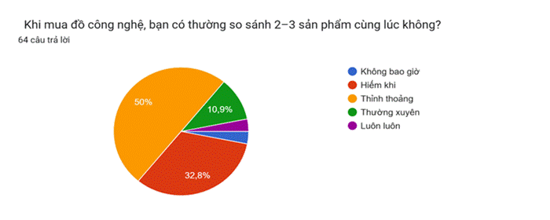
Hình C.15. Mức độ thường xuyên so sánh 2–3 sản phẩm
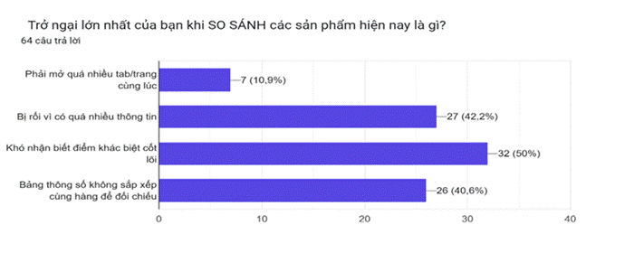
Hình C.16. Trở ngại lớn nhất khi so sánh sản phẩm
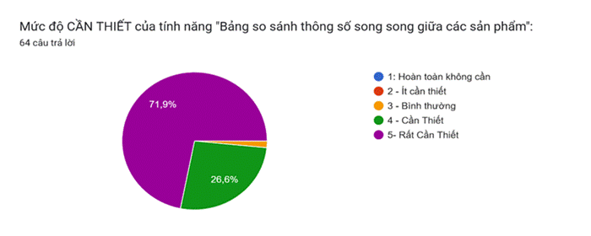
Hình C.17. Mức độ cần thiết của bảng so sánh song song
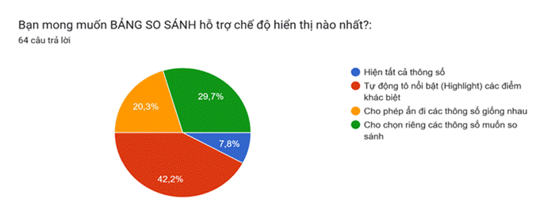
Hình C.18. Chế độ hiển thị bảng so sánh mong muốn

PHỤ LỤC C.

KẾT QUẢ BẢNG HỎI KHẢO SÁT THIẾT KẾ HỆ THỐNG

